Projektu założeń do planu zaopatrzenia w ciepło, energię elektryczną i paliwa gazowe dla obszaru Gminy Olszanka
Olszanka, marzec 2026 r.

Zamawiający:  Gmina Olszanka  Urząd Gminy Olszanka  Olszanka 16  49-332 Olszanka  tel.: +48 77 400 29 00  WWW: https://samorzad.gov.pl/web/gmina-olszanka  E-mail: ug@olszanka.pl | 
Wykonawca:  ATsys.pl Sp. z o.o. Spółka Komandytowa  ul. Lompy 7/3  40-030 Katowice  NIP: 6342817144  e-mail: info@niskaemisja.pl  WWW: www.niskaemisja.pl www.atsys.pl |   

Opracowano we współpracy z Urzędem Gminy Olszanka

Spis treści
I. WYKAZ UŻYTYCH SKRÓTÓW 8
II. CZĘŚĆ OGÓLNA OPRACOWANIA 10
II.1. Podstawa i zakres opracowania 10
II.2. Cel opracowania 13
III. SPÓJNOŚĆ Z DOKUMENTAMI Z ZAKRESU POLITYKI ENERGETYCZNEJ 14
III.1. Dokumenty szczebla międzynarodowego 14
III.1.1. Polityka klimatyczno-energetyczna UE (Strategia „Europa 2020”, Fit for 55, Zielony Ład) 14
III.1.2. Dyrektywa w sprawie efektywności energetycznej 17
III.1.3. Dyrektywa w sprawie charakterystyki energetycznej budynków 17
III.1.4. Pozostałe dyrektywy Unii Europejskiej 20
III.2. Dokumenty krajowe 20
III.2.1. Polityka energetyczna Polski do 2040 roku 20
III.2.2. Ustawa o efektywności energetycznej 21
III.2.3. Ustawa o odnawialnych źródłach energii 22
III.2.4. Polityka Ekologiczna Państwa 2030 (PEP2030) 23
III.2.5. Krajowa Strategia Rozwoju Regionalnego 2030 (KSRR 2030) 24
III.2.6. Plan rozwoju elektromobilności w Polsce 24
III.2.7. Program polskiej energetyki jądrowej 25
III.2.8. Krajowy plan w dziedzinie energii i klimatu do 2030 r. z perspektywą do 2040 r. 26
III.3. Dokumenty szczebla wojewódzkiego 27
III.3.1. Strategia Opolskie 2030 27
III.3.2. Regionalny Program Operacyjny Województwa Opolskiego na lata 2021–2027 29
III.3.3. Plan zagospodarowania przestrzennego województwa opolskiego 30
III.3.4. Uchwała Nr XXXII/367/2017 Sejmiku Województwa Opolskiego z dnia 26 września 2017 r. w sprawie wprowadzenia na obszarze województwa opolskiego ograniczeń w zakresie eksploatacji instalacji, w których następuje spalanie paliw, znana jako "uchwała antysmogowa" 31
III.3.5. Program ochrony powietrza dla strefy opolskiej 32
III.3.6. Uchwała Nr II/11/2024 Sejmiku Województwa Opolskiego z dnia 28 lutego 2024 r. - Uchwała ta dotyczy aktualizacji dokumentów planistycznych województwa opolskiego 33
III.4. Dokumenty szczebla powiatowego 34
III.4.1. Strategia Rozwoju Subregionu Brzeskiego 2021-2030 34
III.4.2. Powiatowy program ochrony środowiska dla Powiatu Brzeskiego na lata 2021-2024 z perspektywą do 2028 roku 35
III.5. Dokumenty szczebla gminnego 36
III.5.1. Strategia Rozwoju Gminy Olszanka na lata 2025–2035 36
III.5.2. Miejscowy Plan Zagospodarowania Przestrzennego Gminy Olszanka 37
III.5.3. Aktualizacja Planu Gospodarki Niskoemisyjnej (PGN) dla gminy Olszanka 37
III.5.4. Studium uwarunkowań i kierunków zagospodarowania przestrzennego gminy Olszanka 38
IV. CHARAKTERYSTYKA OBSZARU 40
IV.1. Położenie Gminy, podział administracyjny 40
IV.2. Demografia 42
IV.3. Klimat 43
IV.4. Mieszkalnictwo 48
IV.5. Przedsiębiorcy 50
IV.6. Zasoby przyrodnicze 53
V. CHARAKTERYSTYKA SYSTEMÓW ENERGETYCZNYCH 56
V.1. System gazowniczy 56
V.1.1. Informacje ogólne 56
V.1.2. Struktura zużycia 60
V.2. System elektroenergetyczny 60
V.2.1. Informacje ogólne 60
V.2.2. Struktura zużycia 71
V.3. System ciepłowniczy 71
VI. WSPÓŁPRACA Z GMINAMI OŚCIENNYMI 75
VI.1. System ciepłowniczy 78
VI.2. System gazowy 78
VI.3. System elektroenergetyczny 79
VI.4. Możliwość współpracy przy wykorzystaniu odnawialnych źródeł energii 80
VI.5. Możliwość współpracy przy wspólnych zakupach energii 80
VI.6. Możliwość współpracy poprzez tworzenie spółdzielni energetycznych 81
VI.7. Możliwość współpracy poprzez tworzenie klastrów energii 82
VII. OCENA POTENCJAŁU ZASPOKOJENIA POTRZEB 83
VII.1. Bilans energetyczny Gminy Olszanka 83
VII.1.1. Dane bazowe do obliczenia wartości w sektorach 84
VII.2. System gazowniczy 96
VII.3. System elektroenergetyczny 97
VII.4. System ciepłowniczy 98
VIII. PROGNOZA ZMIANY ZAPOTRZEBOWANIA 100
VIII.1. Metodologia wyliczenia przyszłego bilansu energetycznego 100
VIII.1.1. Charakterystyka scenariuszy rozwoju 104
VIII.2. Prognoza przyszłego bilansu energetycznego 110
VIII.2.1. Scenariusz A „Pasywny” 110
VIII.2.2. Scenariusz B „Neutralny” 114
VIII.2.3. Scenariusz C „Aktywny” 117
IX. MOŻLIWOŚĆ WYKORZYSTANIA ODNAWIALNYCH ŹRÓDEŁ ENERGII I RACJONALIZACJA ZUŻYCIA ENERGII I PALIW 120
IX.1. Energia wody 120
IX.2. Energia wiatru 122
IX.3. Energia słoneczna 125
IX.4. Energia biomasy i biogazu 129
IX.5. Energia ze źródeł geotermalnych 129
IX.6. Podniesienie bezpieczeństwa energetycznego poprzez wykorzystanie lokalnych zasobów energii odnawialnej do wytwarzania energii elektrycznej i ciepła w źródłach rozproszonych 132
IX.7. Podniesienie bezpieczeństwa energetycznego poprzez zastosowanie mikrokogeneracji do wytwarzania energii elektrycznej i ciepła w źródłach rozproszonych 132
IX.8. Możliwość stosowania środków poprawy efektywności energetycznej 133
IX.9. Możliwość wykorzystania istniejących nadwyżek i lokalnych zasobów paliw 137
IX.10. Możliwości wykorzystania zasobów energii odpadowej 137
X. PLANOWANA GOSPODARKA ENERGETYCZNA 139
X.1. Dodatkowe możliwości współpracy w zakresie gospodarki energetycznej – działalność klastrów 139
X.1. Planowane działania mające na celu optymalizację wielkości zużycia paliw i energii 141
XI. ASPEKTY DOTYCZĄCE WDRAŻANIA USTAWY O ELEKTROMOBILNOŚCI I PALIWACH ALTERNATYWNYCH 147
XI.1. Ustawa o elektromobilności i paliwach alternatywnych 147
XI.2. Infrastruktura na terenie Gminy Olszanka 149
XII. KIERUNKI ROZWOJU I INWESTYCJE 151
XII.1. System gazowniczy 151
XII.1.1. Sieć przesyłowa 151
XII.1.2. Sieć dystrybucyjna 152
XII.2. System elektroenergetyczny 152
XII.2.1. Sieć przesyłowa 152
XII.2.2. Sieć dystrybucyjna 153
XII.3. System ciepłowniczy 153
XIII. ANALIZA BEZPIECZEŃSTWA ENERGETYCZNEGO 155
XIII.1. Analiza bezpieczeństwa w zakresie systemu elektroenergetycznego 155
XIII.2. Analiza bezpieczeństwa w zakresie systemu ciepłowniczego 156
XIII.3. Analiza bezpieczeństwa w zakresie systemu gazowego 157
XIV. PODSUMOWANIE 159
XV. LITERATURA 161
XVI. SPISY RYSUNKÓW, TABEL I WYKRESÓW 163
XVI.1. SPIS RYSUNKÓW 163
XVI.2. SPIS TABEL 164

WYKAZ UŻYTYCH SKRÓTÓW
Skróty użyte w niniejszym dokumencie:

B(a)P | - | benzo(a)piren
DN | - | średnica nominalna
dz. | - | Działka
Dz. U. | - | Dziennik Ustaw
GIOŚ | - | Główny Inspektorat Ochrony Środowiska
GJ | - | Gigadżul
GPZ | - | Główny Punkt Zasilania
GUS | - | Główny Urząd Statystyczny
ha | - | Hektar
I⁰ | - | pierwszego stopnia
II⁰ | - | drugiego stopnia
JST | - | Jednostka/Jednostki samorządu terytorialnego
JWCD | - | Jednostka wytwórcza centralnie dysponowana – jednostka wytwórcza przyłączona do koordynowanej sieci 110kV podlegająca centralnemu dysponowaniu przez OSP
km | - | Kilometr
kV | - | Kilowolt
kWh | - | Kilowatogodzina
kWp | - | kilowat energii fotowoltaicznej
m | - | Metr
m² | - | metr kwadratowy
m³ | - | metr sześcienny
mm | - | Milimetr
mm² | - | milimetr kwadratowy
MOP | - | maksymalne ciśnienie robocze
MŚ | - | Ministerstwo Środowiska
MW | - | megawat (jednostka miary 1 MW = 1000000 watów)
MWh | - | Megawatogodzina
MWt | - | megawat mocy cieplnej (jednostka miary 1 MWt = 10⁶ watów mocy cieplnej)
NFOŚiGW | - | Narodowy Fundusz Ochrony Środowiska i Gospodarki Wodnej
nJWCD | - | Jednostka wytwórcza przyłączona do koordynowanej sieci 110kV nie podlegająca centralnemu dysponowaniu przez OSP
nn | - | niskiego napięcia
OSP | - | Operator Systemu Przesyłowego
OZE | - | Odnawialne źródła energii
PM10 | - | Pył zawieszony o średnicy cząstek do 10 μm
PM2.5 | - | Pył zawieszony o średnicy cząstek do 2,5 μm
POIiŚ | - | Program Operacyjny Infrastruktura i Środowisko 2014-2020
PSE | - | Polskie Sieci Elektroenergetyczne S.A.
PV | - | Instalacja fotowoltaiczna
RPZ | - | Regionalny Punkt Zasilania
SN | - | średniego napięcia
UE | - | Unia Europejska
WFOŚiGW | - | Wojewódzki Fundusz Ochrony Środowiska i Gospodarki Wodnej
WIOŚ | - | Wojewódzki Inspektorat Ochrony Środowiska
WN | - | wysokiego napięcia
WP | - | warunki przyłączeniowe
ZPZC | - | Projekt założeń do planu zaopatrzenia w ciepło, energię elektryczną i paliwa gazowe

CZĘŚĆ OGÓLNA OPRACOWANIA

Podstawa i zakres opracowania
Konieczność opracowania aktualizacji projektu założeń do planu zaopatrzenia w ciepło, energię elektryczną i paliwa gazowe wynika z art. 19 ust. 2 ustawy z dnia 10 kwietnia 1997 r. Prawo energetyczne mówiącego o tym, że projekt założeń sporządza się dla obszaru gminy co najmniej na okres 15 lat i aktualizuje co najmniej raz na 3 lata. Gmina Olszanka nie posiada aktualnego dokumentu Założeń do planu zaopatrzenia w ciepło, energię elektryczną, paliwa gazowe. Podstawą do opracowania aktualizacji założeń są dokumenty strategiczne takie jak:
- Polityka energetyczna Polski do 2040 roku
- Ustawa o efektywności energetycznej
- Ustawa o odnawialnych źródłach energii
- Polityka Ekologiczna Państwa 2030 (PEP2030)
- Krajowa Strategia Rozwoju Regionalnego 2030 (KSRR 2030)
- Plan rozwoju elektromobilności w Polsce
- Program polskiej energetyki jądrowej
- Krajowy plan w dziedzinie energii i klimatu do 2030 r. z perspektywą do 2040 r.
- Strategia Opolskie 2030
- Regionalny Program Operacyjny Województwa Opolskiego na lata 2021–2027
- Plan zagospodarowania przestrzennego województwa opolskiego
- Uchwała Nr XXXII/367/2017 Sejmiku Województwa Opolskiego z dnia 26 września 2017 r. w sprawie wprowadzenia na obszarze województwa opolskiego ograniczeń w zakresie eksploatacji instalacji, w których następuje spalanie paliw, znana jako "uchwała antysmogowa"
- Program ochrony powietrza dla strefy opolskiej
- Uchwała Nr II/11/2024 Sejmiku Województwa Opolskiego z dnia 28 lutego 2024 r. - Uchwała ta dotyczy aktualizacji dokumentów planistycznych województwa opolskiego
- Strategia Rozwoju Subregionu Brzeskiego 2021-2030
- Powiatowy program ochrony środowiska dla Powiatu Brzeskiego na lata 2021-2024 z perspektywą do 2028 roku.
- Strategia Rozwoju Gminy Olszanka na lata 2025–2035
- Miejscowy Plan Zagospodarowania Przestrzennego Gminy Olszanka
- Aktualizacja Planu Gospodarki Niskoemisyjnej (PGN) dla gminy Olszanka
- Studium uwarunkowań i kierunków zagospodarowania przestrzennego gminy Olszanka.
Zapewnienie spójności zapisów Projektu założeń z ww. dokumentami pozwala na prawidłowe ukierunkowanie polityki energetycznej danego obszaru i właściwe realizowanie zadań przez Gminy Olszanka.
Proces przygotowywania dokumentów związanych z planowaniem zapotrzebowania w nośniki paliw i energii zobrazowano na poniższym rysunku.
ZAŁOŻENIA DO PLANU
(art. 19 ust. 3)
Przedsiębiorstwo energetyczne
Opracowuje PLAN ROZWOJU
(art. 16 ust. 1)
Wójt
Opracowuje (art. 19 ust. 1)
Projekt założeń do planu zaopatrzenia jednostki w energię
Art. 7 ust. 5
Przedsiębiorstwo energetyczne (…) jest zobowiązane zapewnić realizację i finansowanie budowy i rozbudowy sieci, w tym na potrzeby przyłączeń podmiotów ubiegających się o przyłączenie na warunkach określonych art. 9 i 46 oraz Założeniach… lub Planach (art. 19 i 20)
Samorząd województwa
(art. 19 ust. 5) opiniuje w zakresie współpracy z innymi gminami oraz zgodności z polityką energetyczną państwa
Wyłożenie do wglądu publicznego (art. 19 ust. 6)
Plan rozwoju przedsiębiorstwa energetycznego na minimum 3 lata (art. 16 ust. 2)
Rada Gminy
uchwala
Prezes Urzędu Regulacji Energetyki
(art. 16 ust. 6
oraz art. 23 ust. 2 pkt.6)
uzgadnia projekt planu
Zarząd Województwa
(art. 23 ust. 3 i 4)
opiniuje
PLAN ROZWOJU PE
(art. 16 ust. 3)
Rysunek 1 Planowanie energetyczne na szczeblu lokalnym
Źródło: Opracowanie własne na podstawie Ustawy Prawo Energetyczne z dnia 10.04.1997 r.
Dokument zawiera, zgodnie z ustawą z dnia 10 kwietnia 1997 r. Prawo energetyczne ocenę stanu aktualnego i przewidywanych zmian zapotrzebowania na ciepło, energię elektryczną i paliwa gazowe wraz z przedsięwzięciami racjonalizującymi zużycie tych nośników, w tym środków poprawy efektywności energetycznej. Ponadto,
w opracowaniu uwzględniony jest zakres współpracy z innymi gminami oraz opis możliwości wykorzystania nadwyżek zasobów z uwzględnieniem instalacji wykorzystujących odnawialne źródła energii.
Aktualizacja projektu założeń określa również charakterystykę analizowanego obszaru pod względem lokalizacji, ludności, zasobów środowiskowych i sektora przemysłu, co pozwala na określenie trendów rozwoju Gminy, a następnie określenie prognozy zużycia nośników paliw i energii oraz określenie możliwego potencjału wykorzystania odnawialnych źródeł energii.

Cel opracowania
Aktualizacja projektu założeń ma na celu określenie strony popytowej zapotrzebowania dla danego obszaru na energię elektryczną, paliwa gazowe i energię cieplną, a także ocenienie możliwości zaopatrzenia w te nośniki w perspektywie do roku 2039.
Opracowanie ma być podstawą do planowania rozwoju systemów zaopatrzenia w ciepło, energię elektryczną i paliwa gazowe dla obszaru Gminy Olszanka. Finalnym celem opracowania jest podwyższenie bezpieczeństwa energetycznego,
a tym samym obniżenie kosztów rozwoju społeczno-gospodarczego poprzez zoptymalizowanie wielkości zużycia paliw i energii, a także wyznaczenie kierunków rozwojowych.
Pośrednim celem dokumentu jest również dywersyfikacja dostaw energii poprzez oszacowanie możliwego potencjału wytworzenia energii z odnawialnych źródeł energii, a także określenie kierunków lokalizacji nowych inwestycji przemysłowych i mieszkalnych.

SPÓJNOŚĆ Z DOKUMENTAMI Z ZAKRESU POLITYKI ENERGETYCZNEJ
Zapewnienie spójności projektu założeń z dokumentami polityki energetycznej szczebla międzynarodowego, krajowego jak i lokalnego jest podstawowym wyznacznikiem właściwego określenia wizji rozwoju i kierunków działań w zakresie bezpieczeństwa energetycznego na analizowanym obszarze. Ponadto, zgodność
z dokumentami zatwierdzonymi i obowiązującymi na danym obszarze jest konieczna dla zachowania spójności inwestycyjnej i prawidłowego określenia długoterminowej wizji rozwoju analizowanego obszaru.

Dokumenty szczebla międzynarodowego
Członkostwo Polski w Unii Europejskiej obliguje kraj do przestrzegania i wdrażania zapisów Europejskiej Polityki Energetycznej, która prowadzić ma do osiągnięcia konkurencyjnej gospodarki o niskim zużyciu bezpieczniejszej i zrównoważonej energii. Wyznaczone cele określają osiągnięcie bezpieczeństwa dostaw surowców strategicznych, odpowiedniego działania energetycznego rynku wewnętrznego,
a także znaczącego ograniczenia emisji gazów cieplarnianych. Wdrażanie opisanych kierunków rozwoju determinowane jest poprzez publikowane strategie i dyrektywy.

Polityka klimatyczno-energetyczna UE (Strategia „Europa 2020”, Fit for 55, Zielony Ład)
Dokument „Strategia Europa 2020” jest dziesięcioletnią strategią Unii Europejskiej, zapoczątkowaną w 2010 r., na rzecz wzrostu gospodarczego i zatrudnienia. Dla oceny postępów realizacji założeń strategii przyjęto w niej pięć głównych celów dla całej UE do osiągnięcia do 2020 r., obejmujących:
- Zatrudnienie.
- Badania i rozwój.
- Zmiany klimatu i zrównoważone wykorzystanie energii.
- Edukację.
- Integrację społeczną i walkę z ubóstwem.
Strategia zawiera również siedem tzw. inicjatyw przewodnich, w oparciu o które UE
i władze państw członkowskich będą nawzajem uzupełniać swoje działania
w kluczowych dla strategii obszarach. Do inicjatyw przewodnich należą:
- Europejska agenda cyfrowa English.
- Unia innowacji English.
- Mobilna młodzież.
- Europa efektywnie korzystająca z zasobów English.
- Polityka przemysłowa w erze globalizacji.
- Program na rzecz nowych umiejętności i zatrudnienia.
- Europejski program walki z ubóstwem.
W każdym z tych obszarów wszystkie państwa członkowskie wyznaczyły z kolei własne cele krajowe.
Jednym z priorytetów strategii jest zrównoważony rozwój oznaczający m.in.:
- Budowanie bardziej konkurencyjnej gospodarki niskoemisyjnej korzystającej
z zasobów w sposób racjonalny i oszczędny.
- Ochronę środowiska naturalnego, poprzez ograniczenie emisji gazów cieplarnianych i zapobieganie utracie bioróżnorodności.
- Wprowadzenie efektywnych, inteligentnych sieci energetycznych.
- Pomoc społeczeństwu w dokonywaniu świadomych wyborów.
Kontynuacją założonych w Strategii celów są dokumenty związane z unijną polityką przeciwdziałania zmianie klimatu i polityką energetyczną na lata 2021-2030, której ramy zakładają podwyższenie założonych wartości.
Unijne cele służące zapewnieniu zrównoważonego rozwoju obejmują:
- Ograniczenie do 2030 r. emisji gazów cieplarnianych o 55% w stosunku do poziomu z 1990 r.
- Zwiększenie do 42,5% udziału energii ze źródeł odnawialnych (dla Polski celem obligatoryjnym jest wzrost udziału OZE do 27-32%).
- Dążenie do zwiększenia efektywności wykorzystania energii do 11,7% oszczędności zużycia energii końcowej.
Do działań wpisujących się w postanowienia Strategii należą:
- Stworzenie baz danych źródeł niskiej emisji z wykorzystaniem modelowania drobnorozdzielczego.
- Opracowanie programu dopłat do wymiany niskosprawnych kotłów i urządzeń na paliwa stałe, na nowe źródła ciepła oparte w pierwszym rzędzie o paliwa gazowe oraz odnawialne źródła energii lub na nowoczesne instalacje spełniające wysokie standardy emisyjne, wraz z pozyskaniem zewnętrznych źródeł finansowania.
- Wdrożenie programu dopłat do wymiany niskosprawnych kotłów i urządzeń na paliwa stałe.
- Wspieranie instalacji rozproszonych, odnawialnych źródeł energii (w tym m.in. pomp ciepła, kolektorów słonecznych, ogniw fotowoltaicznych).
- Promocja paliw kwalifikowalnych.
- Organizacja systemu kontroli i intensyfikacja działań kontrolnych.
- Wymiana kotłów węglowych w zasobie komunalnym oraz budynkach publicznych wraz z doposażeniem obiektów w instalacje solarne.
- Opracowanie i wdrożenie preferencji w podatku od nieruchomości dla właścicieli budynków stosujących niskoemisyjne źródła ogrzewania.
- Zatrudnienie na etacie Urzędu Gminy Ekodoradcy.
- Prowadzenie kampanii informacyjnych i edukacyjnych, w tym doradztwa energetycznego.
- Opracowanie i wdrożenie programów edukacji ekologicznej w szkołach prowadzonych przez Gminę.
- Stworzenie platformy współpracy z innymi gminami w zakresie obszarowego ograniczenia niskiej emisji.
- Współpraca z innymi podmiotami, w szczególności Urzędem Marszałkowskim, Wojewódzkim Funduszem Ochrony Środowiska i Gospodarki Wodnej oraz Wojewódzkim Inspektoratem Ochrony Środowiska.
Aktualizacja projektu założeń jest zgodny z zapisami Strategii w zakresie dążenia do maksymalnego ograniczenia zużycia energii finalnej i wzrostu użytkowania odnawialnych źródeł energii przy zachowaniu odpowiedniej dbałości o środowisko naturalne.

Dyrektywa w sprawie efektywności energetycznej
Dyrektywa w sprawie efektywności energetycznej (Dyrektywa (UE) 2023/1791 w sprawie efektywności energetycznej (EED)) ma na celu określenie przez poszczególne Państwa członkowskie planów ograniczenia zużycia energii w perspektywie do 2030 roku.
Obowiązującą regulacją w zakresie efektywności energetycznej jest Dyrektywa (UE) 2023/1791, która została opublikowana 20 września 2023 roku i zastąpiła wcześniejsze przepisy z 2018 roku. Zobowiązuje ona państwa członkowskie do wdrożenia do 11 października 2025 roku nowych, ambitniejszych rozwiązań prawnych, których głównym celem jest redukcja zużycia energii końcowej w całej Unii Europejskiej o 11,7% do 2030 roku w porównaniu z poziomem z 2020 roku. Dyrektywa stanowi element pakietu „Fit for 55”, wpisując się w dążenie do neutralności klimatycznej do 2050 roku.
Nowe przepisy nakładają szereg obowiązków zarówno na państwa członkowskie, jak i na sektor publiczny oraz przedsiębiorstwa. Instytucje publiczne będą musiały co roku ograniczać zużycie energii końcowej o 1,9% oraz modernizować 3% powierzchni budynków. Dodatkowo rozszerzono obowiązek przeprowadzania audytów energetycznych, które obejmą wszystkie przedsiębiorstwa zużywające więcej niż 10 TJ energii rocznie. Największe podmioty, przekraczające zużycie 85 TJ rocznie, zobowiązano natomiast do wdrożenia i utrzymywania certyfikowanego Systemu Zarządzania Energią zgodnego z normą ISO 50001.

Dyrektywa w sprawie charakterystyki energetycznej budynków
Obowiązującą na dziś dyrektywą w sprawie charakterystyki energetycznej budynków w Unii Europejskiej jest Dyrektywa (UE) 2024/1275, znana również jako Recast EPBD (Energy Performance of Buildings Directive). Została przyjęta 24 kwietnia 2024 r., opublikowana 8 maja 2024 r., weszła w życie 28 maja 2024 r. i zastępuje wcześniejszą Dyrektywę 2010/31/EU.
Zgodnie z zapisami, państwa członkowskie mają obowiązek wdrożyć tę dyrektywę do prawa krajowego do 14 maja 2026 r. Dotyczy to większości przepisów, choć niektóre – np. zakaz subsydiowania kotłów na paliwa kopalne – muszą zostać wdrożone wcześniej, już do 1 stycznia 2025 r. W Polsce ten element został wdrożony i ma to m.in. odzwierciedlenie w zmianach do programu Czyste Powietrze, czy innych programów współfinansowanych z środków budżetu europejskiego.
Dyrektywa wprowadza szereg ambitnych wymagań:
- Każde państwo musi opracować krajowy plan renowacji budynków, zawierający cele dotyczące zużycia energii, emisji gazów cieplarnianych oraz tempo renowacji, aktualizowany regularnie
- Wprowadzane są minimalne standardy energetyczne – przede wszystkim dla 16% najgorszych budynków niemieszkalnych do 2030 roku oraz 26% do 2033 roku, a wszystko to względem stanu z 2020 r.
- Nowe budynki publiczne muszą być budynkami o zerowej emisji już od 2028 r., a wszystkie nowe budynki – od 2030 r. Dodatkowo muszą być przystosowane do instalacji paneli słonecznych (np. gotowe do montażu PV)
- Wprowadzono zakaz subsydiowania kotłów opalanych paliwami kopalnymi, który zaczyna obowiązywać od 1 stycznia 2025 r.
- Dyrektywa wspiera również rozwój infrastruktury dla mobilności zrównoważonej, takich jak punkty ładowania pojazdów elektrycznych i miejsca dla rowerów, oraz promuje stosowanie odnawialnych źródeł energii we wszystkich typach budynków
- System wdrażania obejmuje również renowacyjne paszporty, audyty, certyfikację, inteligencję budynków, „one‑stop‑shops” dla właścicieli, bazy danych o charakterystyce energetycznej budynków (w tym wydawanie, etykietowanie świadectw energetycznych), a także zarządzanie i kontrolę jakości tych procesów
Dyrektywa ustanawia jasne warunki dla krajów UE: ograniczenie emisji w budynkach, wsparcie termomodernizacji i dekarbonizacji sektora oraz przygotowanie budynków do przyszłych wyzwań energetycznych i klimatycznych.
W nowej Dyrektywie (UE) 2024/1275 w sprawie charakterystyki energetycznej budynków (EPBD recast) wymagania wobec budynków publicznych i mieszkalnych różnią się, choć mają wspólny cel – stopniową dekarbonizację i osiągnięcie zerowej emisji w sektorze budownictwa.
W odniesieniu do budynków publicznych ustalono, że:
- Nowe budynki publiczne muszą być zeroemisyjne już od 2028 r. (dla porównania – wszystkie nowe budynki w UE od 2030 r.).
- Publiczne instytucje są zobowiązane do renowacji budynków, aby stopniowo podnosić ich efektywność energetyczną. Szczególny nacisk położono na najgorsze energetycznie 16% budynków niemieszkalnych, które do 2030 r. muszą zostać zmodernizowane tak, aby spełniały minimalne normy efektywności.
- Kolejny próg dotyczy 26% budynków niemieszkalnych – ich modernizacja powinna nastąpić do 2033 r.
- Budynki publiczne muszą być wyposażone w infrastrukturę sprzyjającą zrównoważonej mobilności, m.in. miejsca do ładowania pojazdów elektrycznych i stojaki rowerowe.
- Państwa członkowskie mają obowiązek uwzględniać instytucje publiczne w swoich krajowych planach renowacji budynków i przeznaczać środki na ten cel.
W odniesieniu do budynków mieszkalnych ustalono, że:
- Dla nowych budynków mieszkalnych wymóg zeroemisyjności zaczyna obowiązywać od 2030 r. – muszą one w całości bazować na odnawialnych źródłach energii lub być do nich gotowe.
W przypadku budynków istniejących wprowadzono zasadę stopniowej poprawy efektywności energetycznej. Choć nie określono jednego wspólnego wskaźnika dla całej UE (ze względu na różne warunki krajowe), każde państwo musi wyznaczyć własne minimalne standardy energetyczne oraz zaplanować ścieżkę termomodernizacji.
Dla właścicieli indywidualnych wprowadzono instrumenty wspierające, takie jak paszporty renowacyjne (dokumenty określające indywidualny plan etapowej modernizacji budynku).
W budynkach mieszkalnych państwa członkowskie będą musiały sukcesywnie zwiększać udział OZE (fotowoltaika, pompy ciepła, kolektory słoneczne), eliminować kotły na paliwa kopalne (od 2025 r. nie można ich już dotować) i wspierać kompleksowe termomodernizacje.
Aktualizacja projektu założeń zapewnia spójność z zapisami Dyrektywy pod względem maksymalnego ograniczenia zużycia energii końcowej w budynkach i wspierania działań mających na celu stosowanie odnawialnych źródeł energii.

Pozostałe dyrektywy Unii Europejskiej
Aktualizacja założeń wykazuje również w sposób pośredni, zgodność z innymi Dyrektywami Unii Europejskiej w poniższym zakresie:
- Dyrektywą 2003/87/WE Parlamentu Europejskiego I Rady z dnia 13 października 2003 r. ustanawiająca system handlu przydziałami emisji gazów cieplarnianych we Wspólnocie oraz zmieniająca dyrektywę Rady 96/61/WETekst mający znaczenie dla EOG – spójność w zakresie propagowania kierunków działań pozwalających na zmniejszenie emisji gazów cieplarnianych;
- Dyrektywą 2018/2001 z dnia 11 grudnia 2018 r. w sprawie promowania stosowania energii ze źródeł odnawialnych (przekształcenie) – spójność w zakresie promowania energii ze źródeł odnawialnych;
- Dyrektywą 2009/125/WE z dnia 21 października 2009 r. ustanawiająca ogólne zasady ustalania wymogów dotyczących ekoprojektu dla produktów związanych z energią – spójność z zapisami dotyczącymi wykorzystywania urządzeń o wysokiej sprawności energetycznej, a także minimalizacji kosztów cyklu życia wyrobów.

Dokumenty krajowe

Polityka energetyczna Polski do 2040 roku
Polityka energetyczna Polski do 2040 roku przedstawia strategię państwa w zakresie energetyki, opracowaną w oparciu o realne potrzeby zmian i ochronę interesów obywateli. Dokument przygotowano zgodnie z przyjętymi zapisami pakietu klimatyczno-energetycznego UE, gdzie wskazano konkretne narzędzia prawne realizacji celów.
Podstawowymi kierunkami Polityki energetycznej Polski do 2040 roku są:
- poprawa efektywności energetycznej,
- wzrost bezpieczeństwa dostaw paliw i energii,
- dywersyfikacja struktury wytwarzania energii elektrycznej poprzez wprowadzenie energetyki jądrowej,
- rozwój wykorzystania odnawialnych źródeł energii, w tym biopaliw,
- rozwój konkurencyjnych rynków paliw i energii,
- ograniczenie oddziaływania energetyki na środowisko.
Dla każdego wskazanego kierunku działań sformułowano cele szczegółowe na rzecz ich realizacji. Wyszczególnione obszary prac są od siebie zależne, ponieważ przyczyniając się do zmian jednego wywierany jest jednocześnie wpływ na inny zakres np. poprawa efektywności energetycznej powoduje ograniczenie zużycia energii i paliw, co w efekcie podnosi bezpieczeństwo energetyczne. Innym przykładem jest rozwój i wykorzystanie instalacji OZE, które prowadzi do ograniczenia oddziaływania energetyki na środowisko.
Polityka energetyczna Polski ściśle związana jest z założeniami do planu zaopatrzenia w ciepło, energię elektryczną i paliwa gazowe w zakresie przyjętych celów. Są to m.in.:
- stabilne dostawy paliw i energii pozwalające zaspokoić potrzeby społeczeństwa poprzez dywersyfikację źródeł i kierunków dostaw, właściwą ocenę zapotrzebowania nośników energii;
- wzrost efektywności energetycznej poprzez modernizację przestarzałych systemów grzewczych, sieci przesyłowych i dystrybucyjnych, realizację prac termomodernizacyjnych, budowę wysokosprawnych jednostek wytwórczych;
- rozwój energetyki odnawialnej, promowanie instalacji prosumenckich
i energetyki rozproszonej, dywersyfikacja źródeł wytwórczych, co przyczyni się do wzrostu bezpieczeństwa energetycznego;
- ochrona i ograniczenie negatywnego oddziaływania na środowisko, racjonalne zużycie surowców nieodnawialnych, wykorzystanie nowych technologii ograniczających emisję spalin, zmiana struktury.

Ustawa o efektywności energetycznej
Ustawa z dnia 20 maja 2016 r. o efektywności energetycznej (Dz.U. z 2025 r. poz. 711, z późn. zm.) określa zasady opracowania krajowego planu działań dotyczącego efektywności energetycznej, wraz z wyznaczeniem zadań dla jednostek sektora publicznego w tym zakresie i zasad realizacji obowiązku uzyskania oszczędności energii, a także sporządzania audytów energetycznych przedsiębiorstw.
Jednostki sektora publicznego, zgodnie z ustawą, powinny stosować środki poprawy efektywności energetycznej, takie jak:
- Realizacja i finansowanie przedsięwzięcia służącego poprawie efektywności energetycznej.
- Nabycie urządzenia, instalacji lub pojazdu, charakteryzujących się niskim zużyciem energii oraz niskimi kosztami eksploatacji.
- Wymiana eksploatowanego urządzenia, instalacji lub pojazdu, lub ich modernizacja w celu zmniejszenia przez nie zużycia energii.
- Realizacja przedsięwzięć termomodernizacyjnych.
- Wdrażanie systemu zarządzania środowiskowego.
Aktualizacja projektu założeń do planu zaopatrzenia w ciepło, energię elektryczną i paliwa gazowe dla Gminy Olszanka określa możliwości podwyższenia klasy energetycznej budynków, instalacji czy urządzeń na analizowanym obszarze, przez co jest dokumentem określającym możliwości zastosowania środków poprawy efektywności energetycznej.

Ustawa o odnawialnych źródłach energii
Ustawa z dnia 20 lutego 2015 r. o odnawialnych źródłach energii (Dz.U. z 2026 r. poz. 68) określa warunki i zasady wykonywania działalności w zakresie wytwarzania energii z odnawialnych źródeł energii, a także mechanizmy i instrumenty wspierające. Ponadto, w ustawie zawarte zostały zapisy o zasadach realizacji krajowego planu działania w zakresie pozyskiwania energii z odnawialnych źródeł energii, wydawania gwarancji jej pochodzenia jak i współpracy międzynarodowej. Nadrzędnymi celami ustawy są propagowanie wzrostu wykorzystania odnawialnych źródeł energii wraz z racjonalizacją ich zużycia, a także kształtowanie mechanizmów i instrumentów wspierających. Ustawa ma wspierać osiągnięcie założeń pakietu klimatyczno-energetycznego, a tym samym wpływać na poprawę jakości powietrza atmosferycznego w kraju.
Aktualizacja projektu założeń do planu zaopatrzenia w ciepło, energię elektryczną i paliwa gazowe dla Gminy Olszanka zawiera zapisy dotyczące odnawialnych źródeł energii, a także możliwości ich wykorzystania na analizowanym obszarze, dlatego też jest spójny z zapisami ustawy.

Polityka Ekologiczna Państwa 2030 (PEP2030)
Polityka Ekologiczna Państwa 2030 – strategia rozwoju w obszarze środowiska
i gospodarki wodnej została przyjęta 16 lipca 2019 roku. Celem głównym strategii jest rozwój potencjału środowiska na rzecz obywateli i przedsiębiorców (SOR). Ma on zostać zrealizowany przez następujące cele szczegółowe:
- Cel szczegółowy I: Środowisko i zdrowie. Poprawa jakości środowiska
i bezpieczeństwa ekologicznego;
- Cel szczegółowy II: Środowisko i gospodarka. Zrównoważone gospodarowanie zasobami środowiska;
- Cel szczegółowy III: Środowisko i klimat. Łagodzenie zmian klimatu
i adaptacja do nich oraz zarządzanie ryzykiem klęsk żywiołowych,
a także cele horyzontalne:
- Środowisko i edukacja. Rozwijanie kompetencji (wiedzy, umiejętności
i postaw) ekologicznych społeczeństwa.
- Środowisko i administracja. Poprawa efektywności funkcjonowania instrumentów ochrony środowiska.
Z punktu widzenia Aktualizacji projektu założeń do planu zaopatrzenia w ciepło, energię elektryczną i paliwa gazowe spójne kierunki interwencji to:
- Likwidacja źródeł emisji zanieczyszczeń do powietrza lub istotne zmniejszenie ich oddziaływania.
- Wspieranie wdrażania ekoinnowacji oraz upowszechnianie najlepszych dostępnych technik BAT.
- Przeciwdziałanie zmianom klimatu.
- Edukacja ekologiczna, w tym kształtowanie wzorców zrównoważonej konsumpcji.
Ponadto działania przewidziane w ramach PEP2030 wpływają na cele i charakter działań określonych w planie.

Krajowa Strategia Rozwoju Regionalnego 2030 (KSRR 2030)
Krajowa Strategia Rozwoju Regionalnego 2030 stanowi podstawowy dokument kształtowania polityki regionalnej Polski. Celem głównym Krajowej Strategii Rozwoju Regionalnego 2030 jest efektywne wykorzystanie wewnętrznych potencjałów terytoriów i ich specjalizacji dla osiągania zrównoważonego rozwoju kraju. Ma to stworzyć warunki do wzrostu dochodów mieszkańców Polski przy jednoczesnym osiąganiu spójności w wymiarze społecznym, gospodarczym, środowiskowym i przestrzennym. Cel główny polityki regionalnej do roku 2030 będzie realizowany w oparciu o trzy uzupełniające się cele szczegółowe:
- Cel szczegółowy I: Zwiększenie spójności rozwoju kraju w wymiarze społecznym, gospodarczym, środowiskowym i przestrzennym;
- Cel szczegółowy II: Wzmacnianie regionalnych przewag konkurencyjnych;
- Cel szczegółowy III: Podniesienie jakości zarządzania i wdrażania polityk ukierunkowanych terytorialnie.
Jak jedno z podstawowych wyzwań dla rozwoju określono adaptację do zmian klimatu oraz ograniczenie zagrożeń dla środowiska. Elementy rozwiązania problemów wynikających z tego wyzwania zawarto w celu szczegółowym I: Zwiększenie spójności rozwoju kraju w wymiarze społecznym, gospodarczym, środowiskowym i przestrzennym.
Krajowa Strategia Rozwoju Regionalnego 2030 jest komplementarna z Aktualizacją Projektu założeń do planu zaopatrzenia w ciepło, energię elektryczną i paliwa gazowe dla Gminy Olszanka w zakresie uporządkowania zarządzania na poziomie regionalnym i lokalnym.

Plan rozwoju elektromobilności w Polsce
Plan rozwoju elektromobilności w Polsce jest odpowiedzią na zmieniające się trendy
w motoryzacji, które wpływają na kształt i rozwój gospodarki. Przewidywane scenariusze zakładają stały wzrost zainteresowania samochodami elektrycznymi, które na przestrzeni kilkudziesięciu lat będą wypierać z rynku tradycyjne pojazdy spalinowe. Cele jakie przedstawiono w dokumencie dotyczą:
- stworzenia warunków dla rozwoju elektromobilności Polaków (budowa infrastruktury szybkiego ładowania na terenie całego kraju, dostęp do centrum miast wyłącznie samochodów elektrycznych, ulgi dla samochodów z określoną normą emisji spalin);
- rozwoju przemysłu elektromobilności (rozwój innowacyjnych technologii, wsparcie uczelni w zakresie rozwoju elektromobilności, programy rządowe wspierające inwestycje w nowe technologie);
- stabilizacji sieci elektroenergetycznej (kreowanie nawyków konsumentów poprzez zróżnicowanie cen zachęcające do korzystania ze specjalnych taryf, dostosowanie stanu technicznego infrastruktury sieciowej do dynamicznych potrzeb rynku, budowa inteligentnych sieci).
Plan rozwoju elektromobilności w Polsce jest komplementarny z aktualizacją założeń w zakresie wyznaczonych celów do realizacji na przestrzeni przyjętego horyzontu czasowego. Należą do nich:
- Poprawa stanu środowiska naturalnego – możliwa do osiągnięcia poprzez ograniczenie zużycia paliw nieodnawialnych, zmianę struktury wykorzystywanych środków transportu poprzez promowanie samochodów elektrycznych, rozwój metod zagospodarowania zużytych akumulatorów
i baterii.
- Wzrost bezpieczeństwa energetycznego – uniezależnienie się od dostawców surowców energetycznych (w tym gazu i ropy naftowej) poprzez rozwój infrastruktury i motoryzacji elektrycznej; wzrost efektywności energetycznej – samochody elektryczne cechuje wyższa efektywność wykorzystania energii niż pojazdy spalinowe.

Program polskiej energetyki jądrowej
Program polskiej energetyki jądrowej to strategiczny dokument rządowy stanowiący „mapę drogową” dla budowy pierwszej polskiej elektrowni jądrowej. Dokument ten określa podstawowe zadania, które musi zrealizować krajowa administracja, inwestor, dozór jądrowy oraz inne podmioty biorące udział w inwestycji. Dokument został przyjęty przez Radę Ministrów 28 stycznia 2014 r., a jego zaktualizowana wersja - 2 października 2020 r.
Wskazano w nim prawdopodobne lokalizacje elektrowni jądrowej. Należą do nich:
- lokalizacje nadmorskie,
- lokalizacje wykorzystywane obecnie przez elektrownie systemowe.
Dokument ten w 2025 roku został poddany aktualizacji. Konsultacje trwały do 25.07.2025 roku. Na dzień sporządzenia dokumentu nie opublikowano aktualizacji dokumentu.

Krajowy plan w dziedzinie energii i klimatu do 2030 r. z perspektywą do 2040 r.
Krajowy plan w dziedzinie energii i klimatu opiera się na dwóch wariantach realizacji celów:
- WAM – scenariusz przyspieszonej transformacji (zakłada dodatkowe działania przyśpieszające transformację, umożliwia również realizację części zobowiązań pakietu Fit for 55)
- WEM – scenariusz zrównoważonej transformacji (jest oparty na funkcjonujących instrumentach prawnych i inwestycyjnych).
Do 2030 roku emisje gazów cieplarnianych spadną o 43% w scenariuszu WEM i o 53% w WAM, a do 2040 roku odpowiednio o 61% i 75%. Różnice te mają bezpośrednie przełożenie na skalę inwestycji, strukturę miksu oraz tempo spadku kosztów energii.
Jednym z najważniejszych elementów KPEiK jest jasno zdefiniowany miks energetyczny. KPEiK zakłada głęboką elektryfikację gospodarki, co zwiększy zapotrzebowanie na energię elektryczną do ok. 200 TWh w 2030 roku i 270 TWh w 2040 roku.
Do 2030 roku:
- moc zainstalowana w KSE wzrośnie do ponad 90 GW, a do 2040 roku podwoi się względem 2025 roku,
- udział OZE w produkcji energii elektrycznej osiągnie 51,6% (WEM) i 53,2% (WAM),
- kluczową rolę odegrają energetyka wiatrowa na lądzie i morzu oraz fotowoltaika.
Znaczenie energetyki jądrowej (w tym dużych bloków elektrowni jądrowych i reaktorów modułowych SMR), uległo wzmocnieniu – jako stabilna, zeroemisyjna podstawa systemu pod koniec lat 30. i w latach 40. XXI wieku.
Gaz ziemny pełnić będzie rolę paliwa pomostowego, z maksymalnym popytem na poziomie około 24-25 mld m³ ok. 2030 roku. Stopniowo będzie zastępowany przez gazy odnawialne i zdekarbonizowane.
Natomiast zapotrzebowanie na węgiel kamienny, zgodnie z prognozami, spadnie do 2030 roku do poziomu 28,4 mln ton w scenariuszu WEM i 19,4 mln ton w scenariuszu WAM względem 2020 roku, przy zachowaniu krajowego wydobycia jako podstawy pokrycia zapotrzebowania.

Dokumenty szczebla wojewódzkiego

Strategia Opolskie 2030
Strategia Rozwoju Województwa Opolskiego "Opolskie 2030" to kluczowy dokument wyznaczający kierunki rozwoju regionu do 2030 roku. Składa się z trzech głównych celów strategicznych:
- Człowiek i relacje – koncentruje się na poprawie jakości życia mieszkańców, edukacji, zdrowia oraz integracji społecznej.
- Środowisko i rozwój – dąży do zrównoważonego rozwoju, ochrony środowiska oraz efektywnego gospodarowania zasobami naturalnymi.
- Silna gospodarka – ma na celu wspieranie innowacyjności, przedsiębiorczości oraz tworzenie atrakcyjnych warunków dla inwestycji.
W ramach tych celów zdefiniowano tzw. "opolską 11-tkę", czyli jedenaście celów operacyjnych oraz odpowiednie do ich osiągnięcia kierunki działań. Dokument uwzględnia terytorialne podejście, dzieląc region na pięć subregionów, co pozwala na dostosowanie działań do specyficznych potrzeb lokalnych.
Strategia została uchwalona przez Sejmik Województwa Opolskiego w październiku 2021 roku i stanowi fundament dla planowania i realizacji projektów regionalnych w nadchodzącej dekadzie.
Strategia Rozwoju Województwa Opolskiego "Opolskie 2030" koncentruje się na zrównoważonym rozwoju regionu, uwzględniając aspekty społeczne, gospodarcze i środowiskowe. W obszarze energetyki dokument kładzie nacisk na zwiększenie efektywności energetycznej, promowanie odnawialnych źródeł energii oraz modernizację infrastruktury energetycznej. Cele te mają na celu poprawę bezpieczeństwa energetycznego regionu, redukcję emisji gazów cieplarnianych oraz wspieranie innowacyjnych rozwiązań technologicznych w sektorze energetycznym.
W kontekście zapotrzebowania na energię, strategia przewiduje działania mające na celu zaspokojenie rosnącego popytu na energię elektryczną, ciepło systemowe oraz gaz ziemny. Planuje się rozwój infrastruktury energetycznej, w tym budowę nowych źródeł energii oraz modernizację istniejących instalacji, aby sprostać wymaganiom mieszkańców, przedsiębiorstw i instytucji publicznych. Dodatkowo, strategia zakłada promowanie efektywnego wykorzystania energii oraz edukację społeczną w zakresie oszczędności energetycznych.
Wśród kluczowych celów w zakresie energetyki wyróżnia się:
- Zwiększenie udziału odnawialnych źródeł energii w miksie energetycznym regionu poprzez inwestycje w farmy wiatrowe, instalacje fotowoltaiczne oraz biogazownie.
- Modernizacja i rozbudowa infrastruktury energetycznej, w tym sieci przesyłowych i dystrybucyjnych, aby zapewnić stabilne i niezawodne dostawy energii do wszystkich odbiorców.
- Poprawa efektywności energetycznej w sektorze publicznym i prywatnym poprzez wdrażanie nowoczesnych technologii oraz systemów zarządzania energią.
- Edukacja i świadomość ekologiczna mieszkańców i przedsiębiorstw w zakresie zrównoważonego korzystania z energii oraz promowanie proekologicznych postaw.
- Wspieranie innowacji technologicznych w sektorze energetycznym, w tym rozwój inteligentnych sieci energetycznych (smart grids) oraz magazynowania energii.
Dzięki realizacji tych celów, strategia dąży do stworzenia nowoczesnego, zrównoważonego i konkurencyjnego sektora energetycznego w województwie opolskim, który będzie wspierał rozwój gospodarczy regionu oraz przyczyniał się do ochrony środowiska naturalnego.

Regionalny Program Operacyjny Województwa Opolskiego na lata 2021–2027
Regionalny Program Operacyjny Województwa Opolskiego na lata 2021–2027, znany jako Fundusze Europejskie dla Opolskiego 2021–2027, jest kluczowym dokumentem planistycznym, który wyznacza kierunki rozwoju regionu Opolszczyzny w nadchodzącej perspektywie finansowej. Program ten koncentruje się na wspieraniu zrównoważonego rozwoju, innowacyjności oraz poprawie jakości życia mieszkańców województwa.
Cele Programu:
- Wzrost konkurencyjności gospodarki: Poprzez wspieranie innowacyjnych przedsiębiorstw oraz rozwój sektora badań i rozwoju.
- Zrównoważony rozwój: Skupienie na ochronie środowiska, efektywności energetycznej oraz adaptacji do zmian klimatycznych.
- Rozwój infrastruktury: Modernizacja i budowa infrastruktury transportowej, cyfrowej oraz społecznej.
- Integracja społeczna: Wspieranie edukacji, zatrudnienia oraz włączenia społecznego.
Program kładzie duży nacisk na poprawę efektywności energetycznej oraz rozwój odnawialnych źródeł energii. W ramach działania 2.1 "Poprawa efektywności energetycznej w województwie opolskim" przewidziano wsparcie dla projektów mających na celu modernizację budynków, instalację odnawialnych źródeł energii oraz poprawę efektywności energetycznej w przedsiębiorstwach i instytucjach publicznych. Celem jest redukcja zużycia energii oraz obniżenie emisji gazów cieplarnianych. Dodatkowo, program wspiera rozwój infrastruktury energetycznej, w tym sieci dystrybucji energii elektrycznej i gazu, co ma na celu zapewnienie stabilnych i efektywnych dostaw energii dla mieszkańców i przedsiębiorstw.
W kontekście zapotrzebowania na energię, program dąży do zrównoważonego rozwoju sektora energetycznego poprzez:
- Wspieranie inwestycji w odnawialne źródła energii (OZE): Ułatwienie dostępu do finansowania dla projektów związanych z OZE, takich jak instalacje fotowoltaiczne, wiatrowe czy biogazownie.
- Modernizację infrastruktury energetycznej: Poprawa efektywności sieci energetycznych oraz redukcja strat energii.
- Edukację i doradztwo energetyczne: Podnoszenie świadomości mieszkańców i przedsiębiorstw na temat efektywnego wykorzystania energii oraz dostępnych źródeł finansowania.
- Wspieranie badań i innowacji w sektorze energetycznym: Finansowanie projektów badawczo-rozwojowych mających na celu opracowanie nowych technologii energetycznych.
Dzięki tym działaniom, program ma na celu zaspokojenie rosnącego zapotrzebowania na energię w regionie w sposób zrównoważony, efektywny i przyjazny dla środowiska.

Plan zagospodarowania przestrzennego województwa opolskiego
Plan zagospodarowania przestrzennego województwa opolskiego to kluczowy dokument planistyczny, który wyznacza kierunki rozwoju regionu, uwzględniając aspekty środowiskowe, społeczne i gospodarcze. Jego głównym celem jest określenie przestrzennych uwarunkowań rozwoju oraz kierunków i priorytetów kształtowania środowiska przyrodniczego, kulturowego i zurbanizowanego, dostosowanych do strategicznych celów rozwoju województwa.
Plan zagospodarowania przestrzennego województwa opolskiego uwzględnia potrzeby energetyczne regionu poprzez:
- Określenie obszarów przeznaczonych pod inwestycje energetyczne: Plan wskazuje lokalizacje dla elektrowni, farm wiatrowych, instalacji fotowoltaicznych oraz innych źródeł energii odnawialnej, co ma na celu zaspokojenie rosnącego zapotrzebowania na energię w regionie.
- Integrację z innymi dokumentami planistycznymi: Plan jest spójny z innymi dokumentami, takimi jak Program ochrony powietrza dla strefy opolskiej, co pozwala na kompleksowe podejście do kwestii energetycznych i środowiskowych.
- Promocję zrównoważonego rozwoju: Plan wspiera rozwój infrastruktury energetycznej w sposób zrównoważony, minimalizując negatywny wpływ na środowisko i krajobraz.
- Ułatwienie procesu inwestycyjnego: Określenie obszarów przeznaczonych pod inwestycje energetyczne w planie zagospodarowania przestrzennego ułatwia proces uzyskiwania pozwoleń i decyzji administracyjnych, co przyspiesza realizację projektów energetycznych.
Dzięki tym działaniom, plan przyczynia się do efektywnego zaspokajania potrzeb energetycznych województwa opolskiego, wspierając jednocześnie zrównoważony rozwój regionu.
Dokument ten klasyfikuje Gminę Olszanka jako obszar wymagający poprawy warunków i jakości życia mieszkańców, poprzez wzmocnienie wyposażenia infrastrukturalnego i dostępności komunikacyjnej, w tym gazyfikację gminy. Działanie te wpisuje się w planowane inwestycję ujęte w Aktualizacji projektu założeń.

Uchwała Nr XXXII/367/2017 Sejmiku Województwa Opolskiego z dnia 26 września 2017 r. w sprawie wprowadzenia na obszarze województwa opolskiego ograniczeń w zakresie eksploatacji instalacji, w których następuje spalanie paliw, znana jako "uchwała antysmogowa"
Uchwała Nr XXXII/367/2017 Sejmiku Województwa Opolskiego z dnia 26 września 2017 r., znana jako "uchwała antysmogowa", wprowadza na terenie województwa opolskiego ograniczenia w zakresie eksploatacji instalacji, w których następuje spalanie paliw. Celem uchwały jest poprawa jakości powietrza poprzez eliminację najbardziej zanieczyszczających źródeł ciepła.
Kluczowe postanowienia uchwały:
- Zakaz stosowania paliw stałych: Uchwała zakazuje stosowania węgla brunatnego oraz paliw stałych o zawartości siarki powyżej 0,6% i popiołu powyżej 15%.
- Wymiana źródeł ciepła: Właściciele budynków są zobowiązani do wymiany starych pieców i kotłów na nowoczesne urządzenia spełniające określone normy emisyjne.
- Terminy dostosowania: Ustalone zostały terminy, do których właściciele nieruchomości muszą dostosować swoje instalacje do nowych wymagań.
Cele uchwały w zakresie zapotrzebowania na energię:
- Redukcja emisji zanieczyszczeń: Ograniczenie stosowania paliw stałych ma na celu zmniejszenie emisji pyłów, tlenków azotu i innych szkodliwych substancji do atmosfery.
- Poprawa efektywności energetycznej: Wymiana przestarzałych źródeł ciepła na nowoczesne urządzenia ma przyczynić się do zwiększenia efektywności energetycznej budynków.
- Promocja odnawialnych źródeł energii: Uchwała wspiera przechodzenie na odnawialne źródła energii, takie jak pompy ciepła czy kolektory słoneczne, poprzez umożliwienie ich stosowania w miejsce tradycyjnych pieców węglowych.
Dzięki tym działaniom województwo opolskie dąży do poprawy jakości powietrza oraz zwiększenia efektywności energetycznej w regionie.

Program ochrony powietrza dla strefy opolskiej
Program ochrony powietrza dla strefy opolskiej, uchwalony przez Sejmik Województwa Opolskiego w dniu 26 września 2023 r., ma na celu poprawę jakości powietrza w regionie poprzez wdrożenie działań naprawczych w obszarach, gdzie stwierdzono przekroczenia norm jakości powietrza.
W kontekście zapotrzebowania na energię, program koncentruje się na:
- Ograniczeniu emisji z indywidualnych źródeł ciepła: Promowanie wymiany starych pieców węglowych na nowoczesne kotły gazowe lub urządzenia wykorzystujące odnawialne źródła energii, co prowadzi do zmniejszenia zapotrzebowania na paliwa stałe i poprawy efektywności energetycznej.
- Rozwoju sieci ciepłowniczych: Rozbudowa i modernizacja sieci ciepłowniczych umożliwia centralne ogrzewanie budynków, co redukuje potrzebę indywidualnego spalania paliw stałych i zmniejsza emisję zanieczyszczeń.
- Edukacji i wsparciu dla mieszkańców: Program przewiduje działania informacyjne i doradcze, które mają na celu zwiększenie świadomości ekologicznej oraz promowanie efektywnego i ekologicznego wykorzystania energii w gospodarstwach domowych.
Dzięki tym działaniom, program dąży do zmniejszenia zapotrzebowania na paliwa kopalne, promując jednocześnie efektywne i ekologiczne źródła energii, co przyczynia się do poprawy jakości powietrza w regionie.

Uchwała Nr II/11/2024 Sejmiku Województwa Opolskiego z dnia 28 lutego 2024 r. - Uchwała ta dotyczy aktualizacji dokumentów planistycznych województwa opolskiego
Uchwała Nr II/11/2024 Sejmiku Województwa Opolskiego z dnia 28 lutego 2024 r. dotyczy aktualizacji dokumentów planistycznych województwa opolskiego. Dokument ten ma na celu dostosowanie strategii rozwoju regionu do aktualnych wyzwań i potrzeb, uwzględniając zmiany w gospodarce, społeczeństwie oraz środowisku. Aktualizacja planów ma na celu zapewnienie zrównoważonego rozwoju województwa, uwzględniając aspekty ekonomiczne, społeczne i środowiskowe.
W kontekście zapotrzebowania na energię, uchwała odnosi się do konieczności dostosowania infrastruktury energetycznej do rosnącego zapotrzebowania oraz promowania efektywności energetycznej. Cele w tym zakresie obejmują:
- Rozwój odnawialnych źródeł energii (OZE): Promowanie inwestycji w OZE w celu zwiększenia udziału energii odnawialnej w miksie energetycznym regionu.
- Poprawa efektywności energetycznej: Wdrażanie działań mających na celu redukcję zużycia energii poprzez modernizację infrastruktury oraz promowanie energooszczędnych technologii.
- Zwiększenie bezpieczeństwa energetycznego: Rozbudowa i modernizacja sieci energetycznych w celu zapewnienia stabilnych i niezawodnych dostaw energii dla mieszkańców i przedsiębiorstw.
- Edukacja i świadomość energetyczna: Prowadzenie działań informacyjnych i edukacyjnych mających na celu zwiększenie świadomości społecznej na temat efektywnego i odpowiedzialnego korzystania z energii.
- Wspieranie innowacji technologicznych: Zachęcanie do wdrażania nowoczesnych technologii energetycznych, które przyczynią się do zrównoważonego rozwoju regionu.
Dzięki tym działaniom, województwo opolskie dąży do zaspokojenia rosnącego zapotrzebowania na energię w sposób zrównoważony, efektywny i przyjazny dla środowiska.

Dokumenty szczebla powiatowego

Strategia Rozwoju Subregionu Brzeskiego 2021-2030
Strategia Rozwoju Subregionu Brzeskiego na lata 2021-2030 ma na celu wspieranie zrównoważonego rozwoju obszaru poprzez integrację działań gmin i powiatów. Dokument koncentruje się na wzmacnianiu współpracy między jednostkami samorządu terytorialnego, promowaniu zintegrowanego podejścia do planowania rozwoju oraz rozwiązywaniu problemów poprzez identyfikację i wzmacnianie funkcjonalnych powiązań przynoszących korzyści społeczne i gospodarcze dla regionu. W ramach strategii przewidziano działania mające na celu poprawę jakości życia mieszkańców, rozwój infrastruktury oraz wspieranie lokalnej gospodarki. Dokument uwzględnia również cele Strategii Rozwoju Województwa Opolskiego "Opolskie 2030", zapewniając spójność działań na poziomie regionalnym i subregionalnym.
Strategia Rozwoju Subregionu Brzeskiego na lata 2021-2030 odnosi się do zapotrzebowania na energię poprzez promowanie działań związanych z efektywnością energetyczną oraz rozwojem odnawialnych źródeł energii. W strategii uwzględniono potrzeby związane z poprawą jakości infrastruktury energetycznej, zarówno na poziomie lokalnym, jak i subregionalnym, z naciskiem na zrównoważony rozwój. Dokument przewiduje zwiększenie inwestycji w zieloną energię, modernizację sieci przesyłowych oraz wsparcie dla mieszkańców i przedsiębiorstw w zakresie efektywności energetycznej.
Cele w tym zakresie obejmują:
- Zmniejszenie zużycia energii w budynkach publicznych i mieszkalnych poprzez modernizację i termomodernizację.
- Promowanie inwestycji w odnawialne źródła energii, takie jak energia słoneczna, wiatrowa i biogazowa.
- Wspieranie lokalnych projektów energetycznych, które umożliwiają samowystarczalność energetyczną gmin.
Zwiększenie świadomości ekologicznej wśród mieszkańców, przedsiębiorców i jednostek publicznych w zakresie efektywnego zarządzania energią.
Podjęte działania mają na celu wspieranie transformacji energetycznej i redukcję emisji gazów cieplarnianych, zgodnie z celami Europejskiego Zielonego Ładu.
Aktualizacja projektu założeń do planu zaopatrzenia w ciepło, energię elektryczną i paliwa gazowe dla Gminy Olszanka wykazuje zbieżność ze Strategią w zakresie wspierania lokalnych projektów energetycznych, które umożliwiają samowystarczalność energetyczną gmin oraz promowania inwestycji w odnawialne źródła energii.

Powiatowy program ochrony środowiska dla Powiatu Brzeskiego na lata 2021-2024 z perspektywą do 2028 roku
„Program ochrony środowiska dla Powiatu Brzeskiego na lata 2021–2024 z perspektywą do 2028 roku” został przyjęty Uchwałą Nr XXXI/231/21 Rady Powiatu Brzeskiego z dnia 25 listopada 2021 r. Jest to kluczowy dokument strategiczny określający politykę ekologiczną powiatu, cele priorytetowe oraz harmonogram działań proekologicznych na wskazany okres.
Program koncentruje się na kilku priorytetowych kierunkach działań, które mają zapewnić zrównoważony rozwój regionu:
- Ochrona powietrza i klimatu: Obejmuje działania zmierzające do redukcji emisji zanieczyszczeń pyłowo-gazowych (tzw. niska emisja), wspieranie odnawialnych źródeł energii oraz termomodernizację budynków użyteczności publicznej.
- Gospodarka wodno-ściekowa: Skupia się na ochronie wód podziemnych i powierzchniowych, rozbudowie sieci kanalizacyjnej oraz poprawie jakości wody przeznaczonej do spożycia.
- Gospodarka odpadami: Zakłada dążenie do zwiększenia poziomu recyklingu, ograniczanie składowania odpadów oraz usuwanie azbestu z terenu powiatu.
- Ochrona przyrody i bioróżnorodności: Obejmuje pielęgnację i tworzenie nowych terenów zieleni, ochronę lasów oraz edukację ekologiczną mieszkańców.
- Ochrona przed hałasem i polami elektromagnetycznymi.
Aktualizacja ZPZC dla Gminy Olszanka wykazuje zbieżność z POŚ w zakresie poprawy jakości powietrza poprzez planowane inwestycje z zakresu termomodernizacji, wymiany kotłów i montażu OZE.

Dokumenty szczebla gminnego

Strategia Rozwoju Gminy Olszanka na lata 2025–2035
Strategia Rozwoju Gminy Olszanka na lata 2025–2035 to najważniejszy dokument programowy gminy, który wyznacza wizję jej rozwoju na najbliższą dekadę. Dokument ten łączy aspekty społeczne, gospodarcze i przestrzenne, stanowiąc fundament dla pozyskiwania funduszy zewnętrznych (unijnych i krajowych).
Prace nad strategią rozpoczęły się formalnie 15 kwietnia 2025 roku (Uchwała nr XIII/91/2025), a jej ostateczny kształt został wypracowany w toku szerokich konsultacji społecznych, które zakończyły się jesienią 2025 roku.
Strategia opiera się na trzech głównych filarach, które mają odpowiedzieć na najważniejsze wyzwania gminy, takie jak demografia czy zmiany gospodarcze:
- Nowoczesna gospodarka i transport: Wykorzystanie strategicznego położenia przy autostradzie A4 (węzeł Przylesie). Gmina stawia na rozwój strefy aktywności gospodarczej, przyciąganie inwestorów z sektora logistyki i produkcji oraz poprawę połączeń transportowych.
- Wysoka jakość życia (Sfera społeczna): Przeciwdziałanie odpływowi młodych mieszkańców poprzez rozbudowę oferty edukacyjnej, kulturalnej i sportowej. Ważnym elementem jest wsparcie seniorów oraz rozwój wolontariatu i inicjatyw oddolnych (np. współpraca z OSP i organizacjami lokalnymi).
- Gmina zielona i samowystarczalna energetycznie: Kontynuacja działań proekologicznych, w tym wspieranie OZE (fotowoltaika, farmy wiatrowe) oraz modernizacja infrastruktury wodno-kanalizacyjnej.
W dokumencie wskazano również priorytety - inwestycyjne i miękkie, takie jak:

- Cyfryzacja: Rozwój e-usług w urzędzie oraz poprawa dostępu do szerokopasmowego internetu w mniejszych sołectwach.
- Infrastruktura techniczna: Budowa i modernizacja dróg gminnych oraz dalsze etapy kanalizacji gminy.
- Edukacja i integracja: Doposażenie szkół i świetlic wiejskich oraz tworzenie nowoczesnych przestrzeni rekreacyjnych (place zabaw, boiska).
Ujęty w Strategii filar: Gmina zielona i samowystarczalna jest zbieżny z założeniami Aktualizacji projektu założeń.

Miejscowy Plan Zagospodarowania Przestrzennego Gminy Olszanka
Na terenie Gminy Olszanka obowiązuje uchwała dotycząca miejscowego planu zagospodarowania przestrzennego. Dostępne jest on na stronie BIP Urzędu Gminy pod adresem www: https://samorzad.gov.pl/web/gmina-olszanka/miejscowy-plan-zagospodarowania-przestrzennego
Miejscowy Plan Zagospodarowania Przestrzennego zawiera zasady ochrony i kształtowania ładu przestrzennego, a także wyznacza kierunki polityki przestrzennej i urbanizacyjnej Gminy. Ponadto w Planie zapisane są również zasady ochrony środowiska, przyrody i krajobrazu kulturowego.
Wskazane kierunki oraz wytyczne dotyczące przeznaczenia terenów i możliwej lokalizacji instalacji OZE są spójne z kierunkami i planowanymi inwestycjami określonymi w ramach Aktualizacji projektu założeń do planu zaopatrzenia w ciepło, energię elektryczną i paliwa gazowe dla Gminy Olszanka.

Aktualizacja Planu Gospodarki Niskoemisyjnej (PGN) dla gminy Olszanka
Aktualizacji Planu Gospodarki Niskoemisyjnej (PGN) dla gminy Olszanka została przyjęta uchwałą Nr XXXV-219-2021 Rady Gminy Olszanka z dnia 25 października 2021 roku. Dokument ten ma na celu określenie działań zmierzających do zmniejszenia emisji zanieczyszczeń, poprawy efektywności energetycznej oraz zwiększenia udziału odnawialnych źródeł energii na terenie gminy.
Aktualizacja dostosowuje plan do obecnych realiów gospodarczych, nowych technologii oraz zmieniających się przepisów prawa ochrony środowiska.
W ramach aktualizacji planu, gmina skupia się na kilku kluczowych filarach:
- Termomodernizacja budynków: Docieplanie ścian, wymiana stolarki okiennej i drzwiowej w budynkach użyteczności publicznej (szkoły, urzędy) oraz wsparcie dla budownictwa mieszkalnego.
- Wymiana źródeł ciepła: Likwidacja starych kotłów węglowych ("kopciuchów") na rzecz nowoczesnych pomp ciepła, kotłów na biomasę lub gaz.
- Oświetlenie uliczne: Modernizacja punktów świetlnych na energooszczędne oprawy LED wraz z systemami sterowania.
- OZE (Odnawialne Źródła Energii): Promocja i montaż instalacji fotowoltaicznych oraz kolektorów słonecznych.
- Transport i edukacja: Działania na rzecz zrównoważonej mobilności oraz podnoszenie świadomości ekologicznej mieszkańców.
Wpisane do Aktualizacji PGN działania związane z ochroną powietrza są spójne z działaniami przewidzianymi w Aktualizacji ZPZC.

Studium uwarunkowań i kierunków zagospodarowania przestrzennego gminy Olszanka
Studium określa politykę przestrzenną gminy, określa lokalne zasady gospodarowania przestrzenią przy uwzględnieniu zasad określonych w koncepcji przestrzennego zagospodarowania kraju, strategii rozwoju województwa, planie zagospodarowania przestrzennego województwa i strategii rozwoju gminy.
Studium uwarunkowań i kierunków zagospodarowania przestrzennego pełni zatem trzy podstawowe funkcje:
- stanowi akt polityki przestrzennej gminy określając politykę rozwoju przestrzennego gminy,
- wpływa na zasady kształtowania przestrzeni określane w miejscowych planach zagospodarowania przestrzennego koordynując ich ustalenia,
- studium może również stanowić ofertę dla przyszłych inwestorów, będąc jednym z ważniejszych elementów programu rozwoju gminy.
Podstawowe Studium dla gminy Olszanka zostało uchwalone w 2000 roku (Uchwała nr XIV/121/2000). Przez lata było wielokrotnie aktualizowane, a najnowsza istotna wersja (tekst i rysunek ujednolicony) została przyjęta 31 sierpnia 2023 r. (Uchwała nr LXXIII/296/2023).
Główne kierunki wyznaczone w Studium:
- Rozwój gospodarczy - priorytetem jest zagospodarowanie terenów w rejonie węzła autostradowego „Przylesie” (A4). Jest to obszar przeznaczony pod wielofunkcyjną aktywność gospodarczą, logistykę i produkcję.
- Odnawialne źródła energii - studium dopuszcza lokalizację farm wiatrowych (rejon miejscowości Przylesie, Obórki, Jankowice Wielkie) oraz rozwój fotowoltaiki, co jest kluczowym elementem strategii energetycznej gminy.
- Infrastruktura ponadlokalna - dokument uwzględnia przebieg strategicznych linii elektroenergetycznych (np. linia 400 kV Dobrzeń – Pasikurowice/Wrocław).
- Ochrona rolnictwa - gmina utrzymuje swój rolniczy charakter w południowej i centralnej części, chroniąc gleby wysokich klas bonitacyjnych.
Wskazane kierunki są spójne z kierunkami i planowanymi inwestycjami określonymi w ramach Aktualizacji ZPZC dla Gminy Olszanka

CHARAKTERYSTYKA OBSZARU

Położenie Gminy, podział administracyjny
Gmina Olszanka to jednostka o charakterze typowo wiejskim, zlokalizowana w województwie opolskim, której profil społeczno-gospodarczy kształtowany jest przez rozproszoną zabudowę, dominację funkcji mieszkaniowej oraz rozwijającą się, lecz nadal niewielkoskalową działalność gospodarczą.
Pod względem struktury przestrzennej gmina ma charakter rolniczo-osadniczy, z przewagą terenów rolnych oraz niewielkimi ośrodkami wiejskimi. Brak jest dużych ośrodków miejskich czy przemysłowych, co przekłada się na niski poziom urbanizacji oraz ograniczoną presję inwestycyjną w zakresie dużych projektów infrastrukturalnych.
Demograficznie gmina wpisuje się w typowy dla obszarów wiejskich trend stabilizacji lub umiarkowanego spadku liczby ludności, z jednoczesnym procesem starzenia się społeczeństwa. Struktura osadnicza oraz odległość od większych ośrodków miejskich wpływają na migracje, zwłaszcza osób młodych.
Gospodarka lokalna opiera się przede wszystkim na mikroprzedsiębiorczości – zdecydowaną większość podmiotów stanowią małe, często jednoosobowe działalności gospodarcze. Dominującą rolę pełni sektor usług, uzupełniany przez rozwijający się sektor przemysłowo-budowlany. Znaczenie rolnictwa, choć nadal obecne, systematycznie maleje zarówno pod względem liczby podmiotów, jak i udziału w strukturze gospodarki.
W kontekście energetycznym gmina charakteryzuje się rozproszonym profilem zużycia energii, wynikającym z braku dużych odbiorców przemysłowych. Zapotrzebowanie koncentruje się w sektorze bytowo-komunalnym oraz drobnej działalności gospodarczej. Taka struktura sprzyja rozwojowi rozproszonych źródeł energii, w szczególności instalacji OZE (np. fotowoltaiki) oraz magazynów energii.
Na terenie Gminy Olszanka znajdują się następujące miejscowości: Jankowice Wielkie, Przylesie, Pogorzela, Krzyżowice, Olszanka, Czeska Wieś, Michałów, Gierszowice, Janów oraz Obórki.

Struktura źródeł ciepła w gminie wykazuje wyraźne zróżnicowanie przestrzenne, odzwierciedlające zarówno wielkość poszczególnych miejscowości, jak i ich charakter zabudowy.
Łączna liczba źródeł ciepła wynosi 2380, przy czym największa koncentracja występuje w miejscowościach: Jankowice Wielkie (389) oraz Przylesie (384), a także w Krzyżowicach (309) i Pogorzeli (278), co wskazuje na ich istotną rolę jako głównych ośrodków osadniczych gminy.
Przez Gminę przebiegają drogi:
- Autostrada A4,
- powiatowe,
- gminne.
Mapę Gminy prezentuje rysunek poniżej.
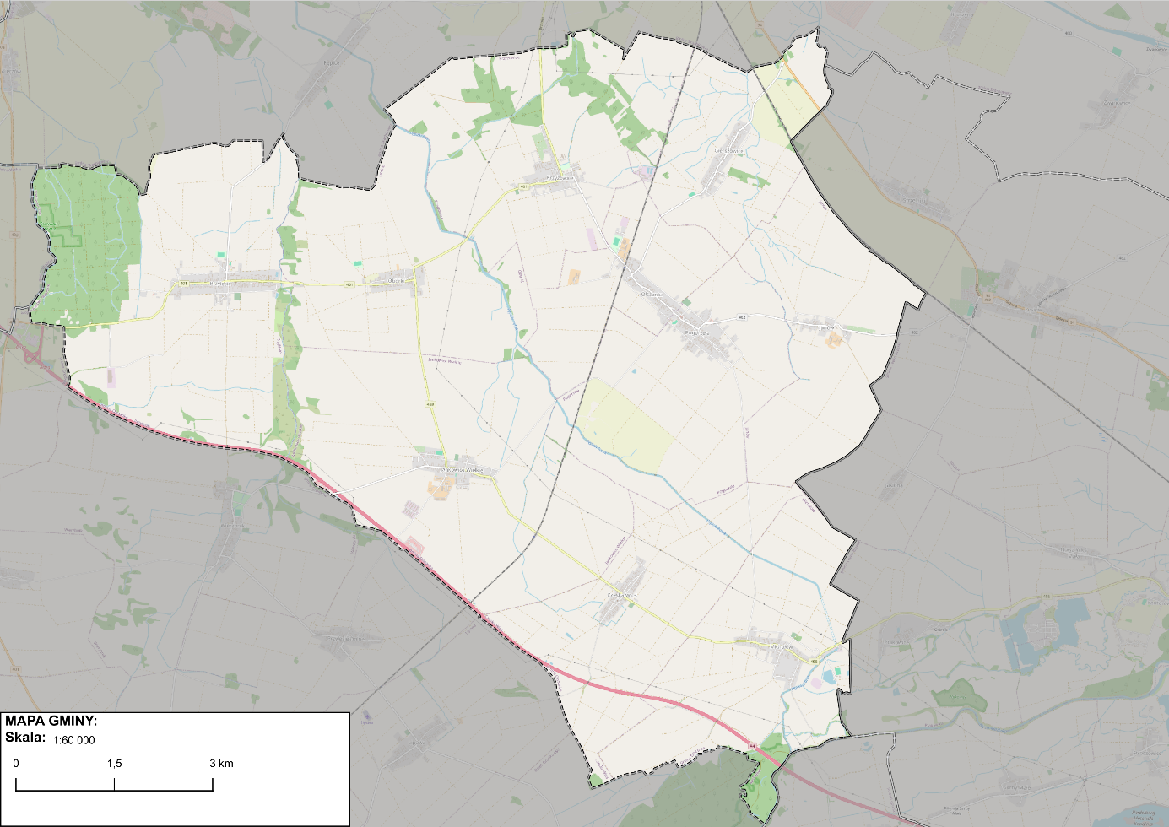
Rysunek 2 Mapa poglądowa Gminy Olszanka
Źródło: Opracowanie własne na podstawie: https://www.openstreetmap.org/ oraz danych PRG

Demografia
Stan ludności Gminy Olszanka na koniec 2024 roku wynosił 4 691 osób według danych publikowanych przez Główny Urząd Statystyczny. Liczba kobiet na koniec 2024 roku wynosiła 2 362, natomiast mężczyzn – 2 329 (co stanowiło około 49,65% ogółu ludności).
Od 2017 roku (za wyjątkiem roku 2022) odnotowuje się nieznaczny spadek liczby mieszkańców Gminy Olszanka. Trend ten dotyczy zarówno kobiet, jak i mężczyzn. Szczegółowe informacje na temat zmian liczby ludności w latach 2015 – 2024 prezentuje tabela poniżej.
Tabela 1 Stan ludności Gminy Olszanka w latach 2015 – 2024
Nazwa wskaźnika | Jednostka | 2015 | 2016 | 2017 | 2018 | 2019
Ludność ogółem | [osoba] | 4 956 | 4 959 | 4 942 | 4 928 | 4 867
Kobiety | [osoba] | 2 452 | 2 454 | 2 432 | 2 433 | 2 408
Kobiety | [%] | 49,48% | 49,49% | 49,21% | 49,37% | 49,48%
Mężczyźni | [osoba] | 2 504 | 2 505 | 2 510 | 2 495 | 2 459
Mężczyźni | [%] | 50,52% | 50,51% | 50,79% | 50,63% | 50,52%

Nazwa wskaźnika | Jednostka | 2020 | 2021 | 2022 | 2023 | 2024
Ludność ogółem | [osoba] | 4 783 | 4 780 | 4 783 | 4 725 | 4 691
Kobiety | [osoba] | 2 379 | 2 388 | 2 389 | 2 365 | 2 362
Kobiety | [%] | 49,74% | 49,96% | 49,95% | 50,05% | 50,35%
Mężczyźni | [osoba] | 2 404 | 2 392 | 2 394 | 2 360 | 2 329
Mężczyźni | [%] | 50,26% | 50,04% | 50,05% | 49,95% | 49,65%
Źródło: Bank Danych Lokalnych, Główny Urząd Statystyczny, Dane za 2015 – 2024 rok
Analiza danych demograficznych Gminy Olszanka w latach 2015–2024 wskazuje na stopniowy spadek liczby ludności przy jednoczesnym utrzymaniu stabilnej struktury płci.
Liczba mieszkańców zmniejszyła się z 4 956 osób w 2015 r. do 4 691 w 2024 r., co oznacza spadek o 265 osób (ok. 5,3%). Trend spadkowy jest szczególnie widoczny po 2019 r., co wpisuje się w szersze procesy depopulacyjne charakterystyczne dla obszarów wiejskich.
Struktura płci pozostaje wyrównana, z niewielkimi zmianami w czasie. W początkowych latach analizowanego okresu nieznacznie przeważali mężczyźni (ok. 50,5%), natomiast w ostatnich latach obserwuje się minimalną przewagę kobiet (50,35% w 2024 r.). Różnice te mają jednak charakter marginalny i nie wpływają istotnie na funkcjonowanie lokalnej gospodarki.
W kontekście zapotrzebowania na energię należy podkreślić, że liczba ludności nie przekłada się w sposób bezpośredni na poziom zużycia energii. Kluczowe znaczenie ma przede wszystkim powierzchnia użytkowa budynków mieszkalnych, ich standard energetyczny oraz sposób ogrzewania. Niemniej jednak liczba mieszkańców oddziałuje pośrednio na zużycie energii – wpływa na liczbę gospodarstw domowych, intensywność użytkowania budynków oraz zapotrzebowanie na energię w sektorze komunalno-bytowym.
Spadek liczby ludności nie musi więc automatycznie oznaczać proporcjonalnego spadku zużycia energii – szczególnie w sytuacji utrzymującej się liczby budynków, ich niedostatecznej termomodernizacji lub rosnącego standardu życia. W praktyce oznacza to, że polityka energetyczna gminy powinna koncentrować się nie tylko na aspektach demograficznych, ale przede wszystkim na poprawie efektywności energetycznej zasobów mieszkaniowych oraz rozwoju źródeł energii rozproszonej.

Klimat
Gmina Olszanka położona jest w strefie klimatu umiarkowanego ciepłego przejściowego, typowego dla południowo-zachodniej Polski. Na warunki klimatyczne wpływa zarówno napływ mas powietrza oceanicznego z zachodu, jak i okresowe oddziaływanie powietrza kontynentalnego ze wschodu, co powoduje dużą zmienność pogody w ciągu roku.
Średnia roczna temperatura powietrza wynosi ok. 8,5–9,5°C. Najcieplejszym miesiącem jest lipiec (średnio ok. 18–19°C), natomiast najchłodniejszym styczeń (ok. –1 do –2°C). Okres wegetacyjny jest stosunkowo długi i wynosi ok. 210–220 dni, co sprzyja działalności rolniczej.
Roczna suma opadów kształtuje się na poziomie ok. 550–650 mm. Opady mają charakter umiarkowany, z maksimum przypadającym na miesiące letnie (czerwiec–sierpień), często w postaci opadów konwekcyjnych. Zimą opady są niższe i występują zarówno w formie deszczu, jak i śniegu.
Warunki wiatrowe są umiarkowane. Dominują wiatry z kierunków zachodnich i południowo-zachodnich, jednak ich prędkości nie należą do wysokich, co ogranicza potencjał dla energetyki wiatrowej na poziomie lokalnym. Brak istotnych barier terenowych sprzyja przewietrzaniu, ale jednocześnie nie generuje wyraźnych, silnych strumieni powietrza.
W kontekście energetycznym warunki klimatyczne Gminy Olszanka sprzyjają przede wszystkim wykorzystaniu energii słonecznej, ze względu na umiarkowane, lecz stosunkowo stabilne nasłonecznienie w ciągu roku. Jednocześnie lokalne warunki wiatrowe, charakteryzujące się niskimi i zmiennymi prędkościami wiatru, ograniczają możliwości rozwoju energetyki wiatrowej. Istotnym elementem jest również wyraźnie zaznaczony sezon grzewczy, trwający około sześciu miesięcy, który generuje znaczące zapotrzebowanie na energię cieplną w sektorze budynków.
Warunki klimatyczne są zatem typowe dla regionu i nie stanowią istotnej bariery dla rozwoju OZE, jednak preferują przede wszystkim rozwiązania oparte na energii słonecznej i poprawie efektywności energetycznej budynków.
PN-EN 12831 to norma europejska, zatwierdzona i stosowana także w Polsce, określająca metody obliczeń zapotrzebowania na ciepło w budynkach. Norma ta jest kluczowa w projektowaniu instalacji grzewczych, ponieważ pomaga precyzyjnie określić ilość ciepła niezbędną do utrzymania komfortowej temperatury wewnętrznej w danym budynku, uwzględniając warunki zewnętrzne i izolacyjność budynku. Określa ona również projektowaną temperaturę zewnętrzną, która odpowiada obliczeniowej temperaturze powietrza na zewnątrz budynku zgodnie z normą PN-82/B-02403. Gmina Olszanka znajduje się w Strefie III, dla której uznaje się projektowaną temperaturę zewnętrzną w wysokości -20 stopni Celsjusza oraz średnią roczną temperaturę zewnętrzną w wysokości: 7,6 stopni Celsjusza. Podział Polski na strefy prezentuje rysunek poniżej.
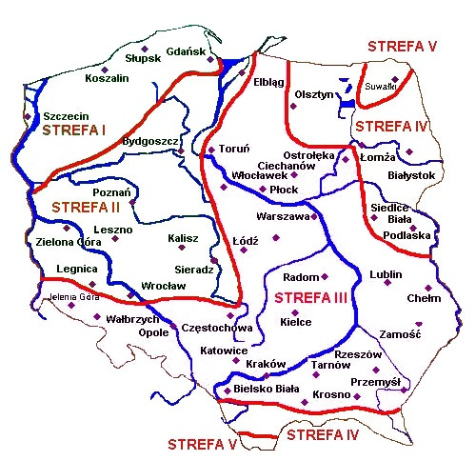
Rysunek 3 Strefy klimatyczne Polski
Źródło: https://strefaklimatyzacji.pl/baza-wiedzy/artykuly/strefy-klimatyczne-polski/

Szczegółowe porównania dla klimatu przedstawiają ilustracje poniżej.
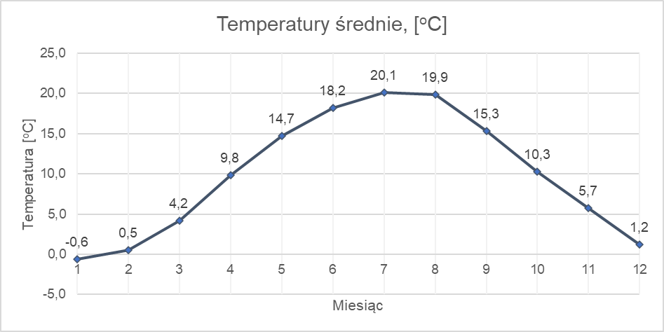
Rysunek 4 Średnie temperatury na terenie Gminy Olszanka
Źródło: Opracowanie na podstawie: https://pl.climate-data.org/ dla Gminy Olszanka
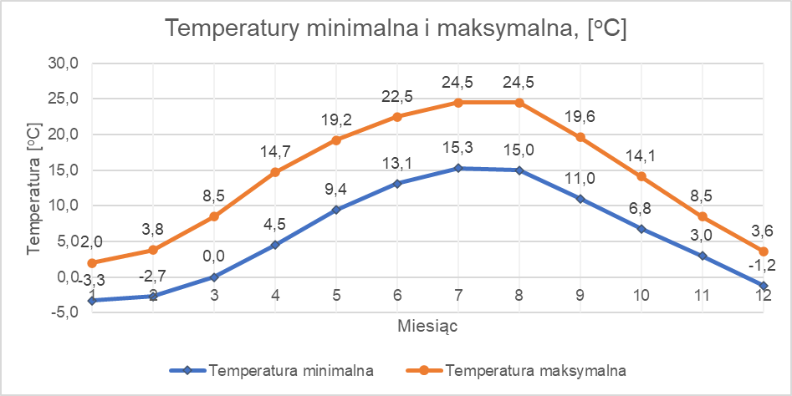
Rysunek 5 Temperatury maksymalne na terenie Gminy Olszanka
Źródło: Opracowanie na podstawie: https://pl.climate-data.org/ dla Gminy Olszanka
Z powyższych dwóch wykresów wynika, że maksymalna temperatura na terenie Gminy Olszanka była najwyższa w lipcu oraz w sierpniu, zaś najniższa w styczniu i w lutym, co jest charakterystyczne dla klimatu umiarkowanego. W ślad za tym,
a także w nawiązaniu do polskich norm w zakresie ogrzewnictwa okres grzewczy trwa od września do maja.
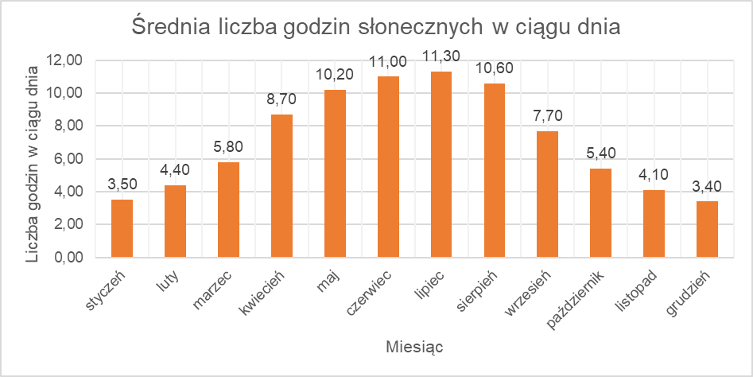
Rysunek 6 Godziny słoneczne na terenie Gminy Olszanka
Źródło: Opracowanie na podstawie: https://pl.climate-data.org/ dla Gminy Olszanka
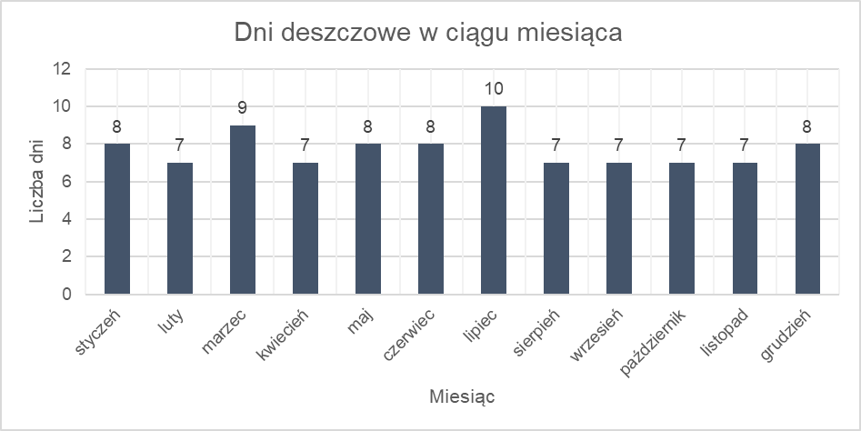
Rysunek 7 Dni z opadami na terenie Gminy Olszanka
Źródło: Opracowanie na podstawie: https://pl.climate-data.org/ dla Gminy Olszanka
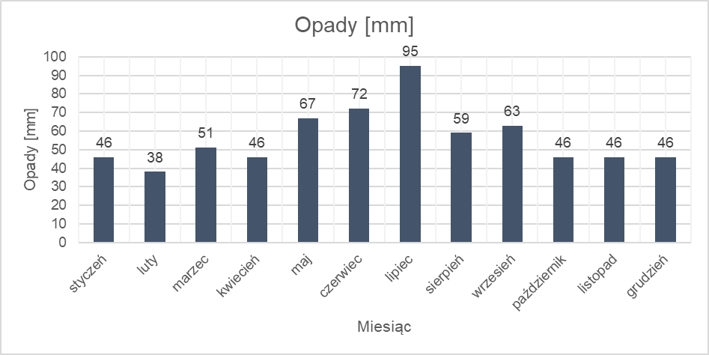
Rysunek 8 Ilości opadów na terenie Gminy Olszanka
Źródło: Opracowanie na podstawie: https://pl.climate-data.org/ dla Gminy Olszanka
Liczba dni zachmurzonych jest stała w trakcie roku, co wpływ na stałe zapotrzebowanie na energię elektryczną ze względu na konieczność wykorzystywania dodatkowego źródła oświetlenia. Również długość i wielkość opadów ma znaczny wpływ na zapotrzebowanie na energię elektryczną. Związane jest to ze wzmożoną aktywnością mieszkańców w budynkach, co z kolei przekłada się na większą częstotliwość korzystania z urządzeń elektrycznych w gospodarstwach domowych.
Największa liczba godzin słonecznych obserwowana jest od kwietnia do września. W tych okresach produkcja energii z lokalnych źródeł odnawialnych teoretycznie pozwala na zbilansowanie zapotrzebowania na energię w Gminie.

Mieszkalnictwo
Na terenie Gminy Olszanka znajdowało się w 2024 roku łącznie 1 192 budynków mieszkalnych. Łączna powierzchnia użytkowa zasobów mieszkaniowych na terenie Gminy wyniosła w 2024 roku 154 305 m². Obejmowała ona łącznie 1 526 mieszkań składających się z 7 260 izb. Zmianę zasobów mieszkaniowych w latach 2015-2024 na terenie Gminy Olszanka prezentuje tabela poniżej.
Tabela 2 Zasoby mieszkaniowe na terenie Gminy Olszanka w latach 2015 – 2024
Nazwa wskaźnika | Jednostka | 2015 | 2016 | 2017 | 2018 | 2019
budynki | [sztuk] | 1 095 | 1 100 | 1 109 | 1 115 | 1 132
mieszkania | [sztuk] | 1 416 | 1 421 | 1 431 | 1 438 | 1 443
izby | [sztuk] | 6 449 | 6 478 | 6 533 | 6 580 | 6 610
powierzchnia użytkowa mieszkań | [m²] | 136 465 | 137 052 | 138 271 | 139 453 | 140 107
średnia powierzchnia użytkowa mieszkania | [m²] | 96,4 | 96,4 | 96,6 | 97,0 | 97,1

Nazwa wskaźnika | Jednostka | 2020 | 2021 | 2022 | 2023 | 2024
budynki | [sztuk] | 1 165 | 1 184 | 1 178 | 1 183 | 1 192
mieszkania | [sztuk] | 1 500 | 1 505 | 1 512 | 1 517 | 1 526
izby | [sztuk] | 7 126 | 7 152 | 7 190 | 7 217 | 7 260
powierzchnia użytkowa mieszkań | [m²] | 150 818 | 151 396 | 152 421 | 153 267 | 154 305
średnia powierzchnia użytkowa mieszkania | [m²] | 100,5 | 100,6 | 100,8 | 101,0 | 101,1
Źródło: Bank Danych Lokalnych, Główny Urząd Statystyczny, Dane za 2015-2024 rok
Analiza zasobów mieszkaniowych w Gminie Olszanka w latach 2015–2024 wskazuje na systematyczny, choć umiarkowany rozwój zabudowy oraz stopniowy wzrost standardu powierzchniowego mieszkań.
Liczba budynków mieszkalnych wzrosła z 1 095 do 1 192, co oznacza przyrost o ok. 9%. Równolegle liczba mieszkań zwiększyła się z 1 416 do 1 526 (ok. +8%), a liczba izb z 6 449 do 7 260, co potwierdza rozwój zasobu mieszkaniowego zarówno ilościowo, jak i funkcjonalnie.
Najbardziej dynamiczna zmiana dotyczy powierzchni użytkowej mieszkań, która wzrosła z 136 465 m² do 154 305 m² (ok. +13%). Widoczny jest również wzrost średniej powierzchni mieszkania – z 96,4 m² do 101,1 m², co wskazuje na poprawę standardu życia oraz większe potrzeby przestrzenne mieszkańców. Istotny skok nastąpił szczególnie w latach 2019–2020.
W kontekście energetycznym kluczowe znaczenie ma fakt, że wzrost liczby budynków oraz powierzchni użytkowej przekłada się bezpośrednio na zwiększenie zapotrzebowania na energię, zwłaszcza na cele grzewcze. Większa powierzchnia ogrzewana oznacza wyższe zużycie energii, niezależnie od zmian demograficznych.
Jednocześnie rosnąca średnia powierzchnia mieszkań może powodować wzrost jednostkowego zużycia energii na gospodarstwo domowe, szczególnie w przypadku budynków o niższym standardzie energetycznym. W warunkach gminy wiejskiej, gdzie dominuje zabudowa jednorodzinna i indywidualne źródła ciepła, efekt ten jest szczególnie istotny.
Z przedstawionych danych wynika, że mimo względnie stabilnej liczby mieszkańców, rozwój zasobu mieszkaniowego prowadzi do wzrostu całkowitego zapotrzebowania na energię, co podkreśla znaczenie działań w zakresie termomodernizacji budynków oraz wdrażania energooszczędnych technologii.

Przedsiębiorcy
Na terenie Gminy Olszanka w 2024 roku działało łącznie 509 podmiotów gospodarczych, z czego przeważały mikroprzedsiębiorstwa zatrudniające do
9 pracowników (495 podmiotów gospodarczych zarejestrowanych na terenie Gminy). Strukturę wielkości przedsiębiorstw w dużej mierze warunkuje mieszkalny charakter Gminy, gdzie mieszkańcy prowadzą małe działalności lub jednoosobowe działalności gospodarcze. Szczegółowe dane na temat liczby i wielkości przedsiębiorstw przedstawia tabela poniżej.
Największe zmiany w ilości firm na rynku w ostatnich latach dotyczyły najmniejszych działalności (do 9 pracowników). Na przestrzeni 2015-2024 roku odnotowuje się wzrost mikroprzedsiębiorstw, a także spadek (nieznaczny) przedsiębiorstw kwalifikowanych do pozostałych grup ze względu na wielkość zatrudnienia.
Tabela 3 Podmioty gospodarcze według klas wielkości na terenie Gminy Olszanka w latach 2015-2024
Przedsiębiorstwa według klas wielkości (liczba zatrudnionych) | Jednostka | 2015 | 2016 | 2017 | 2018 | 2019
Ogółem | [podmiot gospodarczy] | 379 | 375 | 389 | 406 | 434
mikroprzedsiębiorstwo (do 9 osób) | [podmiot gospodarczy] | 364 | 360 | 376 | 392 | 420
małe przedsiębiorstwo (od 10 do 49 osób) | [podmiot gospodarczy] | 14 | 14 | 12 | 13 | 13
średnie przedsiębiorstwo (od 50 do 249 osób) | [podmiot gospodarczy] | 1 | 1 | 1 | 1 | 1
duże przedsiębiorstwo (od 250 osób) | [podmiot gospodarczy] | 0 | 0 | 0 | 0 | 0

Przedsiębiorstwa według klas wielkości (liczba zatrudnionych) | Jednostka | 2020 | 2021 | 2022 | 2023 | 2024
Ogółem | [podmiot gospodarczy] | 464 | 482 | 500 | 504 | 509
mikroprzedsiębiorstwo (do 9 osób) | [podmiot gospodarczy] | 450 | 468 | 486 | 491 | 495
małe przedsiębiorstwo (od 10 do 49 osób) | [podmiot gospodarczy] | 13 | 13 | 13 | 12 | 13
średnie przedsiębiorstwo (od 50 do 249 osób) | [podmiot gospodarczy] | 1 | 1 | 1 | 1 | 1
duże przedsiębiorstwo (od 250 osób) | [podmiot gospodarczy] | 0 | 0 | 0 | 0 | 0
Źródło: Bank Danych Lokalnych, Główny Urząd Statystyczny, Dane za 2015-2024 rok
Łączna liczba przedsiębiorstw wzrosła z 379 w 2015 r. do 509 w 2024 r., co oznacza wzrost o ok. 34%. Trend ten ma charakter systematyczny, szczególnie widoczny od 2018 r., co świadczy o rosnącej aktywności gospodarczej i przedsiębiorczości mieszkańców.
Struktura wielkościowa pozostaje jednak niemal niezmienna:
- mikroprzedsiębiorstwa stanowią zdecydowaną większość (ok. 97% wszystkich podmiotów w 2024 r. – 495 z 509),
- liczba małych przedsiębiorstw utrzymuje się na stabilnym poziomie (12–14 podmiotów),
- sektor średnich przedsiębiorstw jest marginalny (1 podmiot w całym analizowanym okresie),
- brak jest dużych przedsiębiorstw.
Oznacza to, że lokalna gospodarka ma charakter rozproszony, oparty na działalności jednoosobowej lub rodzinnej, bez istotnych ośrodków przemysłowych czy energochłonnych zakładów produkcyjnych.
W kontekście zapotrzebowania na energię struktura ta ma kluczowe znaczenie. Dominacja mikroprzedsiębiorstw przekłada się na:
- relatywnie niskie jednostkowe zużycie energii elektrycznej,
- brak dużych, stabilnych odbiorców przemysłowych,
- większą wrażliwość na ceny energii (ze względu na mniejszą skalę działalności i ograniczone możliwości optymalizacji kosztów),
- rozproszony profil zużycia energii, zbliżony do sektora mieszkaniowego i usługowego.
Jednocześnie systematyczny wzrost liczby podmiotów gospodarczych powoduje stopniowy wzrost łącznego zapotrzebowania na energię w gminie, szczególnie w sektorze usług i drobnej działalności gospodarczej. W dłuższej perspektywie może to zwiększać znaczenie:
- lokalnych źródeł energii (OZE),
- magazynowania energii,
- działań poprawiających efektywność energetyczną w małych firmach.
Podsumowując, rozwój liczby przedsiębiorstw w Gminie Olszanka nie generuje skokowego wzrostu zapotrzebowania na energię, ale prowadzi do jego stopniowej, rozproszonej intensyfikacji, charakterystycznej dla gospodarki opartej na mikroprzedsiębiorczości.
Tabela 4 Podmioty gospodarcze według rodzajów działalności na terenie Gminy Sukowy w latach 2015-2024
Rodzaj działalności | Jednostka | 2015 | 2016 | 2017 | 2018 | 2019
rolnictwo, leśnictwo, łowiectwo i rybactwo | [podmiot gospodarczy] | 22 | 23 | 21 | 21 | 21
przemysł i budownictwo | [podmiot gospodarczy] | 112 | 109 | 115 | 121 | 133
pozostała działalność | [podmiot gospodarczy] | 245 | 243 | 253 | 264 | 280
rolnictwo, leśnictwo, łowiectwo i rybactwo | [%] | 5,80% | 6,13% | 5,40% | 5,17% | 4,84%
przemysł i budownictwo | [%] | 29,55% | 29,07% | 29,56% | 29,80% | 30,65%
pozostała działalność | [%] | 64,64% | 64,80% | 65,04% | 65,02% | 64,52%

Rodzaj działalności | Jednostka | 2020 | 2021 | 2022 | 2023 | 2024
rolnictwo, leśnictwo, łowiectwo i rybactwo | [podmiot gospodarczy] | 21 | 21 | 21 | 21 | 20
przemysł i budownictwo | [podmiot gospodarczy] | 150 | 157 | 162 | 171 | 172
pozostała działalność | [podmiot gospodarczy] | 293 | 304 | 317 | 312 | 317
rolnictwo, leśnictwo, łowiectwo i rybactwo | [%] | 4,53% | 4,36% | 4,20% | 4,17% | 3,93%
przemysł i budownictwo | [%] | 32,33% | 32,57% | 32,40% | 33,93% | 33,79%
pozostała działalność | [%] | 63,15% | 63,07% | 63,40% | 61,90% | 62,28%
Źródło: Bank Danych Lokalnych, Główny Urząd Statystyczny, Dane za 2015-2024 rok
Struktura działalności gospodarczej w Gminie Olszanka w latach 2015–2024 wskazuje na stopniową transformację lokalnej gospodarki w kierunku większego znaczenia sektora przemysłowo-budowlanego, przy jednoczesnym utrzymaniu dominującej roli usług.
Liczba podmiotów w sektorze rolnictwa, leśnictwa, łowiectwa i rybactwa pozostaje stabilna, z lekką tendencją spadkową – z 22–23 podmiotów w latach 2015–2016 do 20 w 2024 r. Udział tego sektora w strukturze gospodarki systematycznie maleje – z 5,80% do 3,93%, co wskazuje na postępujące ograniczenie jego znaczenia w lokalnej strukturze ekonomicznej.
Sektor przemysłu i budownictwa wykazuje wyraźny i konsekwentny wzrost – liczba podmiotów zwiększyła się z 112 w 2015 r. do 172 w 2024 r. (wzrost o ponad 50%). Jednocześnie jego udział w strukturze gospodarki wzrósł z 29,55% do 33,79%. Oznacza to rosnącą rolę działalności produkcyjnej, budowlanej i technicznej, co może być powiązane z rozwojem inwestycji lokalnych oraz zapotrzebowaniem na usługi budowlane i instalacyjne.
Największy udział w strukturze gospodarki niezmiennie utrzymuje sektor pozostałej działalności (głównie usługi), obejmujący od 61% do 65% wszystkich podmiotów. Liczba firm w tym sektorze wzrosła z 245 do 317, jednak jego udział procentowy nieznacznie spadł (z ok. 65% do ok. 62%), co wynika z szybszego wzrostu sektora przemysłowo-budowlanego.
Gospodarka Gminy Olszanka zachowuje usługowy charakter, ale obserwowany jest wyraźny trend dywersyfikacji – wzmacnia się sektor przemysłu i budownictwa, przy jednoczesnym stopniowym zmniejszaniu znaczenia rolnictwa. Struktura ta wskazuje na rozwój funkcji gospodarczych wykraczających poza tradycyjny profil rolniczy, co może mieć istotne znaczenie dla dalszego rozwoju lokalnego rynku pracy i infrastruktury.

Zasoby przyrodnicze
Na terenie Gminy Olszanka objęto ochroną wiele form przyrody, które ujęto
w centralnym rejestrze form ochrony przyrody. Należą do nich pomniki przyrody wpisane do Centralnego Rejestru Form Ochrony Przyrody:
- Obszary NATURA 2000 wyznaczone w celu ochrony zgodnie z dyrektywą siedliskową:
  - Opolska Dolina Nysy Kłodzkiej
- Rezerwat przyrody Przylesie,
- Użytek ekologiczny Kanał Młyński
Lokalizację istniejących form przyrody przedstawia rysunek poniżej. Zestawienie wszystkich pomników zawiera znajdująca się za rysunkiem (mapą przedstawiającą formy przyrody na terenie Gminy).

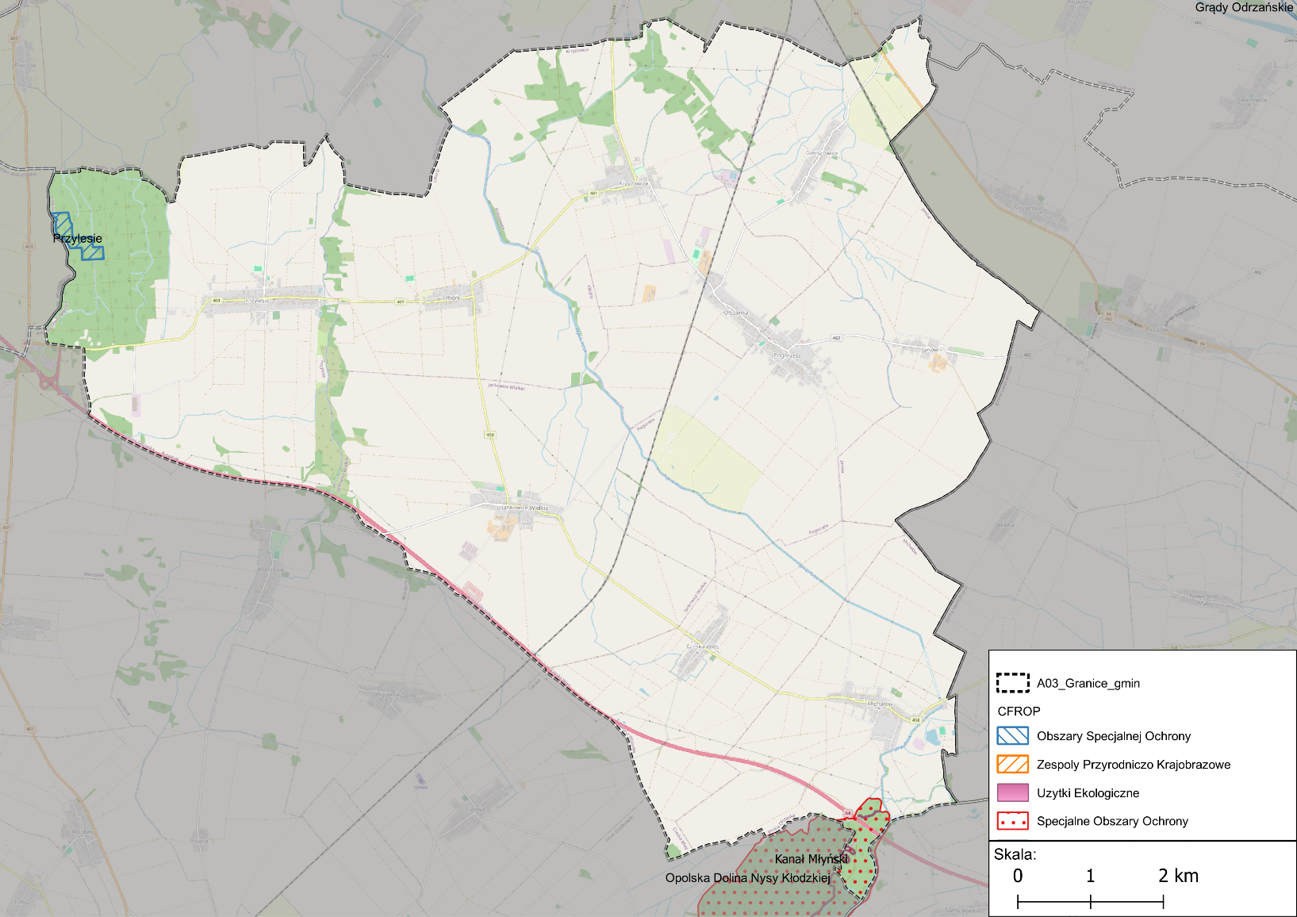
Rysunek 9 Rozmieszczenie przyrodniczych obszarów chronionych na terenie Gminy Olszanka
Źródło: Geoserwis GDOŚ, opracowanie własne

CHARAKTERYSTYKA SYSTEMÓW ENERGETYCZNYCH
Na podstawie danych zawartych w dokumentach strategicznych Gminy Olszanka, aktualnych danych przekazanych przez dostawców ciepła oraz informacji od odbiorców pozyskanych w wyniku badań ankietowych sporządzono analizę stanu istniejącego systemu ciepłowniczego, systemu gazowniczego i elektroenergetycznego. Do podmiotów obsługujących systemy energetyczne na terenie Gminy Olszanka należą:
- TAURON Dystrybucja SA w zakresie dystrybucyjnego systemu elektroenergetycznego,
- Polskie Sieci Elektroenergetyczne SA w zakresie przesyłowego systemu elektroenergetycznego,
- Polska Spółka Gazownictwa Sp. z o.o. w zakresie dystrybucyjnego systemu gazowego,
- Operator Gazociągów Przesyłowych GAZ-SYSTEM S.A. w zakresie przesyłowego systemu gazowego.

System gazowniczy

Informacje ogólne

Sieć przesyłowa
Na terenie Gminy Olszanka występuje infrastruktura gazowa wysokiego ciśnienia, będąca częścią krajowego systemu przesyłowego i eksploatowana przez GAZ-SYSTEM S.A. (Oddział w Świerklanach). Sieć ta pełni funkcję tranzytową i nie jest bezpośrednio wykorzystywana do zasilania odbiorców końcowych na poziomie lokalnym.
Przez obszar gminy przebiega fragment magistrali gazowej relacji Brzeg – Kędzierzyn o średnicy DN 1000 i maksymalnym ciśnieniu roboczym 8,4 MPa (rok budowy 2020), co wskazuje na jej strategiczne znaczenie w krajowym systemie przesyłowym. Dodatkowo z tej magistrali wyprowadzono odgałęzienie do stacji gazowej w Łosiowie (DN 200, 8,4 MPa, rok budowy 2023), co stanowi potencjalny punkt zasilania dla niższych poziomów sieci dystrybucyjnej.
Uzupełnieniem infrastruktury są starsze odcinki gazociągów wysokiego ciśnienia, w tym fragment relacji Lewin Brzeski – Nysa (DN 200, 4,0 MPa, przekroczenie rzeki Nysy, modernizowany w latach 1977/1999) oraz odgałęzienie gazociągu Zdzieszowice – Brzeg Opolski do stacji Brzeg–Pawłów (DN 350, 4,0 MPa, rok budowy 1970). Odcinki te pełnią funkcje uzupełniające w systemie przesyłowym i wskazują na wieloetapowy rozwój infrastruktury gazowej w regionie.
Istniejąca sieć gazowa ma charakter wyłącznie przesyłowy, co oznacza brak bezpośredniego przełożenia na poziom gazyfikacji gminy. Potwierdza to niski udział gazu ziemnego w bilansie energetycznym oraz ograniczona liczba odbiorców korzystających z tego paliwa.
Zgodnie z „Krajowym Dziesięcioletnim Planem Rozwoju GAZ-SYSTEM S.A. na lata 2026–2035” nie przewiduje się realizacji nowych inwestycji w zakresie sieci przesyłowej na terenie gminy w najbliższej perspektywie. Oznacza to, że rozwój infrastruktury gazowej – o ile nastąpi – będzie zależny przede wszystkim od operatorów sieci dystrybucyjnych, a nie systemu przesyłowego.
Jednocześnie obecność gazociągów wysokiego ciśnienia nakłada istotne ograniczenia przestrzenne. Lokalizacja nowych obiektów budowlanych oraz prowadzenie prac w ich sąsiedztwie musi być zgodne z wymaganiami określonymi w przepisach dotyczących warunków technicznych sieci gazowych, a wszelkie działania w strefach kontrolowanych wymagają uzgodnienia z operatorem.
Tabela 5 Gazociągi wysokiego ciśnienia zarządzane przez spółkę: GAZ-SYSTEM SA
Lp. | Nazwa | DN | PN  [MPa] | MOP  [MPa] | Rodzaj przesyłanego gazu | Rok budowy
Brzeg - Kędzierzyn
1 | Fragment nitki głównej | 1000 | X | 8,4 | E | 2020
2 | Odgałęzienie do stacji gazowej Łosiów | 200 | X | 8,4 | E | 2023
Lewin Brzeski - Nysa
1 | Przekroczenie rzeki Nysy | 200 | 4,0 | X | E | 1977 /1999
Zdzieszowice – Brzeg Opolski
1 | Odgałęzienie do stacji gazowej Brzeg - Pawłów | 350 | 4,0 | X | E | 1970
Źródło: Operator Gazociągów Przesyłowych GAZ-SYSTEM S.A., pismo z dnia 23.01.2025 roku (znak sprawy: PU.402.4.2026.4
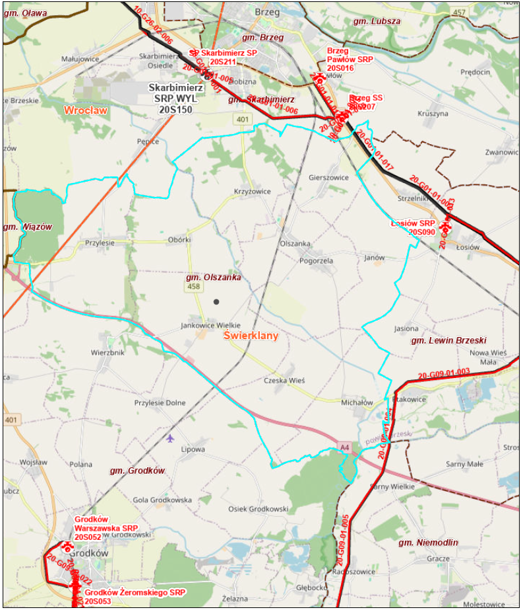
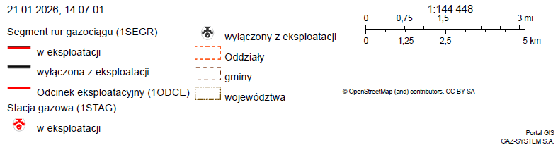
Rysunek 10 Infrastruktura GAZ-SYSTEM S.A.
Źródło: Operator Gazociągów Przesyłowych GAZ-SYSTEM S.A., pismo z dnia 23.01.2026roku (znak sprawy: 2026-11351 PU.402.4.2026.4)

Sieć dystrybucyjna
System gazowy na terenie Gminy Olszanka ma charakter lokalny i oparty jest na sieci dystrybucyjnej średniego ciśnienia, eksploatowanej przez Polska Spółka Gazownictwa sp. z o.o.. W latach 2021–2025 długość sieci ulegała zmianom, osiągając poziom ok. 3,7 km w 2025 r., co wskazuje na stosunkowo ograniczony zasięg infrastruktury gazowej.
Równolegle rozwijała się liczba czynnych przyłączy gazowych – z 14 w 2021 r. do 34 w 2025 r., co świadczy o stopniowym, choć nadal niewielkim stopniu gazyfikacji gminy. Długość przyłączy również wzrastała, osiągając ponad 300 m, co potwierdza rozproszony charakter odbiorców oraz konieczność indywidualnego doprowadzania gazu do poszczególnych obiektów.
Struktura systemu wskazuje, że gaz ziemny pełni obecnie rolę uzupełniającą w bilansie energetycznym gminy. Sieć obejmuje ograniczoną liczbę odbiorców i nie stanowi dominującego źródła zaopatrzenia w energię, co jest typowe dla gmin o charakterze wiejskim i rozproszonej zabudowie.

Struktura zużycia
Strukturę zużycia gazu ziemnego przedstawia tabela poniżej.
Tabela 6 Strukturę zużycia gazu ziemnego
Lp. | Kategoria | Gaz ziemny | Gaz ziemny
Lp. | Kategoria | [GJ] | [MWh]
I.1 | Budynki, wyposażenie/ urządzenia komunalne | 208 | 58
I.2 | Budynki mieszkalne | 1 327 | 369
I.3 | Komunalne oświetlenie uliczne | 0 | 0
I.4 | Przedsiębiorstwa | 0 | 0
 | RAZEM: | 1 536 | 427
Źródło: Opracowanie na podstawie danych GUS i danych ankietowych

System elektroenergetyczny

Informacje ogólne
System elektroenergetyczny na obszarze całego kraju zgodnie z metodologią dzielimy na podsystemy: wytwórczy, sieci przesyłowej i sieci dystrybucyjnej. Podsystem wytwórczy związany jest z elektrowniami, w których wytwarzana jest energia elektryczna. Sieci przesyłowe realizują transport energii elektrycznej liniami i stacjami elektroenergetycznymi o napięciu 750 kV, 400 kV na obszarze całego kraju zarządzana jest przez operatora systemu przesyłowego Polskie Sieci Elektroenergetyczne S.A.
Sieci dystrybucyjne (rozdzielcze) stanowią linie i stacje elektroenergetyczne o napięciu poniżej 110 kV, którymi energia elektryczna przesyłana jest do odbiorców końcowych. Podmioty realizujące działania w ramach sieci dystrybucyjnych są również odbiorcami wniosków przyłączeniowych.
Istotnym ogniwem systemu jest również sieć sprzedawców energii elektrycznej. Nie posiadają w swoich zasobach żadnych elementów infrastruktury sieciowej i nie stanowią jednostek, zgodnie z ustawą Prawo energetyczne, które zajmują się realizacją i planowaniem polityki energetycznej na obszarze danej gminy bądź miasta.
Funkcjonowanie systemu elektroenergetycznego rozpoczyna się na etapie wytworzenia energii elektrycznej w elektrowni bądź elektrociepłowni, które przesyłają ją liniami najwyższych napięć 220 kV i 400 kV do głównych stacji transformatorowych o tym samym napięciu. Element ten tworzy tak zwaną sieć przesyłową.
Następnie, dzięki stacjom transformatorowym napięcie jest obniżane i następuje przesył na liniach 110 kV, które przesyłają energię do stacji rozdzielczych 110 kV/15 kV, w których następuje obniżenie napięcia do wartości 15 kV. Proces ten umożliwia jej dalszy przesył poprzez sieć średniego napięcia. Po kolejnym obniżeniu napięcia do wartości 400/230 V sieć niskiego napięcia przesyła energię elektryczną do odbiorców końcowych, w tym do gospodarstw domowych.
Charakterystykę systemu elektroenergetycznego z pokazaniem wszystkich ogniw pośrednich od elektrowni do odbiorcy końcowego przedstawiono na rysunku poniżej.

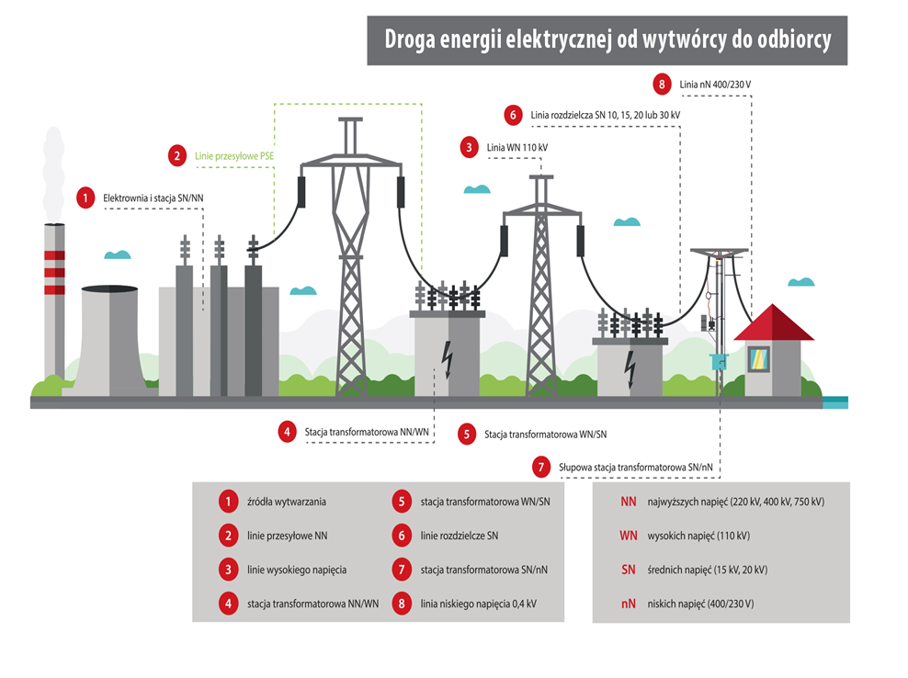
Rysunek 11 Charakterystyka systemu elektroenergetycznego w Polsce
Źródło: Polskie Sieci Elektroenergetyczne
Sieć dystrybucyjna jest w głównej mierze realizowana przez TAURON Dystrybucja. Spółka stanowi jednocześnie funkcję Operatora Systemu Dystrybucyjnego, przez co zajmuje się dostarczaniem energii do odbiorców poprzez własne sieci. Operator nie wytwarza i nie sprzedaje energii elektrycznej. Energię mogą wytwarzać zarówno duże elektrownie, jak i małe gospodarstwa domowe posiadające instalacje wytwórcze. Operator umożliwia jedynie, aby energia elektryczna wytworzona w tych elektrowniach została dostarczona do odbiorców przyłączonych do sieci dystrybucyjnej.
Sprzedażą energii elektrycznej zajmują się firmy posiadające koncesję na taką działalność wydaną przez Prezesa Urzędu Regulacji Energetyki, które konkurują na zasadach wolnego rynku w całej Polsce niezależnie od granic obszarów poszczególnych Operatorów.

Sieć przesyłowa
Polskie Sieci Elektroenergetyczne, wcześniej funkcjonujące pod nazwą PSE S.A. zostały utworzone aktem notarialnym z 17 lutego 2004 roku. W dniu 3 marca 2004 roku Spółka została wpisana do Krajowego Rejestru Sądowego prowadzonego przez Sąd Rejonowy dla m.st. Warszawy, XIV Wydział Gospodarczy, pod numerem 0000197596. PSE-Operator S.A. nadano numer statystyczny REGON 015668195.
System przesyłowy Polskich Sieci Elektroenergetycznych S.A. obejmuje przesył energii z elektrowni dzięki rozległej sieci linii i stacji elektroenergetycznych najwyższych napięć. Zgodnie z danymi na koniec 2023 r., przedstawionymi w Raporcie rocznym, w zasobach PSE było 306 linii przesyłowych o łącznej długości 16 133 km, w tym:
- 306 linii o łącznej długości 16 133 km, w tym:
  - 135 linii o napięciu 400 kV o łącznej długości 8 950 km,
  - 171 linii o napięciu 220 kV o łącznej długości 7 183 km,
- 109 stacji najwyższych napięć (NN)
- podmorskie połączenie 450 kV DC Polska – Szwecja o całkowitej długości 254 km (z czego 127 km należy do PSE S.A.).
Schemat Krajowej Sieci Przesyłowej zgodnie ze stanem na 22.03.2024 r. został przedstawiony na rysunku poniżej.
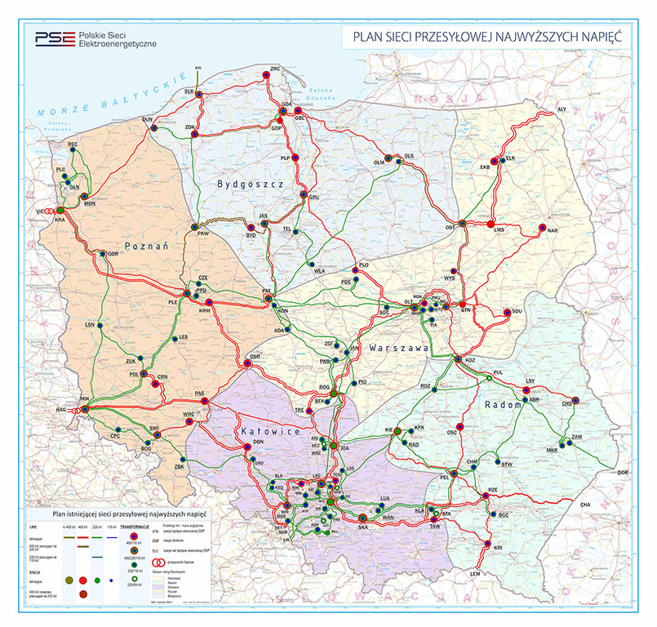
Rysunek 12 Schemat Krajowej Sieci Przesyłowej
Źródło: PSE, www.pse.pl, data dostępu: 22.03.2024

Struktura mocy zainstalowanej w całym systemie KSE wraz ze strukturą mocy osiągalnej zostały przedstawione w tabelach poniżej i wskazują na wzrost wytwarzania mocy, co jest związane ze wzrastającym zapotrzebowaniem na obszarze całego kraju. Widoczny jest również wzrost mocy zainstalowanej i osiągalnej przez elektrownie wiatrowe i inne wykorzystujące OZE.

Tabela 7 Struktura mocy zainstalowanej w KSE w latach 2021-2023
 | 2021  [MW] | 2022  [MW] | 2023  [MW]
Ogółem, w tym: | 53 656 | 60 446 | 67 770
JWCD² | 27 850 | 27 129 | 29 524
nJWCD³ | 25 806 | 33 317 | 38 246
Ogółem, w tym: | 53 656 | 60 446 | 67 770
Elektrownie zawodowe, w tym: | 38 570 | 38 867 | 40 552
Elektrownie zawodowe wodne | 2 380 | 2 421 | 2 426
Elektrownie zawodowe cieplne, w tym: | 36 190 | 36 446 | 38 126
oparte o spalanie węgla kamiennego | 24 611 | 24 897 | 25 111
oparte o spalanie węgla brunatnego | 8 262 | 8 262 | 8 284
oparte o spalanie gazu | 3 317 | 3 288 | 4 732
Elektrownie wiatrowe i inne odnawialne | 15 086 | 21 578 | 27 217
Źródło: PSE, www.pse.pl, data dostępu: 10.07.2024

Tabela 8 Struktura mocy osiąganej w KSE w latach 2021-2023
 | 2021  [MW] | 2022  [MW] | 2023  [MW]
Ogółem, w tym: | 54 382 | 59 578 | 66 311
JWCD² | 28 190 | 28 176 | 29 539
nJWCD³ | 26 192 | 31 402 | 36 772
Ogółem, w tym:
Elektrownie zawodowe, w tym: | 38 877 | 38 787 | 40 348
Elektrownie zawodowe wodne | 2 501 | 2 501 | 2 505
Elektrownie zawodowe cieplne, w tym: | 36 375 | 36 286 | 37 843
oparte o spalanie węgla kamiennego | 24 792 | 24 703 | 24 911
oparte o spalanie węgla brunatnego | 8 327 | 8 327 | 8 314
oparte o spalanie gazu | 3 256 | 3 256 | 4 617
Elektrownie wiatrowe i inne odnawialne | 15 505 | 20 791 | 25 963
Źródło: PSE, www.pse.pl, data dostępu: 10.07.2024
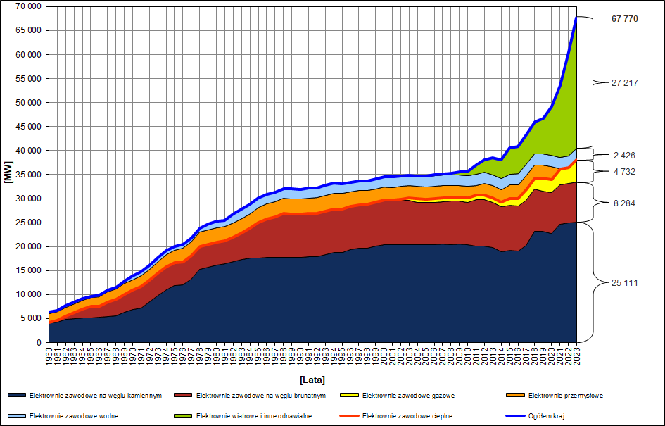
Rysunek 13 Dynamika wzrostu mocy zainstalowanej w KSE w latach 1960÷2023
Źródło: PSE, www.pse.pl, data dostępu: 10.07.2024
Przez obszar gminy przebiega dwutorowa linia elektroenergetyczna najwyższych napięć 400 kV w relacji Dobrzeń – Pasikurowice/Wrocław.
Linia ta stanowi element krajowego systemu przesyłowego i pełni funkcję tranzytową, zapewniając przesył energii na poziomie ponadregionalnym. Infrastruktura ta nie jest bezpośrednio powiązana z lokalnym systemem dystrybucji energii elektrycznej, jednak stanowi istotne zaplecze systemowe dla bezpieczeństwa energetycznego regionu.
Mapę sieci na terenie Gminy Przedstawia rysunek poniżej.
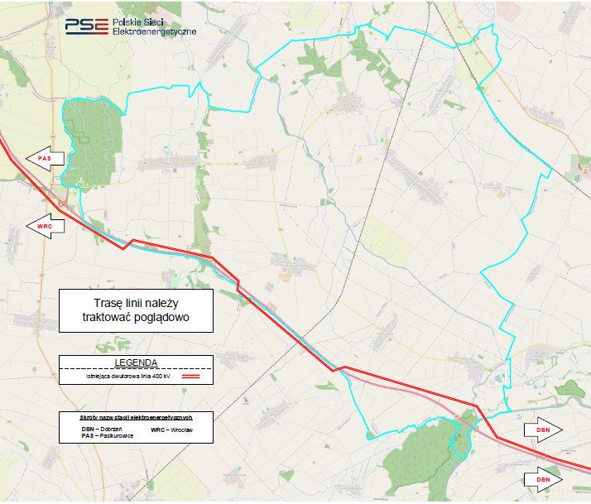
Rysunek 14 Schemat sieci przesyłowej na obszarze Gminy Olszanka
Źródło: Pismo PSE SA z dnia 21.01.2026 roku znak sprawy: 283-DS-PS-WS.7111.5.2026.2

Stan sieci dystrybucyjnej na terenie Gminy Olszanka
System dystrybucyjny energii elektrycznej na terenie Gminy Olszanka eksploatowany jest przez TAURON Dystrybucja S.A. i obejmuje wszystkie poziomy napięć charakterystyczne dla obszarów wiejskich.
Podstawę układu stanowią linie wysokiego napięcia 110 kV (relacje m.in. Hermanowice – Pawłów, Gracze – Hermanowice, Groszowice – Hermanowice), które zapewniają zasilanie obszaru z systemu nadrzędnego. Na poziomie średniego napięcia funkcjonuje sieć 15 kV wraz ze stacją rozdzielczą RS Michałów, stanowiącą kluczowy element dystrybucji energii na obszarze gminy. Sieć niskiego napięcia 0,4 kV ma charakter rozproszony i obejmuje zarówno linie napowietrzne, jak i kablowe, doprowadzające energię bezpośrednio do odbiorców końcowych.

Istotnym elementem infrastruktury są stacje transformatorowe 15/0,4 kV. Zgodnie z zestawieniem zawartym w piśmie operatora, na terenie gminy funkcjonuje ponad 50 stacji transformatorowych, zlokalizowanych we wszystkich miejscowościach (m.in. Przylesie, Jankowice Wielkie, Krzyżowice, Olszanka, Pogorzela, Michałów, Czeska Wieś, Janów, Obórki). Stacje te mają w większości charakter wnętrzowy, choć występują również stacje napowietrzne, a część infrastruktury pozostaje we współwłasności lub należy do podmiotów zewnętrznych .
Analiza przekazanych przez spółkę danych dotyczących stacji transformatorowych wskazuje, że:
- infrastruktura transformatorowa jest równomiernie rozmieszczona przestrzennie (dane stacji transformatorowych zamieszczono w tabelach poniżej),
- dominują stacje stanowiące własność operatora, co ułatwia zarządzanie systemem,
- obecne są również przyłączenia do obiektów infrastrukturalnych i gospodarczych (np. pompownie, zakłady, instalacje PV),
- system obejmuje zarówno odbiorców komunalnych, jak i rolniczych oraz niewielkie podmioty gospodarcze.
Tabela 9 Dane stacji transformatorowych na terenie Gminy Olszanka
Lp | Numer stacji | Nazwa stacji | Wykonanie | Własność | Miejscowość
1 | OPZ90350 | Przylesie Wieś | Wnętrzowa | Własna | Przylesie
2 | OPZ90332 | Jankowice RSP | Wnętrzowa | Wspólna | Jankowice Wielkie
3 | OPZ90327 | Obórki Przelot | Wnętrzowa | Własna | Obórki
4 | OPZ90122 | Krzyżowice Osiedle | Wnętrzowa | Własna | Krzyżowice
5 | OPZ90120 | Krzyżowice PGR | Wnętrzowa | Własna | Krzyżowice
6 | OPZ90117 | Krzyżowice Suszarnia | Wnętrzowa | Własna | Krzyżowice
7 | OPZ90302 | Pogorzela EMAR | Wnętrzowa | Własna | Pogorzela
8 | OPZ90298 | Olszanka Płatkarnia | Wnętrzowa | Własna | Olszanka
9 | OPZ90297 | Gierszowice Wieś | Wnętrzowa | Własna | Gierszowice
10 | OPZ90295 | Olszanka Młyn | Wnętrzowa | Własna | Olszanka
11 | OPZ90294 | Pogorzela Wieś | Wnętrzowa | Własna | Pogorzela
12 | OPZ90292 | Janów Wieś | Wnętrzowa | Własna | Janów
13 | OPZ90329 | Przylesie Młyn | Wnętrzowa | Własna | Przylesie
14 | OPZ90325 | Jankowice Wieś | Wnętrzowa | Własna | Jankowice Wielkie
15 | OPZ90324 | Jankowice Suszarnia | Wnętrzowa | Własna | Jankowice Wielkie
16 | OPZ90322 | Czeska Wieś | Wnętrzowa | Własna | Czeska Wieś
17 | OPZ90118 | Krzyżowice Wieś | Wnętrzowa | Własna | Krzyżowice
18 | OPZ90320 | Michałów Wieś | Wnętrzowa | Własna | Michałów
19 | OPZ90123 | Krzyżowice Słupowa | Napowietrzna | Własna | Krzyżowice
20 | OPZ90352 | Przylesie Słupowa | Napowietrzna | Własna | Przylesie
21 | OPZ90301 | Pogorzela Osiedle | Napowietrzna | Własna | Pogorzela
22 | OPZ90253 | Olszanka Boisko | Napowietrzna | Własna | Olszanka
23 | OPZ90288 | Gierszowice Słupowa | Napowietrzna | Własna | Gierszowice
24 | OPZ90321 | Michałów MBM | Napowietrzna | Własna | Michałów
25 | OPZ90319 | Michałów Wodociągi | Napowietrzna | Własna | Michałów
26 | OPZ90318 | Michałów Młyn | Napowietrzna | Własna | Michałów
27 | OPZ90317 | Michałów Boisko | Napowietrzna | Własna | Michałów
28 | OPZ90315 | Janów PGR | Napowietrzna | Własna | Janów
29 | OPZ90287 | Gierszowice Młyn | Napowietrzna | Własna | Gierszowice
30 | OPZ90254 | Olszanka Szkoła | Napowietrzna | Własna | Olszanka
31 | OPZ95022 | Michałów Pompownia | Napowietrzna | Obca | Michałów
32 | OPZ95004 | Janów Pompownia Ścieków | Napowietrzna | Obca | Janów
33 | OPZ95015 | Olszanka Ferma Drobiu | Napowietrzna | Obca | Olszanka
34 | OPZ95016 | Czeska Wieś Gospodarstwo | Napowietrzna | Obca | Czeska Wieś
35 | OPZ90335 | Czeska Wieś Słupowa | Napowietrzna | Własna | Czeska Wieś
36 | OPZ90336 | Czeska Wieś Boisko | Napowietrzna | Własna | Czeska Wieś
37 | OPZ90323 | Czeska Wieś PKP | Napowietrzna | Własna | Jankowice Wielkie
38 | OPZ90337 | Jankowice Wielkie Polna | Napowietrzna | Własna | Jankowice Wielkie
39 | OPZ95028 | Jankowice MOP | Napowietrzna | Obca | Jankowice Wielkie
40 | OPZ95003 | Michałów ERA | Napowietrzna | Obca | Michałów
41 | OPZ90333 | Jankowice Osiedle | Napowietrzna | Własna | Jankowice Wielkie
42 | OPZ90326 | Obórki Wieś | Napowietrzna | Własna | Obórki
43 | OPZ90119 | Gierszowice Pompownia | Wnętrzowa | Wspólna | Gierszowice
44 | OPZ90121 | Krzyżowice Pompownia | Wnętrzowa | Wspólna | Krzyżowice
45 | OPZ90351 | Przylesie Leśniczówka | Napowietrzna | Własna | Przylesie
46 | OPZ90328 | Obórki PGR | Napowietrzna | Własna | Obórki
47 | OPZ90331 | Jankowice Brojlernia | Wnętrzowa | Własna | Jankowice Wielkie
48 | OPZ96027 | Olszanka ZKSN-9-0027 | Wnętrzowa | Własna | Olszanka
49 | OPZ95074 | Olszanka BIO-CHEM | Napowietrzna | Obca | Olszanka
50 | OPZ90255 | Olszanka Polna | Napowietrzna | Własna | Olszanka
51 | OPZ95087 | Krzyżowice PV 2 | Wnętrzowa | Obca | Krzyżowice
52 | OPZ95081 | PV Michałów | Wnętrzowa | Obca | Michałów
53 | OPZ95082 | PV Olszanka | Wnętrzowa | Obca | Olszanka
54 | OPZ95101 | Obórki Gospodarstwo | Napowietrzna | Obca | Obórki
55 | OPZ96042 | 7R PROJECT | Wnętrzowa | Obca | Przylesie
Źródło: Pismo TAURON Dystrybucja SA z dnia 26.01.2026 roku znak sprawy: TD26-01-0554207-01
Dane dotyczące odbiorców energii elektrycznej wskazują na dominację gospodarstw domowych korzystających z sieci niskiego napięcia. W 2024 r. liczba odbiorców w grupie taryfowej G wynosiła ok. 1681, co stanowi zdecydowaną większość użytkowników systemu, przy jednoczesnym niewielkim udziale odbiorców przemysłowych i usługowych. Dane szczegółowe prezentują tabele poniżej
Tabela 10 Liczba odbiorców – umowy kompleksowe
Rok | Grupa A | Grupa B | Grupa C | Grupa G | Razem
2021 | 0 | 2 | 92 | 1651 | 1745
2022 | 0 | 1 | 82 | 1667 | 1750
2023 | 0 | 2 | 78 | 1676 | 1756
2024 | 0 | 3 | 67 | 1681 | 1751
Źródło: Pismo TAURON Dystrybucja SA z dnia 26.01.2026 roku znak sprawy: TD26-01-0554207-01
Tabela 11 Zużycie energii – umowy kompleksowe (MWh/rok)
Rok | Grupa A | Grupa B | Grupa C | Grupa G | Razem
2021 | 0 | 434 | 1192 | 4584 | 6210
2022 | 0 | 252 | 1082 | 4300 | 5634
2023 | 0 | 87 | 966 | 4600 | 5653
2024 | 0 | 242 | 531 | 4648 | 5421
Źródło: Pismo TAURON Dystrybucja SA z dnia 26.01.2026 roku znak sprawy: TD26-01-0554207-01
Tabela 12 Liczba odbiorców – umowy dystrybucyjne
Rok | Grupa A | Grupa B | Grupa C | Razem
2021 | 0 | 13 | 104 | 117
2022 | 0 | 14 | 103 | 117
2023 | 0 | 16 | 113 | 129
2024 | 0 | 16 | 118 | 134
Źródło: Pismo TAURON Dystrybucja SA z dnia 26.01.2026 roku znak sprawy: TD26-01-0554207-01
Tabela 13 Zużycie energii – umowy dystrybucyjne (MWh/rok)
Rok | Grupa A | Grupa B | Grupa C | Razem
2021 | 0 | 4505 | 1177 | 5682
2022 | 0 | 4879 | 1189 | 6068
2023 | 0 | 4070 | 1279 | 5349
2024 | 0 | 3706 | 1829 | 5535
Źródło: Pismo TAURON Dystrybucja SA z dnia 26.01.2026 roku znak sprawy: TD26-01-0554207-01
Zapotrzebowanie na moc elektryczną na terenie gminy wynosi ok. 1,25 MW , co potwierdza lokalny, niskointensywny charakter systemu.
Obecna struktura sieci dystrybucyjnej charakteryzuje się pełnym pokryciem obszaru gminy, rozproszonym układem infrastruktury oraz dostosowaniem do dominującej funkcji mieszkaniowej. Układ ten zapewnia stabilne warunki zasilania i odpowiada aktualnemu poziomowi zapotrzebowania na energię elektryczną.

Struktura zużycia
Strukturę zużycia energii elektrycznej przedstawia tabela poniżej.
Tabela 14 Strukturę zużycia energii elektrycznej
Lp. | Kategoria | Energia elektryczna | Energia elektryczna
Lp. | Kategoria | [GJ] | [MWh]
I.1 | Budynki, wyposażenie/ urządzenia komunalne | 1624 | 451
I.2 | Budynki mieszkalne | 23317 | 6477
I.3 | Komunalne oświetlenie uliczne | 858 | 238
I.4 | Przedsiębiorstwa | 13642 | 3790
 | RAZEM: | 39442 | 10956
Źródło: Opracowanie na podstawie danych GUS

System ciepłowniczy
Na terenie Gminy Olszanka nie funkcjonuje system ciepłowniczy w rozumieniu scentralizowanych sieci ciepłowniczych. Zaopatrzenie w ciepło realizowane jest wyłącznie poprzez indywidualne źródła grzewcze, których struktura została określona na podstawie danych z Centralnej Ewidencji Emisyjności Budynków (CEEB).
Na terenie Gminy Olszanka funkcjonuje łącznie 2380 indywidualnych źródeł ciepła, co jednoznacznie wskazuje na całkowicie rozproszony system zaopatrzenia w ciepło. Ponad połowę z nich stanowią kotły na paliwo stałe – 1228 instalacji, co potwierdza dominację tradycyjnych, indywidualnych systemów grzewczych opartych głównie na węglu i biomasie. Istotną grupę stanowi również ogrzewanie elektryczne (563 urządzenia), natomiast udział kotłów gazowych (92) i olejowych (65) pozostaje marginalny. Nowocześniejsze rozwiązania, takie jak pompy ciepła, występują w liczbie 137 i mają nadal ograniczony udział w całym systemie.
Rozkład źródeł ciepła pomiędzy miejscowościami jest równomierny i odpowiada strukturze zabudowy – największe ich liczby występują w Jankowicach Wielkich (389) i Przylesiu (384), natomiast najmniejsze w Janowie (129) i Gierszowicach (139). W każdej miejscowości dominuje ten sam model indywidualnego ogrzewania, bez widocznych elementów centralizacji.
Tak ukształtowana struktura, przy dużym rozproszeniu zabudowy oraz braku odbiorców zbiorowych, wyklucza funkcjonowanie systemu ciepłowniczego. Brak jest zarówno centralnych źródeł ciepła, jak i infrastruktury sieciowej umożliwiającej jego rozwój. Charakterystyka ta wskazuje, że również w perspektywie rozwojowej nie występują przesłanki do budowy systemu ciepłowniczego, a działania w zakresie gospodarki cieplnej będą koncentrować się na modernizacji indywidualnych źródeł ciepła oraz stopniowym wdrażaniu rozwiązań niskoemisyjnych i odnawialnych.
Przedstawione poniżej wykresy przedstawiają strukturę źródeł ciepła na terenie Gminy Olszanka, opracowaną na podstawie danych z Centralnej Ewidencji Emisyjności
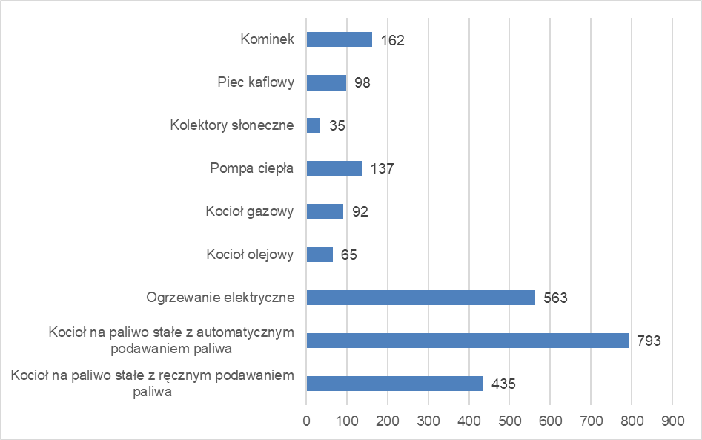
Rysunek 15 Liczba źródeł ciepła w podziale na rodzaje według danych bazy CEEB na terenie Gminy Olszanka
Źródło: Dane z bazy CEEB udostępnione przez Urząd Gminy Olszanka
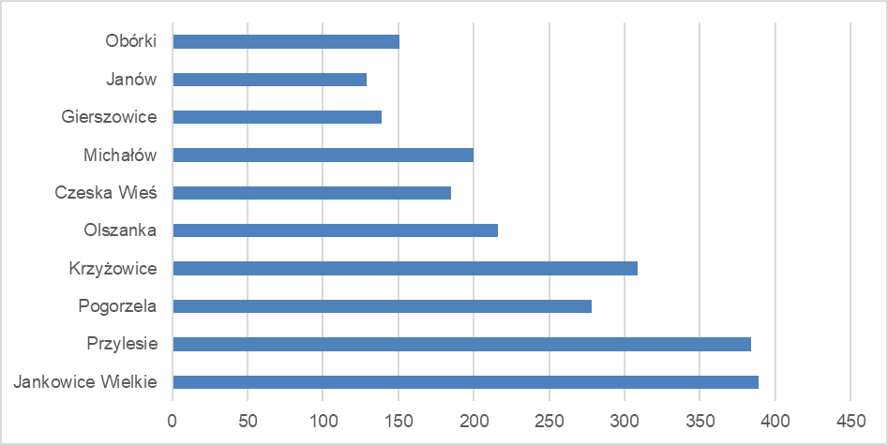
Rysunek 16 Liczba źródeł ciepła w podziale na miejscowości według danych bazy CEEB na terenie Gminy Olszanka
Źródło: Dane z bazy CEEB udostępnione przez Urząd Gminy Olszanka
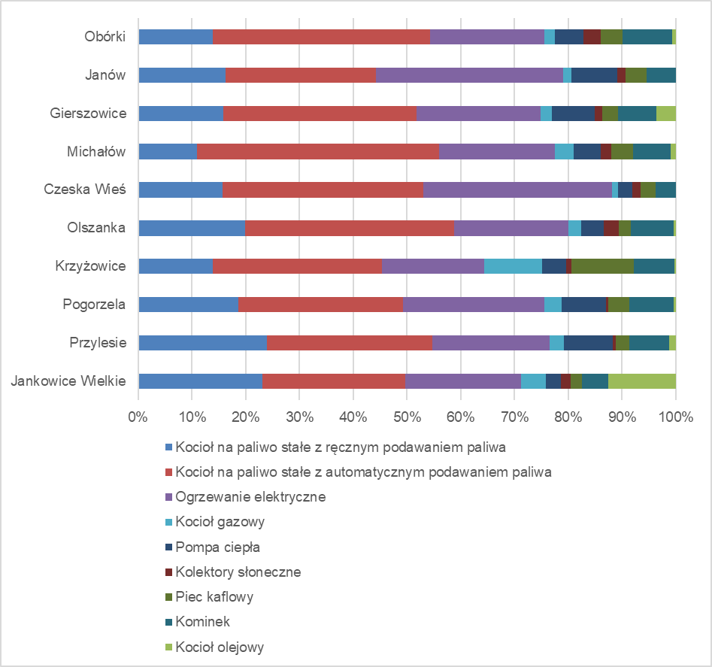
Rysunek 17 Udział źródeł ciepła w podziale na miejscowości i rodzaje według danych bazy CEEB na terenie Gminy Olszanka
Źródło: Dane z bazy CEEB udostępnione przez Urząd Gminy Olszanka

WSPÓŁPRACA Z GMINAMI OŚCIENNYMI
Zgodnie z art. 19 ust. 3 pkt. 4 Prawa energetycznego, Projekt założeń do planu zaopatrzenia w ciepło, energię elektryczną i paliwa gazowe dla Gminy Olszanka określa zakres współpracy z innymi gminami odnośnie sposobu pokrywania potrzeb energetycznych. W ramach prac związanych z opracowaniem niniejszego dokumentu dokonano analizy istniejących i przyszłych możliwych powiązań pomiędzy Gminą Olszanka, a gminami sąsiadującymi:
- Gmina Wiązów
- Gmina Niemodlin
- Gmina Lewin Brzeski
- Gmina Skarbimierz
- Gmina Grodków
Współpraca pomiędzy gminami sąsiednimi w zakresie poszczególnych systemów energetycznych związana jest głównie z działaniem eksploatatorów tych systemów, w ramach eksploatacji istniejącej infrastruktury technicznej dotyczącej przesyłu i dystrybucji poszczególnych nośników energii i istniejących powiązań sieciowych. Aktualne powiązania sieciowe i organizacyjne wraz z wizją współpracy w zakresie polityki energetycznej przedstawiono w ramach przyjętego podziału na systemy energetyczne.
Gmina Wiązów
Gmina Wiązów nie udzieliła odpowiedzi na skierowane pismo w sprawie współpracy, co oznacza brak przekazanych informacji oraz brak zgłoszonych inicjatyw na etapie opracowania dokumentu. Jednocześnie brak odpowiedzi nie wyklucza możliwości nawiązania współpracy w przyszłości. W przypadku pojawienia się wspólnych potrzeb inwestycyjnych, projektów infrastrukturalnych lub inicjatyw w zakresie energetyki (w tym OZE, efektywności energetycznej czy rozwoju sieci), zasadne będzie ponowne podjęcie kontaktu i analiza potencjalnych obszarów kooperacji.
Gmina Niemodlin
Gmina Niemodlin w odpowiedzi na skierowane pismo wskazała, że na obecnym etapie nie przewiduje współpracy z Gminą Olszanka w zakresie rozbudowy systemów energetycznych ani realizacji wspólnych inwestycji środowiskowych. Stanowisko to zostało uzasadnione przede wszystkim niewielkim obszarem styku obu gmin, co ogranicza potencjał realizacji przedsięwzięć infrastrukturalnych o charakterze ponadlokalnym.
Jednocześnie gmina przekazała informacje ogólne dotyczące uwarunkowań energetycznych na swoim terenie, wskazując m.in. na funkcjonowanie instalacji odnawialnych źródeł energii (farm fotowoltaicznych) oraz brak prowadzenia szczegółowego bilansu biomasy. W zakresie planowania energetycznego odwołano się do obowiązujących dokumentów strategicznych, które określają kierunki rozwoju w obszarze zaopatrzenia w energię, jednak bez wskazania konkretnych działań wymagających współpracy międzygminnej.
Należy jednak podkreślić, że brak aktualnych planów współpracy nie zamyka możliwości jej podjęcia w przyszłości. W przypadku pojawienia się nowych inicjatyw inwestycyjnych, zmian w zagospodarowaniu przestrzennym lub projektów wymagających koordynacji na poziomie ponadlokalnym, zasadne będzie ponowne przeanalizowanie potencjału współdziałania pomiędzy gminami. W szczególności dotyczy to obszarów związanych z rozwojem odnawialnych źródeł energii, efektywnością energetyczną oraz projektami środowiskowymi.
Gmina Lewin Brzeski
Gmina Lewin Brzeski wskazała, że posiada aktualne „Założenia do planu zaopatrzenia w ciepło, energię elektryczną i paliwa gazowe na lata 2023–2038”, które stanowią podstawę prowadzenia lokalnej polityki energetycznej. Obecnie realizowane przez gminę inwestycje w obszarze odnawialnych źródeł energii mają charakter lokalny i nie są bezpośrednio powiązane z działaniami o zasięgu międzygminnym.
Jednocześnie gmina zadeklarowała otwartość na współpracę z Gminą Olszanka zarówno w zakresie inwestycji infrastrukturalnych, jak i działań nieinwestycyjnych związanych z zaopatrzeniem w ciepło, energię elektryczną i paliwa gazowe. Stanowisko to wskazuje na potencjał do realizacji wspólnych przedsięwzięć, szczególnie w obszarach wymagających koordynacji ponadlokalnej lub osiągnięcia efektu skali.
W praktyce oznacza to, że mimo obecnego, lokalnego charakteru działań, istnieją sprzyjające warunki do rozwijania współpracy w przyszłości. Dotyczyć to może w szczególności projektów z zakresu odnawialnych źródeł energii, poprawy efektywności energetycznej, wspólnych inicjatyw środowiskowych czy przedsięwzięć finansowanych ze środków zewnętrznych, gdzie współpraca międzygminna może zwiększyć szanse realizacyjne i efektywność projektów.
Gmina Skarbimierz
Gmina Skarbimierz w odpowiedzi na skierowane pismo jednoznacznie zadeklarowała otwartość na współpracę z Gminą Olszanka w zakresie zaopatrzenia w ciepło, energię elektryczną i paliwa gazowe. Stanowisko to wskazuje na gotowość do podejmowania wspólnych działań zarówno o charakterze inwestycyjnym, jak i organizacyjnym, co tworzy korzystne warunki do rozwijania relacji międzygminnych w obszarze energetyki.
Jednocześnie gmina przedstawiła istotny potencjał w zakresie odnawialnych źródeł energii. Na jej terenie funkcjonują instalacje fotowoltaiczne zarówno w sektorze publicznym (ok. 473 kW), jak i komunalnym (spółka EKOSKARBIMIERZ – ok. 324 kW), a także duża instalacja przemysłowa o mocy ok. 6 MW. Dodatkowo planowane jest powołanie spółdzielni energetycznej, która ma rozwijać wykorzystanie OZE do poziomu ok. 10 MW. Świadczy to o wysokim stopniu zaawansowania transformacji energetycznej oraz o potencjale do realizacji projektów partnerskich.
W praktyce oznacza to, że Gmina Skarbimierz jest potencjalnie istotnym partnerem dla Gminy Olszanka w zakresie współpracy energetycznej. Możliwe obszary współdziałania obejmują m.in. rozwój odnawialnych źródeł energii, inicjatywy klastrowe lub spółdzielcze, a także projekty związane z bilansowaniem energii i poprawą efektywności energetycznej. Otwartość gminy oraz istniejąca infrastruktura OZE zwiększają realność wdrożenia wspólnych przedsięwzięć w przyszłości.
Gmina Grodków
Gmina Grodków nie udzieliła odpowiedzi na skierowane pismo w sprawie współpracy, co oznacza brak przedstawienia stanowiska oraz brak informacji o planowanych działaniach wspólnych. Należy jednak podkreślić, że sytuacja ta nie zamyka możliwości przyszłej współpracy. W przypadku identyfikacji wspólnych kierunków rozwoju, w szczególności w obszarze infrastruktury energetycznej, odnawialnych źródeł energii lub projektów międzygminnych, wskazane będzie ponowne rozpatrzenie możliwości współdziałania i podjęcie dialogu z gminą.

System ciepłowniczy
Na terenie Gminy Olszanka nie funkcjonuje system ciepłowniczy, a podstawowym sposobem zaopatrzenia w ciepło pozostają indywidualne źródła grzewcze zlokalizowane w budynkach mieszkalnych i obiektach użyteczności publicznej. Wykorzystywane paliwa to przede wszystkim węgiel (w tym ekogroszek), olej opałowy oraz biomasa, a w części gospodarstw także gaz płynny i odnawialne źródła energii, takie jak pompy ciepła czy instalacje fotowoltaiczne wspierające proces ogrzewania.
Z uwagi na wiejski charakter gminy oraz rozproszoną zabudowę nie przewiduje się budowy scentralizowanego systemu ciepłowniczego ani współpracy w zakresie tworzenia wspólnych sieci z gminami ościennymi. Działania rozwojowe w obszarze ciepłownictwa koncentrują się na modernizacji istniejących indywidualnych źródeł ciepła, eliminacji paliw wysokoemisyjnych oraz stopniowej gazyfikacji gminy, a także wspieraniu instalacji wykorzystujących odnawialne źródła energii.

System gazowy
System gazowniczy na terenie Gminy Olszanka powiązany jest z przedsiębiorstwem Polska Spółka Gazownictwa sp. z o.o., które odpowiada za dystrybucję paliwa gazowego do odbiorców. Infrastruktura ma charakter lokalny i rozwija się w sposób punktowy – rozbudowa sieci realizowana jest na bieżąco w oparciu o zawierane umowy przyłączeniowe, inicjowane przez potencjalnych odbiorców.
Na terenie gminy funkcjonuje sieć gazowa średniego ciśnienia o niewielkim zasięgu – jej długość w latach 2021–2025 kształtowała się na poziomie od ok. 1,6 km do 3,7 km. Równocześnie liczba czynnych przyłączy wzrosła z 14 do 34, co potwierdza stopniowy, lecz ograniczony rozwój systemu oraz jego dostosowanie do rozproszonej struktury zabudowy.
PSG nie realizuje kompleksowego programu gazyfikacji całego obszaru gminy, a rozwój infrastruktury uzależniony jest od spełnienia warunków technicznych i ekonomicznych przyłączeń. Inwestycje prowadzone są selektywnie – przykładem jest rozbudowa sieci wraz z przyłączami w miejscowości Krzyżowice w analizowanym okresie.
Powiązania infrastrukturalne z otoczeniem istnieją, jednak ich znaczenie dla lokalnego systemu ma charakter uzupełniający. Współpraca w zakresie rozwoju sieci gazowej odbywa się przede wszystkim na linii gmina – operator systemu dystrybucyjnego oraz potencjalni odbiorcy, przy czym zakres dalszej rozbudowy uzależniony jest od poziomu zainteresowania oraz opłacalności inwestycji.

System elektroenergetyczny
System elektroenergetyczny na terenie Gminy Olszanka stanowi integralną część krajowego systemu przesyłowego i dystrybucyjnego, którego funkcjonowanie nie jest ograniczone granicami administracyjnymi jednostek samorządu terytorialnego. Powiązania z gminami ościennymi mają charakter naturalny i wynikają z układu sieci elektroenergetycznej oraz jej pracy w ramach Krajowego Systemu Elektroenergetycznego.
Na poziomie przesyłowym przez obszar gminy przebiega dwutorowa linia elektroenergetyczna 400 kV relacji Dobrzeń – Pasikurowice/Wrocław, eksploatowana przez Polskie Sieci Elektroenergetyczne S.A.. Linia ta pełni funkcję tranzytową i ma znaczenie ponadregionalne, wzmacniając bezpieczeństwo pracy systemu elektroenergetycznego, jednak nie jest bezpośrednio wykorzystywana do zasilania odbiorców końcowych na terenie gminy.
Zasilanie odbiorców realizowane jest poprzez sieć dystrybucyjną eksploatowaną przez TAURON Dystrybucja S.A.. Układ ten obejmuje linie wysokiego napięcia 110 kV (m.in. relacji Hermanowice – Pawłów, Gracze – Hermanowice, Groszowice – Hermanowice), sieć średniego napięcia 15 kV wraz ze stacją rozdzielczą RS Michałów oraz rozbudowaną sieć niskiego napięcia 0,4 kV.
Istotnym elementem systemu są liczne stacje transformatorowe 15/0,4 kV rozmieszczone na terenie wszystkich miejscowości gminy, które zapewniają transformację energii na potrzeby odbiorców końcowych. Struktura sieci ma charakter rozproszony i dostosowany do dominującej funkcji mieszkaniowej oraz rolniczej gminy.
Parametry techniczne infrastruktury oraz jej rozmieszczenie wynikają z uwarunkowań przestrzennych i są bezpośrednio powiązane z działalnością operatora systemu dystrybucyjnego, który odpowiada za eksploatację, modernizację oraz rozwój sieci na tym obszarze.

Możliwość współpracy przy wykorzystaniu odnawialnych źródeł energii
Poza możliwościami międzygminnej współpracy w ramach systemów energetycznych możliwym kierunkiem współdziałania pomiędzy Gminą Olszanka, a sąsiadującymi gminami są działania podejmowane w celu ograniczenia niskiej emisji skupione wokół inwestycji w odnawialne źródła energii poprzez współpracę w zakresie pozyskiwania funduszy i wymianę doświadczeń związanych z inwestycjami proekologicznymi.
W obrębie Gminy Olszanka i gmin ościennych istnieją powiązania, które pozwalają na projekty mogące również obejmować lokalizację instalacji wykorzystujących odnawialne źródła energii.

Możliwość współpracy przy wspólnych zakupach energii
Współpraca gmin przy wspólnych zakupach energii opiera się na tworzeniu partnerstw, które umożliwiają negocjowanie lepszych warunków cenowych i dostaw energii dzięki efektowi skali. Gminy mogą wspólnie organizować przetargi na zakup energii elektrycznej lub cieplnej, co pozwala na uzyskanie większej siły negocjacyjnej wobec dostawców oraz optymalizację kosztów. Takie rozwiązanie sprzyja efektywnemu gospodarowaniu publicznymi środkami oraz ograniczeniu kosztów energii dla lokalnych instytucji, szkół, czy mieszkańców.
Najważniejsze korzyści to:
- Niższe ceny energii: zakup większych wolumenów energii umożliwia uzyskanie korzystniejszych stawek;
- Podział kosztów administracyjnych: koszty związane z organizacją przetargów i negocjacjami są dzielone między partnerujące gminy;
- Optymalizacja zużycia: gminy mogą koordynować zapotrzebowanie na energię i lepiej dopasować je do warunków rynkowych;
- Wspieranie rozwoju OZE: współpraca może obejmować wspólne inwestycje w odnawialne źródła energii (np. farmy fotowoltaiczne lub wiatrowe), co sprzyja dekarbonizacji;
- Zwiększenie stabilności dostaw: gminy mogą wspólnie negocjować umowy długoterminowe, zapewniając sobie stabilność cen i dostaw.
Przykładem takiej współpracy jest m.in.:
- Tworzenie międzygminnych grup zakupowych, które wspólnie występują jako jeden podmiot w przetargach na dostawy energii;
- Ustanawianie wspólnych programów efektywności energetycznej, np. modernizacja oświetlenia ulicznego czy instalacja systemów fotowoltaicznych;
- Wspólne inwestycje w lokalne źródła energii, takie jak biogazownie czy elektrociepłownie, które zasilają kilka gmin.
Dzięki takiej współpracy gminy mogą nie tylko zmniejszyć koszty energii, ale również przyczynić się do zrównoważonego rozwoju i ochrony środowiska na lokalnym poziomie.

Możliwość współpracy poprzez tworzenie spółdzielni energetycznych
Tworzenie spółdzielni energetycznych przez gminy to innowacyjny sposób na wspólną produkcję, dystrybucję i zarządzanie energią, zwłaszcza z odnawialnych źródeł (OZE). Spółdzielnie energetyczne umożliwiają zrzeszenie gmin, mieszkańców i lokalnych przedsiębiorstw w celu osiągnięcia niezależności energetycznej, obniżenia kosztów oraz wspierania zrównoważonego rozwoju.
Spółdzielnia energetyczna to podmiot prawny, którego celem jest wspólne wytwarzanie, magazynowanie, dystrybucja i sprzedaż energii, głównie z OZE, na potrzeby członków spółdzielni. W Polsce ich działalność jest regulowana ustawowo i wspierana przez mechanizmy finansowe oraz ulgi podatkowe.
W Polsce działalność spółdzielni energetycznych oraz działania w zakresie energii, w tym współpraca między gminami, są regulowane przez szereg ustaw. Należą do nich m.in.:
- Prawo energetyczne, które określa zasady funkcjonowania rynku energii w Polsce. Reguluje kwestie związane z wytwarzaniem, magazynowaniem, przesyłem, dystrybucją i obrotem energią. Definiuje rolę operatorów systemów energetycznych oraz zasady współpracy podmiotów energetycznych z samorządami;
- Ustawa z dnia 20 lutego 2015 r. o odnawialnych źródłach energii (Ustawa OZE), która reguluje zasady wspierania produkcji energii z OZE, w tym fotowoltaiki, biogazowni, czy elektrowni wiatrowych. Wprowadza definicję spółdzielni energetycznych oraz określa zasady ich funkcjonowania. Określa mechanizmy wsparcia, takie jak taryfy gwarantowane czy aukcje OZE.

Możliwość współpracy poprzez tworzenie klastrów energii
Tworzenie klastrów energii przez gminy to model współpracy umożliwiający rozwój lokalnych systemów energetycznych opartych na odnawialnych źródłach energii (OZE) oraz efektywne zarządzanie energią. Klastry energii są inicjatywami zrzeszającymi podmioty takie jak gminy, przedsiębiorstwa, instytucje publiczne oraz mieszkańców, które wspólnie produkują, dystrybuują, magazynują i konsumują energię na określonym obszarze.
Klaster energii to porozumienie cywilnoprawne, którego celem jest zapewnienie zrównoważonego zaopatrzenia w energię dla lokalnej społeczności. Funkcjonuje on jako lokalny rynek energii, integrując różne źródła wytwarzania, takie jak instalacje fotowoltaiczne, farmy wiatrowe, biogazownie czy magazyny energii.
Najważniejsze korzyści dla gmin to m.in:
- Niezależność energetyczna: produkcja energii lokalnie zwiększa bezpieczeństwo energetyczne i ogranicza zależność od zewnętrznych dostawców;
- Obniżenie kosztów energii: lokalna produkcja i dystrybucja energii minimalizują koszty przesyłu oraz straty energetyczne;
- Rozwój lokalnej gospodarki: środki inwestowane w infrastrukturę energetyczną pozostają w regionie, wspierając rozwój lokalnych przedsiębiorstw;
- Ochrona środowiska: Wykorzystanie OZE redukuje emisje CO₂ i wspiera transformację energetyczną.
- Możliwość finansowania: klastry mogą ubiegać się o środki z funduszy krajowych i unijnych na rozwój infrastruktury i projektów energetycznych.
Szczegółowe zasady działania klastrów energii scharakteryzowano w rozdziale: X. PLANOWANA GOSPODARKA ENERGETYCZNA.

OCENA POTENCJAŁU ZASPOKOJENIA POTRZEB

Bilans energetyczny Gminy Olszanka
Bilans energetyczny Gminy Olszanka w 2024 roku został przygotowany
w oparciu o rzeczywiste dane pozyskane na temat zużycia poszczególnych nośników energii, których charakterystyka i wielkości zostały opisane w rozdziale:
V. Charakterystyka Systemów Energetycznych, w odniesieniu do każdego
z funkcjonujących na terenie Gminy systemów energetycznych. Dane źródłowe stanowiące podstawę do wyliczenia zapotrzebowania na terenie Gminy na poszczególne media przedstawiają tabele poniżej. Wyliczono je na podstawie rzeczywistego zużycia na terenie Gminy w 2024 roku. Dane na temat zużycia pochodziły z ankiet, GUS oraz TAURON DYSTRYBUCJA SA. Podstawę do zapotrzebowania na:
- energię elektryczną przedstawiają tabele zawarte w rozdziale V.2,
- paliwa gazowe przedstawiają tabele zawarte w rozdziale V.1,
- pozostałe źródła indywidualne, przedstawiają tabele zawarte w rozdziale VII.1.1.
Bilans energetyczny w 2024 roku przedstawia tabela poniżej.
Tabela 15 Bilans energetyczny w 2024 roku [MWh]
Lp | Kategoria | 2024
 |  | MWh/a
I.1 | Energia elektryczna | 10 956
I.1.1 | Budynki, wyposażenie/ urządzenia komunalne | 451
I.1.2 | Budynki mieszkalne | 6 477
I.1.3 | Komunalne oświetlenie uliczne | 238
I.1.4 | Przedsiębiorstwa | 3 790
I.2 | Ciepło sieciowe | 0
I.3 | Gaz ziemny | 427
I.3.1 | Budynki, wyposażenie/ urządzenia komunalne | 58
I.3.2 | Budynki mieszkalne | 369
I.3.3 | Komunalne oświetlenie uliczne | 0
I.3.4 | Przedsiębiorstwa | 0
I.4 | Pozostałe źródła ciepła | 15 248
I.3.1 | Budynki, wyposażenie/ urządzenia komunalne | 491
I.3.2 | Budynki mieszkalne | 14 757
I.3.3 | Komunalne oświetlenie uliczne | 0
I.3.4 | Przedsiębiorstwa | 0
 | RAZEM: | 26 630
Źródło: Opracowanie własne
Bilans zużycia energii na terenie Gminy Olszanka w 2024 r. wynosi łącznie 26 630 MWh/rok i charakteryzuje się wyraźną dominacją indywidualnych źródeł ciepła oraz istotnym udziałem energii elektrycznej.
Największą pozycję w strukturze zużycia stanowią pozostałe źródła ciepła (głównie paliwa stałe, olej, biomasa), które odpowiadają za 15 248 MWh, czyli ok. 57% całkowitego bilansu energetycznego. Zużycie to koncentruje się niemal wyłącznie w sektorze budynków mieszkalnych (14 757 MWh), co potwierdza dominację indywidualnych, często wysokoemisyjnych systemów grzewczych.
Drugim kluczowym nośnikiem energii jest energia elektryczna – 10 956 MWh (ok. 41% bilansu). Największe zużycie przypada na budynki mieszkalne (6 477 MWh) oraz sektor przedsiębiorstw (3 790 MWh), co wskazuje na istotną rolę energii elektrycznej zarówno w gospodarstwach domowych, jak i w lokalnej działalności gospodarczej. Mniejszy, ale istotny udział mają również budynki komunalne (451 MWh) oraz oświetlenie uliczne (238 MWh).
Gaz ziemny odgrywa marginalną rolę w strukturze energetycznej gminy – jego zużycie wynosi jedynie 427 MWh (ok. 1,6% bilansu), przy czym wykorzystywany jest głównie w sektorze mieszkaniowym (369 MWh) oraz w ograniczonym zakresie w obiektach komunalnych.
W bilansie nie występuje systemowe ciepło sieciowe, co oznacza całkowity brak scentralizowanego systemu ciepłowniczego i pełną zależność od źródeł indywidualnych.
Z przedstawionych danych wynika, że struktura zużycia energii w gminie ma charakter rozproszony i opiera się głównie na sektorze mieszkaniowym, który odpowiada za zdecydowaną większość zapotrzebowania energetycznego. Jednocześnie niski udział gazu oraz brak ciepła systemowego wskazują na ograniczony stopień dywersyfikacji źródeł energii oraz duży potencjał transformacji w kierunku źródeł niskoemisyjnych i odnawialnych.

Dane bazowe do obliczenia wartości w sektorach

Sektor budynków użyteczności publicznej
Do ankietowanych budynków i obiektów użytkowych należały:
- Budynki (użytkowane)
  - Urząd Gminy Olszanka
  - Świetlica Wiejska w Pogorzeli
  - Świetlica Wiejska w Michałowie
  - Świetlica Wiejska w Czeskiej Wsi
  - Świetlica Wiejska w Janowie
  - Świetlica Wiejska w Gierszowicach
  - Świetlica Wiejska w Krzyżowicach
  - Świetlica Wiejska w Obórkach
  - Świetlica Wiejska w Jankowicach Wielkich (świetlica i przedszkole)
  - Budynek szatniowo-rekreacyjny w Olszance
  - Świetlica Wiejska w Przylesiu
  - Remiza OSP w Olszance
  - Remiza OSP w Michałowie
  - Remiza OSP w Czeskiej Wsi
  - Remiza OSP w Przylesiu
  - Remiza OSP w Jankowicach Wielkich
  - Ośrodek Zdrowia w Przylesiu
  - Ośrodek Zdrowia w Olszance
  - Budynek po byłym ośrodku zdrowia w Czeskiej Wsi
  - Budynek administracyjno-mieszkalny w Krzyżowicach
  - Centrum Ekokultura w Krzyżowicach
  - Centrum Kultury i Rekreacji (siłownia) w Pogorzeli
  - Gminna Biblioteka Publiczna w Pogorzeli
  - Publiczny Zespół Szkolno-Przedszkolny w Jankowicach Wielkich
  - Publiczny Zespół Szkolno-Przedszkolny w Olszance
  - Publiczny Zespół Szkolno-Przedszkolny w Przylesiu
- Instalacje / infrastruktura techniczna
  - Stacja Uzdatniania Wody w Jankowicach Wielkich
  - Stacja Uzdatniania Wody w Michałowie
  - Oczyszczalnia ścieków w Ptakowicach
  - Budynek garażu (na potrzeby Zakładu Gospodarki Komunalnej)
- Budynki bez ogrzewania / w remoncie / nieużytkowane:
  - Remiza OSP w Krzyżowicach (w trakcie przebudowy)
  - Budynek po byłym przedszkolu i domu nauczyciela
  - Budynek szatni sportowej w Czeskiej Wsi
  - Budynek szatni sportowej w Przylesiu
  - Budynek szatni sportowej w Jankowicach Wielkich
  - Budynek po starej szatni sportowej w Olszance
  - Budynek po byłym przedszkolu w Przylesiu (nieużytkowany, planowana sprzedaż)
Zdecydowana większość obiektów wykorzystuje indywidualne źródła ciepła, przy czym dominują kotły na olej opałowy, energię elektryczną oraz – w mniejszym stopniu – gaz ziemny i pellet. Szczególnie widoczna jest duża liczba obiektów opartych na oleju opałowym (świetlice, szkoły, obiekty kultury), co generuje wysokie koszty eksploatacyjne oraz negatywny wpływ środowiskowy. Równolegle istotna część budynków (remizy OSP, obiekty sportowe) wykorzystuje bezpośrednie ogrzewanie elektryczne, co przy braku OZE oznacza wysoką energochłonność.
Dominującym rozwiązaniem są indywidualne źródła ciepła, przede wszystkim kotły na olej opałowy, energię elektryczną oraz – w mniejszym zakresie – gaz ziemny i pellet. W wielu obiektach (świetlice, szkoły, budynki administracyjne) wykorzystywane są systemy oparte na paliwach kopalnych, co przekłada się na wysokie koszty eksploatacyjne oraz ograniczoną efektywność środowiskową. Równocześnie liczna grupa obiektów, zwłaszcza remizy OSP i budynki pomocnicze, korzysta z ogrzewania elektrycznego, często bez wsparcia odnawialnych źródeł energii.
Nowoczesne rozwiązania, takie jak pompy ciepła czy instalacje OZE, występują sporadycznie i mają charakter punktowy, co wskazuje na wczesny etap transformacji energetycznej sektora publicznego w gminie.
Istotnym wnioskiem z analizy jest również stan techniczny budynków – znaczna część z nich nie jest dostatecznie docieplona lub wymaga działań termomodernizacyjnych. Jednocześnie w wielu przypadkach zidentyfikowano już konkretne potrzeby inwestycyjne, obejmujące m.in. docieplenie przegród, wymianę źródeł ciepła oraz montaż instalacji fotowoltaicznych.
Na tej podstawie można stwierdzić, że sektor budynków użyteczności publicznej w Gminie Olszanka charakteryzuje się dużym potencjałem poprawy efektywności energetycznej, przy konieczności stopniowego odchodzenia od paliw kopalnych na rzecz rozwiązań niskoemisyjnych i odnawialnych.
Zestawienie budynków przedstawia tabela poniżej.
Tabela 16 Zestawienie budynków użyteczności publicznej uwzględnionych w bilansie energii
Nazwa | Rodzaj źródła ciepła | Paliwo stosowane | Rodzaj źródła cwu | Paliwo stosowane
Urząd Gminy Olszanka- Olszanka 16, 49-332 Olszanka. | kocioł c.o. | olej opałowy | podgrzewacz elektryczny przepływowy | energia elektryczna
Świetlica Wiejska w Pogorzeli, Pogorzela 35, 49-332 Olszanka. | kocioł c.o. | olej opałowy | bojler elektryczny | energia elektryczna
Świetlica Wiejska w Michałowie (w budynku znajduje się też biblioteka oraz mieszkania), Michałów 112, 49-332 Olszanka. | kocioł c.o. | olej opałowy | jak co | olej opałowy
Świetlica Wiejska w Czeskiej Wsi (w budynku znajduje się też biuro Zakładu Gospodarki Komunalnej), Czeska Wieś 61, 49-332 Olszanka. | kocioł c.o. | węgiel kamienny | bojler elektryczny | energia elektryczna
Świetlica Wiejska w Janowie (w budynku znajdują się też mieszkania), Janów 1, 49-330 Łosiów. | klimatyzacja | energia elektryczna | bojler elektryczny | energia elektryczna
Świetlica Wiejska w Gierszowicach, Gierszowice 25a, 49-332 Olszanka. | kominek, klimatyzacja | biomasa / energia elektryczna | bojler elektryczny | energia elektryczna
Świetlica Wiejska w Krzyżowicach, Krzyżowice 34, 49-332 Olszanka. | kocioł c.o. | gaz ziemny | jak co | gaz ziemny
Świetlica Wiejska w Obórkach, Obórki 63, 49-332 Olszanka. | kocioł elektryczny z klimatyzacją | energia elektryczna | bojler elektryczny | energia elektryczna
Świetlica Wiejska w Jankowicach Wielkich, Jankowice Wielkie 56, 49-332 Olszanka (budynek Świetlicy i Przedszkola) | kocioł c.o. | pellet | kocioł co | energia elektryczna
Budynek Szatniowo- Rekreacyjny w Olszance( w budynku świetlica i szatnia sportowa) Olszanka 1F, 49-332 Olszanka. | grzejniki elektryczne + klimatyzacja | energia elektryczna | bojler elektryczny | energia elektryczna
Świetlica Wiejska w Przylesiu, Przylesie 122, 49-332 Olszanka. | kocioł c.o. | olej opałowy | bojler elektryczny | energia elektryczna
Remiza OSP, Olszanka 36a, 49-332 Olszanka. | Grzejniki elektryczne | energia elektryczna | bojler elektryczny | energia elektryczna
Remiza OSP, Michałów 125a, 49-332 Olszanka. | Grzejniki elektryczne | energia elektryczna | bojler elektryczny | energia elektryczna
Remiza OSP, Czeska Wieś 110a, 49-332 Olszanka. | Grzejniki elektryczne | energia elektryczna | podgrzewacz elektryczny przepływowy | energia elektryczna
Remiza OSP, Przylesie 127a, 49-332 Olszanka. | Grzejniki elektryczne | energia elektryczna | podgrzewacz elektryczny przepływowy | energia elektryczna
Remiza OSP, Jankowice Wielkie 72, 49-332 Olszanka. | Grzejniki elektryczne | energia elektryczna | podgrzewacz elektryczny przepływowy | energia elektryczna
Ośrodek Zdrowia (w budynku w wybrane dni funkcjonuje przychodnia, salon kosmetyczny, na piętrze prywatne mieszkania), Przylesie 48, 49-332 Olszanka. | kocioł c.o. | gaz ziemny | jak co | gaz ziemny
Ośrodek Zdrowia (w budynku funkcjonuje przychodnia, apteka, dentysta, na piętrze mieszkania ), Olszanka 38A, 49-332 Olszanka. | kocioł c.o. | energia elektryczna | kolektory słonecze, kocioł co | energia elektryczna
Budynek po byłym ośrodku zdrowia (w budynku na chwilę obecną w części znajduje się oddział przedszkolny, oraz biblioteka), Czeska Wieś 3, 49-332 Olszanka. | kocioł c.o. | energia elektryczna | jak co | energia elektryczna
Budynek Administracyjno-Mieszkalny (w budynku znajduje się Gminny Ośrodek Kultury i Sportu, Gminny Ośrodek Pomocy Społecznej, Gminny Zespól Ekonomiczno Administracyjny Szkół i Przedszkoli, Stowarzyszenie BOWH, mieszkania), Krzyżowice 72, 49-332 Olszanka. | kocioł c.o. | gaz ziemny | bojler elektryczny | energia elektryczna
Centrum Ekokultura, Krzyżowice 73, 49-332 Olszanka. | pompa ciepła | energia elektryczna | jak co | energia elektryczna
Centrum Kultury i Rekreacji(siłownia), Pogorzela, 49-332 Olszanka. | kocioł c.o. | olej opałowy | bojler elektryczny | energia elektryczna
Gminna Biblioteka Publiczna, Pogorzela 35, 49-332 Olszanka. | kocioł c.o. (kocioł świetlicy wiejskiej) | olej opałowy | jak co | olej opałowy
Publiczny Zespól Szkolno- Przedszkolny w Jankowicach Wielkich, Jankowice Wielkie 15, 49-332 Olszanka. | kocioł c.o. | olej opałowy | bojler elektryczny | energia elektryczna
Publiczny Zespól Szkolno-Przedszkolny w Olszance, Olszanka 94, 49-332 Olszanka. | kocioł c.o. | pellet | bojler elektryczny | energia elektryczna
Publiczny Zespól Szkolno-Przedszkolny w Przylesiu, Przylesie 135B, 49-332 Olszanka. | kocioł c.o. | olej opałowy | jak co | olej opałowy
Stacja Uzdatniania Wody Jankowice Wielkie | Brak ogrzewania | - | Brak ogrzewania | -
Stacja Uzdatniania Wody Michałów. | Brak ogrzewania | - | Brak ogrzewania | -
Oczyszczalnia ścieków Ptakowice. | Brak ogrzewania | - | Brak ogrzewania | -
Budynek Szatni sportowej, Czeska Wieś. | Brak ogrzewania | - | Brak ogrzewania | -
Budynek Garażu(na potrzeby Zakładu Gospodarki komunalnej) | Brak ogrzewania | - | Brak ogrzewania | -
Źródło: Opracowanie własne na podstawie danych Urzędu Gminy Olszanka
W oparciu o dane na temat zużycia energii ustalono współczynnik zapotrzebowania na energię w przeliczeniu na metr kwadratowy powierzchni. Wartość docelową w 2040 roku określono w oparciu o dane wynikające z Warunków Technicznych dla budynków, które obowiązują zgodnie z Rozporządzeniem w sprawie Warunków Technicznych od roku 2021.
Tabela 17 Obliczenie współczynników zapotrzebowania na energię pierwotną w budynkach użyteczności publicznej.
Nazwa | Współczynnik zapotrzebowania na energię pierwotną (kWh/m2/rok) | Docelowa wartość wskaźnika zapotrzebowania na energię pierwotną (kWh/m2/rok) | Niezbędne działania
Urząd Gminy Olszanka | 214 | 45 | Niezbędna jest termomodernizacja obiektu wraz z montażem instalacji OZE.
Świetlica Wiejska w Pogorzeli | 152 | 45 | Niezbędna jest termomodernizacja obiektu wraz z montażem instalacji OZE.
Świetlica Wiejska w Michałowie | 243 | 45 | Niezbędna jest termomodernizacja obiektu wraz z montażem instalacji OZE.
Świetlica Wiejska w Czeskiej Wsi | 310 | 45 | Niezbędna jest termomodernizacja obiektu wraz z montażem instalacji OZE.
Świetlica Wiejska w Janowie | 38 | 45 | Brak zaleceń.
Świetlica Wiejska w Gierszowicach | 25 | 45 | Brak zaleceń.
Świetlica Wiejska w Krzyżowicach | 61 | 45 | Niezbędna jest termomodernizacja obiektu wraz z montażem instalacji OZE.
Świetlica Wiejska w Obórkach | 65 | 45 | Zalecany jest montaż instalacji OZE w celu zmniejszenia zapotrzebowania na energię elektryczną z sieci.
Świetlica Wiejska w Jankowicach Wielkich | 166 | 45 | Niezbędna jest termomodernizacja obiektu wraz z montażem instalacji OZE.
Budynek Szatniowo- Rekreacyjny w Olszance | 108 | 45 | Zalecany jest montaż instalacji OZE w celu zmniejszenia zapotrzebowania na energię elektryczną z sieci.
Świetlica Wiejska w Przylesiu | 234 | 45 | Niezbędna jest termomodernizacja obiektu wraz z montażem instalacji OZE.
Remiza OSP, Olszanka | 36 | 45 | Brak zaleceń.
Remiza OSP, Michałów | 23 | 45 | Brak zaleceń.
Remiza OSP, Czeska Wieś | 102 | 45 | Zalecany jest montaż instalacji OZE w celu zmniejszenia zapotrzebowania na energię elektryczną z sieci.
Remiza OSP, Przylesie | 24 | 45 | Brak zaleceń.
Remiza OSP, Jankowice Wielkie | 242 | 45 | Zalecany jest montaż instalacji OZE w celu zmniejszenia zapotrzebowania na energię elektryczną z sieci.
Ośrodek Zdrowia Przylesie | 968 | 45 | Niezbędna jest termomodernizacja obiektu wraz z montażem instalacji OZE.
Ośrodek Zdrowia Olszanka | 243 | 45 | Niezbędna jest termomodernizacja obiektu wraz z montażem instalacji OZE.
Budynek po byłym ośrodku zdrowia | 190 | 45 | Niezbędna jest termomodernizacja obiektu wraz z montażem instalacji OZE.
Budynek Administracyjno-Mieszkalny | 205 | 45 | Niezbędna jest termomodernizacja obiektu wraz z montażem instalacji OZE.
Centrum Ekokultura | 200 | 45 | Zalecany jest montaż instalacji OZE w celu zmniejszenia zapotrzebowania na energię elektryczną z sieci.
Centrum Kultury i Rekreacji(siłownia) | 216 | 45 | Niezbędna jest termomodernizacja obiektu wraz z montażem instalacji OZE.
Gminna Biblioteka Publiczna | 185 | 45 | Niezbędna jest termomodernizacja obiektu wraz z montażem instalacji OZE.
Publiczny Zespól Szkolno- Przedszkolny w Jankowicach Wielkich | 276 | 45 | Niezbędna jest termomodernizacja obiektu wraz z montażem instalacji OZE.
Publiczny Zespól Szkolno-Przedszkolny w Olszance | 252 | 45 | Niezbędna jest termomodernizacja obiektu wraz z montażem instalacji OZE.
Publiczny Zespól Szkolno-Przedszkolny w Przylesiu | 341 | 45 | Niezbędna jest termomodernizacja obiektu wraz z montażem instalacji OZE.
Stacja Uzdatniania Wody Jankowice Wielkie | 1 571 | Nie dotyczy | Nie dotyczy
Stacja Uzdatniania Wody Michałów | 1 212 | Nie dotyczy | Nie dotyczy
Oczyszczalnia ścieków Ptakowice | 3 428 | Nie dotyczy | Nie dotyczy
Budynek Szatni sportowej, Czeska Wieś. | 22 | Nie dotyczy | Nie dotyczy
Budynek Garażu (na potrzeby Zakładu Gospodarki komunalnej) | 32 | Nie dotyczy | Nie dotyczy
Źródło: Opracowanie własne

Sektor przedsiębiorstw
Na terenie Gminy Olszanka nie występują większe zakłady produkcyjne ani przemysłowe. Gospodarka lokalna opiera się głównie na:
- gospodarstwach rolnych,
- małych przedsiębiorstwach budowlanych,
- działalności usługowej oraz handlowej, przede wszystkim związanej z rolnictwem (np. sklepy spożywczo‑przemysłowe – około 25 funkcjonujących na terenie gminy),
- usługach gastronomicznych.
Zużycie energii w sektorze przedsiębiorstw wykazano w zakresie energii elektrycznej, przy czym zakłada się, że istniejąca sieć gazowa obsługuje wyłącznie potrzeby mieszkańców. W bilansie energetycznym ujęto także zużycie energii elektrycznej w rolnictwie, które stanowi istotny element lokalnej gospodarki.

Sektor mieszkalny
Struktura źródeł ciepła w Gminie Olszanka, z podziałem na poszczególne technologie i miejscowości, wskazuje na wyraźną dominację indywidualnych systemów grzewczych opartych na paliwach stałych oraz stopniowe, lecz nadal ograniczone wdrażanie nowocześniejszych rozwiązań.
Największy udział mają kotły na paliwo stałe, zarówno z ręcznym, jak i automatycznym podawaniem paliwa. W każdej miejscowości stanowią one podstawowe źródło ogrzewania, przy czym wyraźnie widoczna jest przewaga kotłów z automatycznym podawaniem (np. Przylesie – 118, Krzyżowice – 97, Michałów – 90), co może świadczyć o częściowej modernizacji systemów grzewczych, jednak nadal w ramach technologii wysokoemisyjnych.
Istotny udział posiada również ogrzewanie elektryczne, szczególnie w większych miejscowościach (Jankowice Wielkie – 84, Przylesie – 84, Pogorzela – 73), co może wynikać zarówno z wykorzystania energii elektrycznej jako uzupełniającego źródła ciepła, jak i rosnącej popularności tego rozwiązania w nowych lub modernizowanych budynkach.
Źródła bardziej niskoemisyjne i nowoczesne, takie jak pompy ciepła, występują we wszystkich miejscowościach, jednak ich liczba pozostaje relatywnie niska. Największe ich zagęszczenie obserwuje się w Przylesiu (35) oraz Pogorzeli (23), co może wskazywać na lokalne działania modernizacyjne lub większą aktywność mieszkańców w zakresie inwestycji proekologicznych.
Kotły gazowe i olejowe mają marginalne znaczenie w strukturze źródeł ciepła, co potwierdza brak rozwiniętej infrastruktury gazowej oraz ograniczoną opłacalność tych rozwiązań w warunkach gminy wiejskiej. Wyjątkiem są Krzyżowice, gdzie liczba kotłów gazowych jest relatywnie wyższa (33).
Dodatkowe źródła ciepła, takie jak kominki i piece kaflowe, pełnią funkcję uzupełniającą lub awaryjną, przy czym ich obecność jest zauważalna we wszystkich miejscowościach. Kolektory słoneczne występują w niewielkiej liczbie, co wskazuje na ograniczone wykorzystanie energii odnawialnej w tym zakresie.
Szczegółowe dane na temat źródeł ciepła w podziale na rodzaje i miejscowości prezentują wykresy poniżej.
Rysunek 18 Łączna liczba źródeł ciepła w podziale na typy na terenie Gminy Olszanka
Źródło: Dane pochodzące z bazy CEEB udostępnione przez Gminę Olszanka
Rysunek 19 Udział poszczególnych źródeł ciepła na terenie miejscowości na terenie Gminy Olszanka
Źródło: Dane pochodzące z bazy CEEB udostępnione przez Gminę Olszanka
Struktura źródeł ciepła w Gminie Olszanka wykazuje wyraźne zróżnicowanie przestrzenne, odzwierciedlające zarówno wielkość poszczególnych miejscowości, jak i ich charakter zabudowy.
Łączna liczba źródeł ciepła wynosi 2380, przy czym największa koncentracja występuje w miejscowościach: Jankowice Wielkie (389) oraz Przylesie (384), Krzyżowice (309) i Pogorzeli (278), co wskazuje na ich istotną rolę jako głównych ośrodków osadniczych gminy.
Średni poziom liczby źródeł ciepła charakteryzuje miejscowości takie jak Olszanka (216), Michałów (200) oraz Czeska Wieś (185). Są to jednostki o umiarkowanej skali zabudowy, pełniące funkcje lokalnych centrów mieszkaniowych.
Najmniejsza liczba źródeł ciepła występuje w Gierszowicach (139), Janowie (129) oraz Obórkach (151), co odpowiada ich mniejszej liczbie mieszkańców i bardziej rozproszonej strukturze osadniczej.
Rozkład źródeł ciepła wskazuje na silne powiązanie z zabudową jednorodzinną, dominującą na terenie gminy. Każde źródło ciepła odpowiada w praktyce pojedynczemu budynkowi lub gospodarstwu domowemu, co oznacza wysoki stopień rozproszenia systemu grzewczego i brak scentralizowanych systemów ciepłowniczych.
Z punktu widzenia planowania energetycznego oznacza to konieczność prowadzenia działań modernizacyjnych w sposób zdecentralizowany – poprzez wymianę indywidualnych źródeł ciepła, rozwój odnawialnych źródeł energii oraz poprawę efektywności energetycznej budynków, z uwzględnieniem różnic pomiędzy większymi a mniejszymi miejscowościami.
Na terenie gminy nie funkcjonuje system ciepłowniczy, a bilans źródeł ciepła oparty jest w całości na indywidualnych instalacjach. Oznacza to, że dominującą rolę w emisji zanieczyszczeń odgrywają gospodarstwa domowe korzystające z paliw stałych – przede wszystkim węgla i biomasy – co jest charakterystyczne dla gmin wiejskich. Dane z bazy CEEB wskazują jednak na postępujące zmiany w kierunku paliw bardziej ekologicznych i zwiększania udziału OZE w strukturze grzewczej.
Bilans dla pozostałych źródeł (poza gazem ziemnym, energią elektryczną) wykonany został w oparciu o dane dot. liczby źródeł ciepła zgodnie z bazą GUS, powierzchnią użytkową budynków mieszkalnych za 2023 rok (dane GUS) oraz średnie zużycie energii końcowej na 1 m² powierzchni użytkowej w wysokości 140 kWh/m².

Oświetlenie
Sektor oświetlenia ulicznego na terenie Gminy Olszanka charakteryzuje się zróżnicowaną strukturą własnościową oraz częściowo uporządkowanym stanem technicznym i eksploatacyjnym.
Na terenie gminy funkcjonuje łącznie 636 punktów oświetleniowych, z czego jedynie 86 (79 tradycyjnych oraz 7 hybrydowych – solarno-wiatrowych) stanowi własność Gminy. Zdecydowana większość infrastruktury – 550 punktów – pozostaje poza bezpośrednią własnością samorządu, co istotnie ogranicza możliwość samodzielnego podejmowania działań modernizacyjnych i inwestycyjnych oraz wpływa na model zarządzania i finansowania oświetlenia.
Obecny system oświetlenia ulicznego deklaratywnie spełnia wymagania normy PN-EN 13201, co wskazuje na zapewnienie odpowiednich parametrów jakościowych w zakresie bezpieczeństwa ruchu drogowego i użytkowników przestrzeni publicznej. Jednocześnie brak wskazania zakresu planowanej modernizacji może oznaczać brak aktualnie przygotowanego programu inwestycyjnego w tym obszarze.
Zużycie energii elektrycznej na potrzeby oświetlenia ulicznego kształtuje się na poziomie:
- 258 939 kWh w roku 2023,
- 238 405 kWh w roku 2024,
co wskazuje na spadek zużycia energii o ok. 7,9% rok do roku.
W zakresie dokumentacji technicznej stan przygotowania należy ocenić jako niepełny i rozproszony. Gmina dysponuje jedynie fragmentaryczną dokumentacją projektową (bez wersji elektronicznej), natomiast brak jest jednoznacznych informacji o kompletnej inwentaryzacji, pełnej dokumentacji technicznej oraz ich cyfrowej dostępności. Ogranicza to możliwości efektywnego planowania modernizacji, przeprowadzania audytów energetycznych oraz aplikowania o środki zewnętrzne.
Sektor oświetlenia w Gminie Olszanka funkcjonuje poprawnie pod względem zgodności z normami i wykazuje pozytywny trend w zakresie zużycia energii, jednak jego rozwój ograniczają: niski udział infrastruktury będącej własnością gminy oraz braki w uporządkowanej, cyfrowej dokumentacji technicznej.

System gazowniczy
Zgodnie z danymi przekazanymi przez Polska Spółka Gazownictwa sp. z o.o., na terenie Gminy Olszanka nie funkcjonuje programowa koncepcja gazyfikacji obejmująca cały obszar gminy. Rozwój sieci gazowej realizowany jest w sposób punktowy i uzależniony od zgłaszanego zapotrzebowania przez potencjalnych odbiorców. Ewentualne inwestycje mogą być prowadzone wyłącznie w przypadku spełnienia warunków technicznych i ekonomicznych przyłączenia, co oznacza, że rozbudowa systemu ma charakter indywidualny i nie jest planowana w sposób systemowy.
Z kolei zgodnie z informacjami GAZ-SYSTEM S.A., w „Krajowym Dziesięcioletnim Planie Rozwoju na lata 2026–2035” nie przewidziano realizacji nowych inwestycji w zakresie infrastruktury przesyłowej na terenie Gminy Olszanka. Istniejąca sieć gazowa wysokiego ciśnienia pełni funkcję tranzytową w krajowym systemie przesyłowym i nie jest bezpośrednio powiązana z rozwojem lokalnej sieci dystrybucyjnej.

System elektroenergetyczny
Zgodnie z obowiązującymi dokumentami planistycznymi Polskie Sieci Elektroenergetyczne S.A., w ramach „Planu rozwoju w zakresie zaspokojenia obecnego i przyszłego zapotrzebowania na energię elektryczną na lata 2025–2034” nie przewiduje się realizacji nowych inwestycji w infrastrukturę przesyłową na terenie Gminy Olszanka. Oznacza to, że istniejąca linia 400 kV pełnić będzie nadal funkcję tranzytową bez zmian w zakresie jej przebiegu i parametrów technicznych.
W odniesieniu do sieci dystrybucyjnej eksploatowanej przez TAURON Dystrybucja S.A., rozwój infrastruktury nie ma charakteru programowego i nie obejmuje dużych, z góry określonych inwestycji infrastrukturalnych na terenie gminy. Działania operatora koncentrują się na bieżącej modernizacji sieci oraz jej rozbudowie w odpowiedzi na zgłaszane potrzeby przyłączeniowe.
Planowane i realizowane działania obejmują w szczególności:
- modernizację i utrzymanie istniejącej infrastruktury elektroenergetycznej (linie SN i nN, stacje transformatorowe),
- przyłączanie nowych odbiorców energii elektrycznej zgodnie z warunkami technicznymi i możliwościami sieci,
- przyłączanie odnawialnych źródeł energii, w szczególności instalacji fotowoltaicznych, które pojawiają się na terenie gminy,
- zapewnienie odpowiednich rezerw mocy oraz zdolności przyłączeniowych dla nowych inwestycji.
Rozwój systemu elektroenergetycznego na terenie Gminy Olszanka ma zatem charakter rozproszony i uzależniony od lokalnych potrzeb inwestycyjnych. Brak dużych inwestycji systemowych wskazuje na stabilny stan istniejącej infrastruktury oraz wystarczające możliwości pokrycia obecnego i przewidywanego zapotrzebowania na energię elektryczną.

System ciepłowniczy
Na terenie Gminy Olszanka nie funkcjonuje system ciepłowniczy, a zaopatrzenie w ciepło realizowane jest w sposób rozproszony, poprzez indywidualne źródła ciepła w budynkach mieszkalnych oraz obiektach użyteczności publicznej. Struktura zużycia energii wskazuje na dominację indywidualnych systemów opartych głównie na paliwach stałych, oleju opałowym oraz w mniejszym stopniu energii elektrycznej i gazie. W związku z tym brak jest podmiotów prowadzących działalność w zakresie scentralizowanej produkcji ciepła, a także brak jest planów inwestycyjnych dotyczących budowy systemu ciepłowniczego lub uzyskania statusu systemu efektywnego energetycznie.
Kierunki rozwoju energetycznego gminy koncentrują się na stopniowej transformacji sektora indywidualnych źródeł ciepła oraz poprawie efektywności energetycznej budynków. Na podstawie przeprowadzonej analizy zasobu budynków oraz planów inwestycyjnych przewiduje się w szczególności:
- rozwój instalacji odnawialnych źródeł energii, głównie fotowoltaiki oraz pomp ciepła,
- realizację działań termomodernizacyjnych obejmujących docieplenie przegród budowlanych (ściany, dachy, stropodachy),
- modernizację i wymianę źródeł ciepła, w tym odchodzenie od paliw wysokoemisyjnych (węgiel, olej opałowy),
- zwiększenie wykorzystania paliw alternatywnych i odnawialnych, w tym biomasy oraz energii elektrycznej w systemach niskoemisyjnych.
Na terenie gminy nie planuje się budowy scentralizowanych źródeł ciepła, takich jak kotłownie zbiorcze czy układy kogeneracyjne. Wynika to z wiejskiego charakteru gminy, rozproszonej struktury osadniczej oraz relatywnie niskiej gęstości zabudowy, które powodują, że rozwiązania zdecentralizowane są bardziej efektywne ekonomicznie i technicznie.
Gmina nie przewiduje również tworzenia wspólnego systemu ciepłowniczego z gminami ościennymi. Jednocześnie możliwa jest współpraca w zakresie projektów regionalnych, w szczególności dotyczących rozwoju odnawialnych źródeł energii, poprawy efektywności energetycznej oraz modernizacji lokalnej infrastruktury energetycznej.

PROGNOZA ZMIANY ZAPOTRZEBOWANIA

Metodologia wyliczenia przyszłego bilansu energetycznego
W prognozie wzięto pod uwagę zarówno dokumenty szczebla krajowego dotyczące rozwoju polskiej gospodarki i zużycia paliw, a także strategiczne dokumenty Gminy określające planowany rozwój. Ponadto, uwzględnione zostały informacje pozyskane od Gestorów sieci dystrybucyjnych paliw i energii, ze szczególnym uwzględnieniem planów rozwojowych, a także dane z zakresu wzrostu liczby ludności i planowanego rozwoju mieszkalnictwa. Na potrzeby projektu założeń do planu zaopatrzenia
w ciepło, energię elektryczną i paliwa gazowe dla Gminy Olszanka opracowana została własna prognoza zużycia nośników energii i paliw dla Gminy Olszanka do 2040 roku.
Na podstawie danych zawartych w uogólnionej charakterystyce trendów społeczno-gospodarczych analizowanego obszaru, zawartych w rozdziale pierwszym, przedstawiono trzy scenariusze rozwoju społeczno-gospodarczego do 2040 roku tzn. pasywny, neutralny oraz aktywny. Poniżej opisano założenia jakie przyjęto w poszczególnych scenariuszach.
Powyższe wskaźniki zostały określone w oparciu o zaobserwowane przez autorów opracowania tendencje na rynku, plany w zakresie zmiany założeń polityki energetycznej Polski i obecną sytuację gospodarczo-polityczną. Wynikają one
z: sytuacji geopolitycznej, zwiększonego zainteresowania w zakresie technologii OZE, w tym pomp ciepła, instalacji fotowoltaicznych połączonych z systemami magazynowania energii, zwiększonych kosztów zakupu gazu, a także kierunkami rozwoju związanymi z koniecznością ochrony środowiska.
Na podstawie Załącznika nr 2 - Wnioski z analiz prognostycznych dla sektora paliwowo-energetycznego do zaktualizowanej Polityki energetycznej Polski do 2040 roku, przyjęte zostały do opracowania wielkości zapotrzebowania na energię elektryczną. Dane stanowiące podstawę do wyliczeń zostały przedstawione w tabeli poniżej.

Tabela 18 Prognoza krajowego zużycia brutto paliw i energii [ktoe]
Wyszczególnienie | 2005 | 2010 | 2015 | 2020
energia elektryczna | 12 532 | 13 440 | 14 154 | 15 258
ciepło sieciowe | 8 032 | 8 021 | 6 721 | 6 721
węgiel kamienny | 37 669 | 39 241 | 31 205 | 28 707
węgiel koksujący | 7 884 | 8 694 | 9 488 | 9 396
koks | 2 314 | 2 154 | 2 266 | 2 563
węgiel brunatny | 12 726 | 11 576 | 12 283 | 10 651
ropa naftowa | 18 017 | 22 633 | 25 930 | 27 247
produkty naftowe | 22 338 | 26 856 | 25 338 | 31 280
gaz ziemny | 12 235 | 12 805 | 13 776 | 16 547
gaz koksowniczy | 1 480 | 1 744 | 1 704 | 1 676
gaz wielkopiecowy | 885 | 526 | 632 | 576
pozostałe paliwa gazowe | 161 | 149 | 162 | 88
biomasa stała | 4 166 | 5 866 | 6 774 | 7 896
biogaz | 54 | 115 | 229 | 284
biopaliwa | 54 | 868 | 782 | 1 497
paliwo jądrowe | 0 | 0 | 0 | 0
odpady komunalne i przemysłowe | 157 | 400 | 564 | 1 047

Wyszczególnienie | 2025 | 2030 | 2035 | 2040
energia elektryczna | 16 156 | 17 297 | 18 289 | 19 412
ciepło sieciowe | 6 626 | 6 204 | 6 153 | 6 204
węgiel kamienny | 24 284 | 19 436 | 15 731 | 13 181
węgiel koksujący | 8 957 | 8 891 | 8 874 | 8 906
koks | 2 415 | 2 299 | 2 235 | 2 219
węgiel brunatny | 11 124 | 11 110 | 5 979 | 3 766
ropa naftowa | 27 227 | 26 784 | 26 861 | 26 754
produkty naftowe | 31 225 | 31 060 | 30 817 | 30 510
gaz ziemny | 17 290 | 18 121 | 19 677 | 20 662
gaz koksowniczy | 1 651 | 1 641 | 1 642 | 1 651
gaz wielkopiecowy | 532 | 489 | 454 | 428
pozostałe paliwa gazowe | 76 | 76 | 75 | 75
biomasa stała | 9 023 | 10 522 | 10 778 | 11 004
biogaz | 318 | 352 | 388 | 425
biopaliwa | 1 542 | 1 418 | 1 369 | 1 322
paliwo jądrowe | 0 | 0 | 4 624 | 6 936
odpady komunalne i przemysłowe | 1 251 | 1 329 | 1 417 | 1 499
Źródło: Załącznik nr 2 Wnioski z analiz prognostycznych dla sektora paliwowo-energetycznego do zaktualizowanej Polityki energetycznej Polski do 2040 roku, tabela 12, str. 16
W celu uzgodnienia prognozy wzięto po uwagę dane do roku 2040, a następnie wyliczono średnią dla poszczególnych paliw uwzględnianych w przedmiotowym bilansie. Podsumowanie obliczeń prezentuje poniższa tabela.

Tabela 19 Obliczenie wskaźników do prognozy zużycia
Paliwo | 2005 | 2010 | 2015 | 2020 | 2025 | 2030 | 2035 | 2040
Prognoza krajowego zużycia brutto paliw i energii [ktoe]
energia elektryczna | 12 532 | 13 440 | 14 154 | 15 258 | 16 156 | 17 297 | 18 289 | 19 412
ciepło sieciowe | 8 032 | 8 021 | 6 721 | 6 721 | 6 626 | 6 204 | 6 153 | 6 204
gaz ziemny | 12 235 | 12 805 | 13 776 | 16 547 | 17 290 | 18 121 | 19 677 | 20 662
Zmiana zapotrzebowania w stosunku do początku analizowanego okresu
Paliwo | 2005 | 2005 - 2010 | 2010 - 2015 | 2015- 2020 | 2020 - 2025 | 2025-2030 | 2030-2035 | 2034-2040
energia elektryczna | - | 7,2% | 5,3% | 7,8% | 5,9% | 7,1% | 5,7% | 6,1%
ciepło sieciowe | - | -0,1% | -16,2% | 0,0% | -1,4% | -6,4% | -0,8% | 0,8%
gaz ziemny | - | 4,7% | 7,6% | 20,1% | 4,5% | 4,8% | 8,6% | 5,0%
Paliwo | Średnioroczna zmiana w okresie od 2020 roku do 2035 roku
energia elektryczna | 1,2%
ciepło sieciowe | -0,6%
gaz ziemny | 1,2%
Źródło: Opracowanie własne na podstawie danych Banku Danych Lokalnych GUS
W przedmiotowym dokumencie wskaźnikiem określającym zużycie energii
w budynkach mieszkalnych jest powierzchnia użytkowa mieszkań w budynkach znajdujących się na terenie Gminy Olszanka. Do wyliczeń wskaźnika użyto danych z lat 2010-2024. W tabeli poniżej przedstawiono szczegółowe dane dotyczące powierzchni użytkowej mieszkań znajdujących się na terenie Gminy Olszanka w latach 2010-2024.
Tabela 20 Powierzchnia użytkowa mieszkań w m kw. w latach 2010 – 2024 na terenie Gminy Olszanka
Wyszczególnienie | 2010 | 2011 | 2012 | 2013 | 2014
Powierzchnia użytkowa mieszkań [m² ] | 130 259 | 131 992 | 133 511 | 134 470 | 135 330
Zmiana w porównaniu do roku poprzedniego [%] | - | 1,33% | 1,15% | 0,72% | 0,64%

Wyszczególnienie | 2015 | 2016 | 2017 | 2018 | 2019
Powierzchnia użytkowa mieszkań [m² ] | 136 465 | 137 052 | 138 271 | 139 453 | 140 107
Zmiana w porównaniu do roku poprzedniego [%] | 0,84% | 0,43% | 0,89% | 0,85% | 0,47%

Wyszczególnienie | 2020 | 2021 | 2022 | 2023 | 2024
Powierzchnia użytkowa mieszkań [m² ] | 150 818 | 151 396 | 152 421 | 153 267 | 154 305
Zmiana w porównaniu do roku poprzedniego [%] | 7,64% | 0,38% | 0,68% | 0,56% | 0,68%
Źródło: Opracowanie własne na podstawie danych Banku Danych Lokalnych GUS
Z wyliczeń przedstawionych w powyższej tabeli wynika, że średnioroczny wzrost powierzchni mieszkań wynosił w badanym okresie 1,23%.
Wskaźnikiem przyjętym do określenia zużycia energii w budynkach przedsiębiorstw, była liczba przedsiębiorstw z terenu Gminy Olszanka zatrudniających od
10 pracowników. Do wyliczeń wskaźnika użyto danych z lat 2010-2024. W tabeli poniżej zaprezentowano dane dotyczące liczby przedsiębiorstw działających na terenie Gminy Olszanka w latach 2010-2024 w rozbiciu na wielkość przedsiębiorstw. Wyszczególnione zostały dane przyjęte do określenia wskaźnika zużycia energii w budynkach przedsiębiorstw.
Tabela 21 Liczba przedsiębiorstw działających na terenie Gminy Olszanka w latach 2010-2024
Wyszczególnienie | 2010 | 2011 | 2012 | 2013 | 2014
ogółem | 345 | 339 | 349 | 358 | 373
bez przedsiębiorstw do 9 pracowników | 16 | 16 | 14 | 14 | 15
0 - 9 | 329 | 323 | 335 | 344 | 358
10-49 | 14 | 14 | 13 | 13 | 14
50 - 249 | 2 | 2 | 1 | 1 | 1
250 - 999 | 0 | 0 | 0 | 0 | 0
1000 i więcej | 0 | 0 | 0 | 0 | 0
Zmiana w porównaniu do roku poprzedniego | - | 0,00% | -12,50% | 0,00% | 7,14%

Wyszczególnienie | 2015 | 2016 | 2017 | 2018 | 2019
ogółem | 379 | 375 | 389 | 406 | 434
bez przedsiębiorstw do 9 pracowników | 15 | 15 | 13 | 14 | 14
0 - 9 | 364 | 360 | 376 | 392 | 420
10-49 | 14 | 14 | 12 | 13 | 13
50 - 249 | 1 | 1 | 1 | 1 | 1
250 - 999 | 0 | 0 | 0 | 0 | 0
1000 i więcej | 0 | 0 | 0 | 0 | 0
Zmiana w porównaniu do roku poprzedniego | 0,00% | 0,00% | -13,33% | 7,69% | 0,00%

Wyszczególnienie | 2020 | 2021 | 2022 | 2023 | 2024
ogółem | 464 | 482 | 500 | 504 | 509
bez przedsiębiorstw do 9 pracowników | 14 | 14 | 14 | 13 | 14
0 - 9 | 450 | 468 | 486 | 491 | 495
10-49 | 13 | 13 | 13 | 12 | 13
50 - 249 | 1 | 1 | 1 | 1 | 1
250 - 999 | 0 | 0 | 0 | 0 | 0
1000 i więcej | 0 | 0 | 0 | 0 | 0
Zmiana w porównaniu do roku poprzedniego | 0,00% | 0,00% | 0,00% | -7,14% | 7,69%
Źródło: Opracowanie własne na podstawie danych Banku Danych Lokalnych GUS
Z wyliczeń przedstawionych w powyższej tabeli wynika, że średnioroczny spadek liczby przedsiębiorstw wynosił w badanym okresie 0,75%. W związku z tym dla tego sektora nie przyjęto wzrostu wynikającego z prognoz dla samego sektora.

Charakterystyka scenariuszy rozwoju
Scenariusz A „Pasywny” – przewiduje się w nim powolny, w porównaniu do potrzeb rozwojowych, lecz systematyczny rozwój analizowanego obszaru; rośnie liczba oddawanych do użytku budynków mieszkalnych, jednak znacznie wolniej niż w poprzednich latach (przyjęto 50%); planowane inwestycje zostaną częściowo zrealizowane i będą stymulować umiarkowany rozwój Gminy. Zainteresowanie inwestorów wyznaczonymi terenami pod handel, usługi oraz przemysł jest stałe, nie obserwuje się wzrostu.
W scenariuszu tym zakłada się również wprowadzanie przez odbiorców energii przedsięwzięć racjonalizujących zużycie sieciowych nośników energii w stopniu średnim. Inwestycje związane z wykorzystaniem energii odnawialnej są wdrożone w ograniczonym zakresie – bliskie 0. W scenariuszu tym przewiduje się wzrost zużycia energii elektrycznej na cele mieszkaniowe spowodowany wzrostem komfortu życia mieszkańców (dodatkowe urządzenia elektryczne) oraz brak zmian w stosunku do budynków niemieszkalnych.
W przypadku tego scenariusza przewiduje się, że pomimo realizowanych inwestycji z zakresy efektywności energetycznych nadal będzie wzrastać zużycie paliw indywidualnych. Zostaną one zastąpione częściowo przez paliwa sieciowe, jednak nie w pełni. Przewiduje się w wypadku tego scenariusza, że paliwa stałe zostaną wyeliminowane w sektorze budynków użyteczności publicznej do 2031 roku, czyli od 2032 roku nie będą występować.
W związku z powyższym przyjęto dla analizy następujące wskaźniki:
- sektora budynków mieszkalnych zakłada spowolniony wzrost, wolniejszy
o 50% niż wzrost charakteryzujący się danymi historycznymi na rynku, wskaźnik przyjęty dla średniorocznego wzrostu wynosi:
  - dla energii elektrycznej: +1,82%,
  - dla gazu ziemnego: +1, 22%,
  - dla paliw indywidualnych: +1,62%;
- sektor oświetlenia komunalnego, w związku z tym że jest uzależniony od poziomu zurbanizowania Gminy charakteryzować się będzie wzrostem takim samym jak zwiększenie w przypadku sektora budynków mieszkalnych, wskaźnik przyjęty dla średniorocznego wzrostu wynosi: +1,51% w skali roku;
- w związku z tym, że Gmina nie zakłada inwestycji związanych z nowymi budynkami instytucji publicznych, jednocześnie planowane są inwestycje
z zakresu zwiększenia efektywności energetycznej w budynkach użyteczności publicznej, wskaźnik przyjęty dla średniorocznego wzrostu wynosi:
  - dla energii elektrycznej: +1,51%,
  - dla gazu ziemnego: +0,91%,
  - dla paliw indywidualnych: 0,00%;
- sektor przedsiębiorstw zakłada spadek prognozowanego na podstawie danych historycznych wzrostu liczby przedsiębiorstw na terenie Gminy Olszanka, jednocześnie w ciągu ostatnich lat stale wzrastało zapotrzebowanie na energię dlatego , wskaźnik przyjęty dla średniorocznego wzrostu wynosi:
  - dla energii elektrycznej: +1,20%,
  - dla gazu ziemnego: +0,00%,
  - dla paliw indywidualnych: +0,00%.
Szczegółowy wykaz wskaźników przyjętych do analizy przedstawia poniższa tabela.
Tabela 22 Wyszczególnienie wskaźników przyjętych do analizy wariantu A „Pasywny”
Lp. | Wyszczególnienie | Wskaźnik wzrostu | Wskaźnik dla grupy budynków | Korekta wynikająca z rodzaju paliwa | Wskaźnik do prognozy
Lp. | Wyszczególnienie | [%] | [%] | [%] | [%]
I.1 | Energia elektryczna
I.1.1 | Budynki, wyposażenie/ urządzenia komunalne | 0,62% | 50,0% | 1,2% | 1,51%
I.1.2 | Budynki mieszkalne | 1,23% | 50,0% | 1,2% | 1,82%
I.1.3 | Komunalne oświetlenie uliczne | 0,62% | 50,0% | 1,2% | 1,51%
I.1.4 | Przedsiębiorstwa | 0,00% | 50,0% | 1,2% | 1,20%
I.2 | Gaz ziemny
I.2.1 | Budynki, wyposażenie/ urządzenia komunalne | 0,62% | 50,0% | 0,6% | 0,91%
I.2.2 | Budynki mieszkalne | 1,23% | 50,0% | 0,6% | 1,22%
I.2.3 | Komunalne oświetlenie uliczne | - | - | - | -
I.2.4 | Przedsiębiorstwa | 0,00% | 50,0% | 0,6% | 0,00%
I.3 | Pozostałe źródła
I.3.1 | Budynki, wyposażenie/ urządzenia komunalne | 0,62% | 50,0% | 1,0% | 0,00%
I.3.2 | Budynki mieszkalne | 1,23% | 50,0% | 1,0% | 1,62%
I.3.3 | Komunalne oświetlenie uliczne | - | - | - | -
I.3.4 | Przedsiębiorstwa | 0,00% | 50,0% | 0,0% | 0,00%

Źródło: Opracowanie własne
Scenariusz B „Neutralny” – urzeczywistniany przy założeniu aktywnej, skutecznej polityki Rządu oraz lokalnej polityki, kreującej pożądane zachowania wszystkich odbiorców energii; tereny wyznaczone pod budownictwo mieszkaniowe są w pełni zainwestowane; planowane inwestycje (zawarte w Planach Miejscowych oraz Studium Uwarunkowań) zostaną zrealizowane i będą dodatkowo generować inne inwestycje na omawianym obszarze, co stymulować będzie stabilny rozwój Gminy Olszanka. W scenariuszu tym zakłada się również wzrost zużycia energii podyktowany rozwojem we wszystkich dziedzinach gospodarki (mieszkalnictwo, usługi, handel, itp.) z jednoczesnym wprowadzaniem przez odbiorców przedsięwzięć racjonalizujących zużycie nośników energii oraz rozwojem wykorzystania odnawialnych źródeł energii (pomp ciepła, montażem magazynów energii (ciepła i elektrycznych), a także termomodernizacją obiektów). W scenariuszu tym przewiduje się zdecydowany wzrost zużycia energii elektrycznej spowodowany poprawą komfortu życia mieszkańców (wykorzystanie w gospodarstwach domowych dodatkowych urządzeń elektrycznych, np. klimatyzatorów) oraz rozwojem działalności gospodarczej, a także zmianą źródeł ciepła na elektryczne lub częściowo zasilane z sieci elektroenergetycznej.
W przypadku tego scenariusza przewiduje się, że dzięki realizowanym inwestycjom z zakresy efektywności energetycznych nie będzie wzrastać zużycie paliw indywidualnych. Zostaną one zastąpione częściowo przez paliwa sieciowe, jednak nie w pełni. Przewiduje się w wypadku tego scenariusza, że paliwa stałe zostaną wyeliminowane w sektorze budynków użyteczności publicznej do 2031 roku, czyli od 2032 roku nie będą występować.
W związku z powyższym przyjęto dla analizy następujące wskaźniki:
- sektora budynków mieszkalnych zakłada wzrost stabilny stanowiący charakteryzujący się danymi historycznymi na rynku, wskaźnik przyjęty dla średniorocznego wzrostu wynosi:
  - dla energii elektrycznej: +2,43%,
  - dla gazu ziemnego: +1,83%,
  - dla paliw indywidualnych: +0,00%;
- sektor oświetlenia komunalnego, w związku z tym że jest uzależniony od poziomu zurbanizowania Gminy charakteryzować się będzie wzrostem takim samym jak zwiększenie w przypadku sektora budynków mieszkalnych, wskaźnik przyjęty dla średniorocznego wzrostu wynosi: +1,82%w skali roku;
- w związku z tym, że Gmina nie zakłada inwestycji związanych z nowymi budynkami instytucji publicznych, jednocześnie planowane są inwestycje
z zakresu zwiększenia efektywności energetycznej w budynkach użyteczności publicznej, wskaźnik przyjęty dla średniorocznego wzrostu wynosi:
  - dla energii elektrycznej: +1,82%,
  - dla gazu ziemnego: +1,22%,
  - dla paliw indywidualnych: 0,00%;
- sektor przedsiębiorstw zakłada spadek prognozowanego na podstawie danych historycznych wzrostu liczby przedsiębiorstw na terenie Gmin Olszanka, jednocześnie w ciągu ostatnich lat stale wzrastało zapotrzebowanie na energię dlatego , wskaźnik przyjęty dla średniorocznego wzrostu wynosi:
  - dla energii elektrycznej: +1,20%,
  - dla gazu ziemnego: +0,00%,
  - dla paliw indywidualnych: 0,00%.
Szczegółowy wykaz wskaźników przyjętych do analizy przedstawia poniższa tabela.
Tabela 23 Wyszczególnienie wskaźników przyjętych do analizy wariantu B „Neutralny”
Lp. | Wyszczególnienie | Wskaźnik wzrostu | Wskaźnik dla grupy budynków | Korekta wynikająca z rodzaju paliwa | Wskaźnik do prognozy
 |  | [%] | [%] | [%] | [%]
I.1 | Energia elektryczna
I.1.1 | Budynki, wyposażenie/ urządzenia komunalne | 0,62% | 100,0% | 1,2% | 1,82%
I.1.2 | Budynki mieszkalne | 1,23% | 100,0% | 1,2% | 2,43%
I.1.3 | Komunalne oświetlenie uliczne | 0,62% | 100,0% | 1,2% | 1,82%
I.1.4 | Przedsiębiorstwa | 0,00% | 100,0% | 1,2% | 1,20%
I.2 | Gaz ziemny
I.2.1 | Budynki, wyposażenie/ urządzenia komunalne | 0,62% | 100,0% | 0,6% | 1,22%
I.2.2 | Budynki mieszkalne | 1,23% | 100,0% | 0,6% | 1,83%
I.2.3 | Komunalne oświetlenie uliczne | - | - | - | -
I.2.4 | Przedsiębiorstwa | 0,00% | 100,0% | 0,6% | 0,00%
I.3 | Gaz ziemny
I.3.1 | Budynki, wyposażenie/ urządzenia komunalne | 0,31% | 100,0% | 1,0% | 0,00%
I.3.2 | Budynki mieszkalne | 1,23% | 100,0% | 1,0% | 2,23%
I.3.3 | Komunalne oświetlenie uliczne | - | - | - | -
I.3.4 | Przedsiębiorstwa | 0,00% | 100,0% | 0,0% | 0,00%
Źródło: Opracowanie własne
Scenariusz C „Aktywny” – wynika z prognozowanych dynamicznych zmian będących konsekwencją realizacji projektów z zakresu zagospodarowania i rozwoju Gminy. W celu skutecznego i efektywnego realizowania strategii intensywnego rozwoju koniecznym jest inwestowanie i nieustanne podnoszenie atrakcyjności Gminy, czyli niezbędne są działania zmieniające strukturę Gminy w tym budowa budynków usługowo – handlowych oraz inwestycje w tzw. tereny zielone. Ważnym aspektem jest rozwój ekologicznej komunikacji publicznej oraz dostępność do usług związanych z edukacją i opieką zdrowotną. W tym celu zostały określone priorytety inwestycyjne zarówno dla Gminy, jak i dla inwestorów.
W przypadku tego scenariusza przewiduje się, że dzięki realizowanym inwestycjom z zakresy efektywności energetycznych nie będzie wzrastać zużycie paliw indywidualnych, jednocześnie ich udział będzie spadać. Zostaną one zastąpione częściowo przez paliwa sieciowe, jednak nie w pełni. Przewiduje się w wypadku tego scenariusza, że paliwa stałe zostaną wyeliminowane w sektorze budynków użyteczności publicznej do 2031 roku, czyli od 2032 roku nie będą występować.
W związku z powyższym przyjęto dla analizy następujące wskaźniki:
- sektora budynków mieszkalnych zakłada intensywny wzrost, szybszy o 100% niż wzrost charakteryzujący się danymi historycznymi na rynku, wskaźnik przyjęty dla średniorocznego wzrostu wynosi:
  - dla energii elektrycznej: +3,05%,
  - dla gazu ziemnego: +2,45%,
  - dla paliw indywidualnych: 2,85%.;
- sektor oświetlenia komunalnego, w związku z tym że jest uzależniony od poziomu zurbanizowania Gminy charakteryzować się będzie wzrostem takim samym jak zwiększenie w przypadku sektora budynków mieszkalnych, wskaźnik przyjęty dla średniorocznego wzrostu wynosi: +2,12%w skali roku;
- w związku z tym, że Gmina zakłada inwestycje związane z nowymi budynkami instytucji publicznych, w celu zabezpieczenia większego popytu na usługi publiczne w związku z intensywnym rozwojem Gminy, jednocześnie planowane są inwestycje z zakresu zwiększenia efektywności energetycznej w budynkach użyteczności publicznej, wskaźnik przyjęty dla średniorocznego wzrostu wynosi:
  - dla energii elektrycznej: +2,12%,
  - dla gazu ziemnego: +1,52%,
  - dla paliw indywidualnych: 0,00%.;
- sektor przedsiębiorstw zakłada spadek prognozowanego na podstawie danych historycznych wzrostu liczby przedsiębiorstw na terenie Gminy Olszanka, jednocześnie w ciągu ostatnich lat stale wzrastało zapotrzebowanie na energię elektryczną dlatego wskaźnik przyjęty dla średniorocznego wzrostu wynosi:
  - dla energii elektrycznej: +1,20%,
  - dla gazu ziemnego: 0,00%,
  - dla paliw indywidualnych: 0,00%.
Dodatkowo w analizie ujęto, że w związku z podejmowanymi działaniami z zakresu poprawy efektywności energetycznej zapotrzebowanie na energię z tego tytułu będzie spadało o 2% w skali roku, co w perspektywie 15 lat da około 30% redukcji. Zakłada się też, że obecny udział energii z OZE (produkcji energii elektrycznej wynosi około 1%). Co roku będzie on zwiększał się średnio o 0,5%, w związku z tym do 2040 roku osiągnięty zostanie wskaźnik w wysokości: 9,00%.
Szczegółowy wykaz wskaźników przyjętych do analizy przedstawia poniższa tabela.
Tabela 24 Wyszczególnienie wskaźników przyjętych do analizy wariantu C „Aktywny”
Lp. | Wyszczególnienie | Wskaźnik wzrostu | Wskaźnik dla grupy budynków | Korekta wynikająca z rodzaju paliwa | Wskaźnik do prognozy
 |  | [%] | [%] | [%] | [%]
I.1 | Energia elektryczna
I.1.1 | Budynki, wyposażenie/ urządzenia komunalne | 0,8% | 150,0% | 1,2% | 2,38%
I.1.2 | Budynki mieszkalne | 1,6% | 150,0% | 1,2% | 3,56%
I.1.3 | Komunalne oświetlenie uliczne | 0,8% | 150,0% | 1,2% | 2,38%
I.1.4 | Przedsiębiorstwa | 0,0% | 150,0% | 1,2% | 1,20%
I.2 | Gaz ziemny
I.2.1 | Budynki, wyposażenie/ urządzenia komunalne | 0,8% | 150,0% | 0,6% | 1,78%
I.2.2 | Budynki mieszkalne | 1,6% | 150,0% | 0,6% | 2,96%
I.2.3 | Komunalne oświetlenie uliczne | 0,8% | - | - | -
I.2.4 | Przedsiębiorstwa | 0,0% | 150,0% | 0,6% | 0,00%
I.3 | Pozostałe źródła
I.3.1 | Budynki, wyposażenie/ urządzenia komunalne | 0,8% | 150,0% | 1,0% | 0,00%
I.3.2 | Budynki mieszkalne | 1,6% | 150,0% | 1,0% | -1,78%
I.3.3 | Komunalne oświetlenie uliczne | 0,8% | - | - | -
I.3.4 | Przedsiębiorstwa | 0,0% | 150,0% | 0,0% | 0,00%
Źródło: Opracowanie własne

Prognoza przyszłego bilansu energetycznego
Zbiorczą prognozę zużycia sieciowych nośników energii przedstawiono tabelarycznie i opisowo dla poszczególnych scenariuszy rozwoju w podziale na nośniki energii
w poniższych podrozdziałach.

Scenariusz A „Pasywny”
Wariant ten zakłada zastój oraz stałość wskaźników ekonomicznych. Porównując zużycie poszczególnych nośników energii można zauważyć ich niewielki wzrost lub stagnację. Wariant ten będzie charakteryzował się powolnym wzrostem mieszkalnictwa, częściowym kończeniem rozpoczętych inwestycji oraz niewielkim rozwojem Gminy. Mieszkańcy w niewielkim zakresie poprawią swoją świadomość racjonalnego zużycia energii.
Skutkować to będzie wzrostem efektywności energetycznej budynków mieszkalnych i użyteczności publicznych oraz wszelkich procesów zachodzących w obrębie Gminy, zwiększy się nieznacznie udział odnawialnych źródeł energii w ogólnym bilansie energetycznym Gminy. Zakłada się, że podejmowane działania inwestycyjne, ze względu na niską świadomość społeczną w zakresie efektywności energetycznej nie będą podejmowane.
W związku z tym nie jest zakładany spadek zużycia energii w wyniku termomodernizacji czy wymiany źródeł ciepła, ponieważ realizowane będą tylko i wyłącznie inwestycje konieczne (np. wymiana źródła ciepła po uszkodzeniu starego). Konsekwencją tego scenariusza będzie niewielka poprawa jakości powietrza, co niewystarczająco wpłynie na środowisko na terenie Gminy.
W wypadku dojścia do skutku tego wariantu, operatorzy systemu elektroenergetycznego gwarantują ciągłość dostaw wyżej wymienionych nośników energii oraz realizację inwestycji związanych z przyłączeniami nowych odbiorców. Dodatkowo koniecznym jest, aby przynajmniej raz na dwa lata weryfikować obecne potrzeby energetyczne Gminy.

Tabela 25 Scenariusz A Pasywny - Prognozowany wzrost zapotrzebowania na energię finalną na obszarze Gminy Olszanka
Lp | Kategoria | 2024 | 2025 | 2026 | 2027 | 2028 | 2029 | 2030 | 2031 | 2032 | 2033
 |  | MWh/a | MWh/a | MWh/a | MWh/a | MWh/a | MWh/a | MWh/a | MWh/a | MWh/a | MWh/a
I.1 | Energia elektryczna | 10956 | 11130 | 11306 | 11485 | 11667 | 11852 | 12041 | 12232 | 12426 | 12624
I.1.1 | Budynki, wyposażenie/ urządzenia komunalne | 451 | 458 | 465 | 472 | 479 | 486 | 493 | 501 | 508 | 516
I.1.2 | Budynki mieszkalne | 6477 | 6595 | 6714 | 6836 | 6961 | 7087 | 7216 | 7347 | 7480 | 7616
I.1.3 | Komunalne oświetlenie uliczne | 238 | 242 | 246 | 249 | 253 | 257 | 261 | 265 | 269 | 273
I.1.4 | Przedsiębiorstwa | 3790 | 3835 | 3881 | 3928 | 3975 | 4022 | 4071 | 4120 | 4169 | 4219
I.2 | Ciepło | 0 | 0 | 0 | 0 | 0 | 0 | 0 | 0 | 0 | 0
I.2.1 | Budynki, wyposażenie/ urządzenia komunalne | 0 | 0 | 0 | 0 | 0 | 0 | 0 | 0 | 0 | 0
I.2.2 | Budynki mieszkalne | 0 | 0 | 0 | 0 | 0 | 0 | 0 | 0 | 0 | 0
I.2.3 | Komunalne oświetlenie uliczne | 0 | 0 | 0 | 0 | 0 | 0 | 0 | 0 | 0 | 0
I.2.4 | Przedsiębiorstwa | 0 | 0 | 0 | 0 | 0 | 0 | 0 | 0 | 0 | 0
I.3 | Gaz ziemny | 427 | 432 | 437 | 442 | 447 | 452 | 458 | 463 | 468 | 474
I.3.1 | Budynki, wyposażenie/ urządzenia komunalne | 58 | 58 | 59 | 59 | 60 | 61 | 61 | 62 | 62 | 63
I.3.2 | Budynki mieszkalne | 369 | 373 | 378 | 382 | 387 | 392 | 396 | 401 | 406 | 411
I.3.3 | Komunalne oświetlenie uliczne | 0 | 0 | 0 | 0 | 0 | 0 | 0 | 0 | 0 | 0
I.3.4 | Przedsiębiorstwa | 0 | 0 | 0 | 0 | 0 | 0 | 0 | 0 | 0 | 0
I.4 | Pozostałe źródła | 15248 | 15486 | 15728 | 15975 | 16225 | 16479 | 16738 | 17000 | 17267 | 17538
I.4.1 | Budynki, wyposażenie/ urządzenia komunalne | 491 | 491 | 491 | 491 | 491 | 491 | 491 | 491 | 491 | 491
I.4.2 | Budynki mieszkalne | 14757 | 14996 | 15238 | 15484 | 15735 | 15989 | 16247 | 16510 | 16777 | 17048
I.4.3 | Komunalne oświetlenie uliczne | 0 | 0 | 0 | 0 | 0 | 0 | 0 | 0 | 0 | 0
I.4.4 | Przedsiębiorstwa | 0 | 0 | 0 | 0 | 0 | 0 | 0 | 0 | 0 | 0
 | RAZEM: | 26630 | 27047 | 27471 | 27902 | 28339 | 28784 | 29236 | 29695 | 30162 | 30636
Źródło: Opracowanie własne

Tabela 26 Scenariusz A Pasywny - Prognozowany wzrost zapotrzebowania na energię finalną na obszarze Gminy Olszanka
Lp | Kategoria | 2024 | 2025 | 2034 | 2035 | 2036 | 2037 | 2038 | 2039 | 2040
 |  | MWh/a | MWh/a | MWh/a | MWh/a | MWh/a | MWh/a | MWh/a | MWh/a | MWh/a
I.1 | Energia elektryczna | 10956 | 11130 | 12825 | 13029 | 13237 | 13447 | 13662 | 13880 | 14101
I.1.1 | Budynki, wyposażenie/ urządzenia komunalne | 451 | 458 | 524 | 532 | 540 | 548 | 556 | 565 | 573
I.1.2 | Budynki mieszkalne | 6477 | 6595 | 7754 | 7895 | 8039 | 8185 | 8333 | 8485 | 8639
I.1.3 | Komunalne oświetlenie uliczne | 238 | 242 | 277 | 281 | 285 | 290 | 294 | 298 | 303
I.1.4 | Przedsiębiorstwa | 3790 | 3835 | 4270 | 4321 | 4373 | 4425 | 4478 | 4532 | 4586
I.2 | Ciepło | 0 | 0 | 0 | 0 | 0 | 0 | 0 | 0 | 0
I.2.1 | Budynki, wyposażenie/ urządzenia komunalne | 0 | 0 | 0 | 0 | 0 | 0 | 0 | 0 | 0
I.2.2 | Budynki mieszkalne | 0 | 0 | 0 | 0 | 0 | 0 | 0 | 0 | 0
I.2.3 | Komunalne oświetlenie uliczne | 0 | 0 | 0 | 0 | 0 | 0 | 0 | 0 | 0
I.2.4 | Przedsiębiorstwa | 0 | 0 | 0 | 0 | 0 | 0 | 0 | 0 | 0
I.3 | Gaz ziemny | 427 | 432 | 479 | 485 | 491 | 497 | 502 | 508 | 514
I.3.1 | Budynki, wyposażenie/ urządzenia komunalne | 58 | 58 | 63 | 64 | 65 | 65 | 66 | 66 | 67
I.3.2 | Budynki mieszkalne | 369 | 373 | 416 | 421 | 426 | 431 | 437 | 442 | 447
I.3.3 | Komunalne oświetlenie uliczne | 0 | 0 | 0 | 0 | 0 | 0 | 0 | 0 | 0
I.3.4 | Przedsiębiorstwa | 0 | 0 | 0 | 0 | 0 | 0 | 0 | 0 | 0
I.4 | Pozostałe źródła | 15248 | 15486 | 17814 | 18094 | 18379 | 18668 | 18962 | 19260 | 19563
I.4.1 | Budynki, wyposażenie/ urządzenia komunalne | 491 | 491 | 491 | 491 | 491 | 491 | 491 | 491 | 491
I.4.2 | Budynki mieszkalne | 14757 | 14996 | 17323 | 17603 | 17888 | 18177 | 18471 | 18770 | 19073
I.4.3 | Komunalne oświetlenie uliczne | 0 | 0 | 0 | 0 | 0 | 0 | 0 | 0 | 0
I.4.4 | Przedsiębiorstwa | 0 | 0 | 0 | 0 | 0 | 0 | 0 | 0 | 0
 | RAZEM: | 26630 | 27047 | 31118 | 31608 | 32106 | 32612 | 33126 | 33648 | 34179
Źródło: Opracowanie własne

Scenariusz B „Neutralny”
Analizując wariant B „Neutralny” zauważyć można wzrost zużycia energii elektrycznej, energii cieplnej oraz paliwa gazowego między rokiem 2024, a rokiem 2040. Wariant ten zakłada wzrost budownictwa mieszkalnego, przemysłu oraz ukończenie wszelkich planowanych inwestycji i rozpoczęcie nowych. Wzrośnie jakość życia mieszkańców, co spowoduje wzrost zużycia energii elektrycznej, cieplnej oraz paliw gazowych. Wzrośnie liczba budynków mieszkalnych, co skutkować będzie wzrostem mocy umownych, wymuszać to będzie stałą modernizację oraz rozbudowę struktur systemów energetycznych. U mieszkańców w dużym stopniu wzrośnie świadomość racjonalnego zużywania nośników energii, co zdecydowanie zwiększy udział odnawialnych źródeł energii w bilansie energetycznym Gminy. Wariant ten będzie miał pozytywy wpływ na środowisko.
Tego typu skok w zapotrzebowaniu na energię elektryczną, cieplną oraz paliwa gazowe wymuszać będzie na operatorach stopniową rozbudowę i modernizację swoich systemów. Jednocześnie operatorzy każdego z systemów posiadają odpowiednie nadwyżki mocy, dzięki czemu będą w stanie utrzymać dostawy nośników energii na poziomie odpowiadającym faktycznemu zapotrzebowaniu. Wariant ten wymusza kontrolę przynajmniej dwa razy do roku faktycznego zapotrzebowania na poszczególne nośniki energii. Gdy te warunki zostaną spełnione, zostanie zachowane bezpieczeństwo dostaw energii.

Tabela 27 Scenariusz B Neutralny - Prognozowany wzrost zapotrzebowania na energię finalną na obszarze Gminy Olszanka
Lp | Kategoria | 2024 | 2025 | 2026 | 2027 | 2028 | 2029 | 2030 | 2031 | 2032 | 2033
 |  | MWh/a | MWh/a | MWh/a | MWh/a | MWh/a | MWh/a | MWh/a | MWh/a | MWh/a | MWh/a
I.1 | Energia elektryczna | 10956 | 11172 | 11392 | 11617 | 11846 | 12081 | 12321 | 12565 | 12816 | 13071
I.1.1 | Budynki, wyposażenie/ urządzenia komunalne | 451 | 459 | 468 | 476 | 485 | 494 | 503 | 512 | 521 | 530
I.1.2 | Budynki mieszkalne | 6477 | 6635 | 6796 | 6961 | 7131 | 7304 | 7482 | 7664 | 7850 | 8041
I.1.3 | Komunalne oświetlenie uliczne | 238 | 243 | 247 | 252 | 256 | 261 | 266 | 270 | 275 | 280
I.1.4 | Przedsiębiorstwa | 3790 | 3835 | 3881 | 3928 | 3975 | 4022 | 4071 | 4120 | 4169 | 4219
I.2 | Ciepło | 0 | 0 | 0 | 0 | 0 | 0 | 0 | 0 | 0 | 0
I.2.1 | Budynki, wyposażenie/ urządzenia komunalne | 0 | 0 | 0 | 0 | 0 | 0 | 0 | 0 | 0 | 0
I.2.2 | Budynki mieszkalne | 0 | 0 | 0 | 0 | 0 | 0 | 0 | 0 | 0 | 0
I.2.3 | Komunalne oświetlenie uliczne | 0 | 0 | 0 | 0 | 0 | 0 | 0 | 0 | 0 | 0
I.2.4 | Przedsiębiorstwa | 0 | 0 | 0 | 0 | 0 | 0 | 0 | 0 | 0 | 0
I.3 | Gaz ziemny | 427 | 434 | 442 | 449 | 457 | 465 | 473 | 482 | 490 | 499
I.3.1 | Budynki, wyposażenie/ urządzenia komunalne | 58 | 59 | 59 | 60 | 61 | 61 | 62 | 63 | 64 | 65
I.3.2 | Budynki mieszkalne | 369 | 375 | 382 | 389 | 396 | 404 | 411 | 419 | 426 | 434
I.3.3 | Komunalne oświetlenie uliczne | 0 | 0 | 0 | 0 | 0 | 0 | 0 | 0 | 0 | 0
I.3.4 | Przedsiębiorstwa | 0 | 0 | 0 | 0 | 0 | 0 | 0 | 0 | 0 | 0
I.4 | Pozostałe źródła | 15248 | 15577 | 15914 | 16258 | 16610 | 16970 | 17338 | 17714 | 18099 | 18492
I.4.1 | Budynki, wyposażenie/ urządzenia komunalne | 491 | 491 | 491 | 491 | 491 | 491 | 491 | 491 | 491 | 491
I.4.2 | Budynki mieszkalne | 14757 | 15086 | 15423 | 15768 | 16120 | 16480 | 16848 | 17224 | 17608 | 18002
I.4.3 | Komunalne oświetlenie uliczne | 0 | 0 | 0 | 0 | 0 | 0 | 0 | 0 | 0 | 0
I.4.4 | Przedsiębiorstwa | 0 | 0 | 0 | 0 | 0 | 0 | 0 | 0 | 0 | 0
 | RAZEM: | 26630 | 27183 | 27747 | 28324 | 28914 | 29516 | 30132 | 30761 | 31405 | 32062
Źródło: Opracowanie własne
Tabela 28 Scenariusz B Neutralny - Prognozowany wzrost zapotrzebowania na energię finalną na obszarze Gminy Olszanka
Lp | Kategoria | 2024 | 2025 | 2034 | 2035 | 2036 | 2037 | 2038 | 2039 | 2040
 |  | MWh/a | MWh/a | MWh/a | MWh/a | MWh/a | MWh/a | MWh/a | MWh/a | MWh/a
I.1 | Energia elektryczna | 10956 | 11172 | 13332 | 13599 | 13871 | 14149 | 14434 | 14724 | 15021
I.1.1 | Budynki, wyposażenie/ urządzenia komunalne | 451 | 459 | 540 | 550 | 560 | 570 | 580 | 591 | 602
I.1.2 | Budynki mieszkalne | 6477 | 6635 | 8237 | 8437 | 8643 | 8853 | 9068 | 9289 | 9515
I.1.3 | Komunalne oświetlenie uliczne | 238 | 243 | 285 | 291 | 296 | 301 | 307 | 312 | 318
I.1.4 | Przedsiębiorstwa | 3790 | 3835 | 4270 | 4321 | 4373 | 4425 | 4478 | 4532 | 4586
I.2 | Ciepło | 0 | 0 | 0 | 0 | 0 | 0 | 0 | 0 | 0
I.2.1 | Budynki, wyposażenie/ urządzenia komunalne | 0 | 0 | 0 | 0 | 0 | 0 | 0 | 0 | 0
I.2.2 | Budynki mieszkalne | 0 | 0 | 0 | 0 | 0 | 0 | 0 | 0 | 0
I.2.3 | Komunalne oświetlenie uliczne | 0 | 0 | 0 | 0 | 0 | 0 | 0 | 0 | 0
I.2.4 | Przedsiębiorstwa | 0 | 0 | 0 | 0 | 0 | 0 | 0 | 0 | 0
I.3 | Gaz ziemny | 427 | 434 | 507 | 516 | 525 | 535 | 544 | 554 | 563
I.3.1 | Budynki, wyposażenie/ urządzenia komunalne | 58 | 59 | 65 | 66 | 67 | 68 | 69 | 69 | 70
I.3.2 | Budynki mieszkalne | 369 | 375 | 442 | 450 | 458 | 467 | 475 | 484 | 493
I.3.3 | Komunalne oświetlenie uliczne | 0 | 0 | 0 | 0 | 0 | 0 | 0 | 0 | 0
I.3.4 | Przedsiębiorstwa | 0 | 0 | 0 | 0 | 0 | 0 | 0 | 0 | 0
I.4 | Pozostałe źródła | 15248 | 15577 | 18894 | 19305 | 19725 | 20154 | 20593 | 21042 | 21501
I.4.1 | Budynki, wyposażenie/ urządzenia komunalne | 491 | 491 | 491 | 491 | 491 | 491 | 491 | 491 | 491
I.4.2 | Budynki mieszkalne | 14757 | 15086 | 18403 | 18814 | 19234 | 19664 | 20103 | 20552 | 21011
I.4.3 | Komunalne oświetlenie uliczne | 0 | 0 | 0 | 0 | 0 | 0 | 0 | 0 | 0
I.4.4 | Przedsiębiorstwa | 0 | 0 | 0 | 0 | 0 | 0 | 0 | 0 | 0
 | RAZEM: | 26630 | 27183 | 32733 | 33420 | 34121 | 34838 | 35571 | 36320 | 37085

Źródło: Opracowanie własne

Scenariusz C „Aktywny”
Scenariusz C „Aktywny” przewiduje zdecydowany wzrost zużycia energii elektrycznej, energii cieplnej oraz paliw gazowych. Wariant ten zakłada wykorzystanie zurbanizowanych obszarów Gminy, przy powstrzymaniu zajmowania nowych. Koniecznym jest również stały rozwój i podnoszenie rangi Gminy. Skutkować będzie to wzrostem zapotrzebowania na każdy nośnik energii oraz wzrostem mocy czynnej. W tym wypadku znacząco wzrośnie komfort życia mieszkańców i ich świadomość dotycząca racjonalnego i efektywnego zużycia energii. Dzięki czemu wzrośnie udział odnawialnych źródeł energii w ogólnym bilansie energetycznym Gminy.
Operatorzy poszczególnych sieci zmuszeni będą do modernizacji oraz przebudowy istniejącej już infrastruktury. Przy czym dają oni gwarancję na zaspokojenie potrzeb na sugerowanym przez scenariusz poziomie. Ponadto, niezbędny jest stały monitoring zapotrzebowania na energię, który powinien odbywać się przynajmniej dwa razy do roku.

Tabela 29 Scenariusz C Aktywny - Prognozowany wzrost zapotrzebowania na energię finalną na obszarze Gminy Olszanka
Lp | Kategoria | 2024 | 2025 | 2026 | 2027 | 2028 | 2029 | 2030 | 2031 | 2032 | 2033
 |  | MWh/a | MWh/a | MWh/a | MWh/a | MWh/a | MWh/a | MWh/a | MWh/a | MWh/a | MWh/a
I.1 | Energia elektryczna | 10956 | 11214 | 11478 | 11750 | 12029 | 12315 | 12609 | 12911 | 13221 | 13539
I.1.1 | Budynki, wyposażenie/ urządzenia komunalne | 451 | 461 | 470 | 480 | 491 | 501 | 512 | 523 | 534 | 545
I.1.2 | Budynki mieszkalne | 6477 | 6674 | 6878 | 7088 | 7304 | 7527 | 7756 | 7993 | 8236 | 8487
I.1.3 | Komunalne oświetlenie uliczne | 238 | 243 | 249 | 254 | 259 | 265 | 270 | 276 | 282 | 288
I.1.4 | Przedsiębiorstwa | 3790 | 3835 | 3881 | 3928 | 3975 | 4022 | 4071 | 4120 | 4169 | 4219
I.2 | Ciepło | 0 | 0 | 0 | 0 | 0 | 0 | 0 | 0 | 0 | 0
I.2.1 | Budynki, wyposażenie/ urządzenia komunalne | 0 | 0 | 0 | 0 | 0 | 0 | 0 | 0 | 0 | 0
I.2.2 | Budynki mieszkalne | 0 | 0 | 0 | 0 | 0 | 0 | 0 | 0 | 0 | 0
I.2.3 | Komunalne oświetlenie uliczne | 0 | 0 | 0 | 0 | 0 | 0 | 0 | 0 | 0 | 0
I.2.4 | Przedsiębiorstwa | 0 | 0 | 0 | 0 | 0 | 0 | 0 | 0 | 0 | 0
I.3 | Gaz ziemny | 427 | 436 | 447 | 457 | 468 | 479 | 490 | 501 | 513 | 525
I.3.1 | Budynki, wyposażenie/ urządzenia komunalne | 58 | 59 | 60 | 61 | 61 | 62 | 63 | 64 | 65 | 66
I.3.2 | Budynki mieszkalne | 369 | 378 | 387 | 396 | 406 | 416 | 426 | 437 | 447 | 458
I.3.3 | Komunalne oświetlenie uliczne | 0 | 0 | 0 | 0 | 0 | 0 | 0 | 0 | 0 | 0
I.3.4 | Przedsiębiorstwa | 0 | 0 | 0 | 0 | 0 | 0 | 0 | 0 | 0 | 0
I.4 | Pozostałe źródła | 15248 | 15668 | 16100 | 16545 | 17003 | 17473 | 17957 | 18455 | 18966 | 19493
I.4.1 | Budynki, wyposażenie/ urządzenia komunalne | 491 | 491 | 491 | 491 | 491 | 491 | 491 | 491 | 491 | 491
I.4.2 | Budynki mieszkalne | 14757 | 15177 | 15610 | 16055 | 16512 | 16982 | 17466 | 17964 | 18476 | 19002
I.4.3 | Komunalne oświetlenie uliczne | 0 | 0 | 0 | 0 | 0 | 0 | 0 | 0 | 0 | 0
I.4.4 | Przedsiębiorstwa | 0 | 0 | 0 | 0 | 0 | 0 | 0 | 0 | 0 | 0
 | RAZEM: | 26630 | 27318 | 28025 | 28752 | 29499 | 30266 | 31055 | 31866 | 32700 | 33557
Źródło: Opracowanie własne

Tabela 30 Scenariusz C Aktywny - Prognozowany wzrost zapotrzebowania na energię finalną na obszarze Gminy Olszanka
Lp | Kategoria | 2024 | 2025 | 2034 | 2035 | 2036 | 2037 | 2038 | 2039 | 2040
 |  | MWh/a | MWh/a | MWh/a | MWh/a | MWh/a | MWh/a | MWh/a | MWh/a | MWh/a
I.1 | Energia elektryczna | 10956 | 11214 | 13867 | 14203 | 14548 | 14902 | 15266 | 15641 | 16025
I.1.1 | Budynki, wyposażenie/ urządzenia komunalne | 451 | 461 | 557 | 568 | 581 | 593 | 605 | 618 | 631
I.1.2 | Budynki mieszkalne | 6477 | 6674 | 8746 | 9013 | 9288 | 9571 | 9863 | 10163 | 10473
I.1.3 | Komunalne oświetlenie uliczne | 238 | 243 | 294 | 300 | 307 | 313 | 320 | 327 | 334
I.1.4 | Przedsiębiorstwa | 3790 | 3835 | 4270 | 4321 | 4373 | 4425 | 4478 | 4532 | 4586
I.2 | Ciepło | 0 | 0 | 0 | 0 | 0 | 0 | 0 | 0 | 0
I.2.1 | Budynki, wyposażenie/ urządzenia komunalne | 0 | 0 | 0 | 0 | 0 | 0 | 0 | 0 | 0
I.2.2 | Budynki mieszkalne | 0 | 0 | 0 | 0 | 0 | 0 | 0 | 0 | 0
I.2.3 | Komunalne oświetlenie uliczne | 0 | 0 | 0 | 0 | 0 | 0 | 0 | 0 | 0
I.2.4 | Przedsiębiorstwa | 0 | 0 | 0 | 0 | 0 | 0 | 0 | 0 | 0
I.3 | Gaz ziemny | 427 | 436 | 537 | 550 | 562 | 575 | 589 | 603 | 617
I.3.1 | Budynki, wyposażenie/ urządzenia komunalne | 58 | 59 | 67 | 68 | 69 | 70 | 72 | 73 | 74
I.3.2 | Budynki mieszkalne | 369 | 378 | 470 | 481 | 493 | 505 | 517 | 530 | 543
I.3.3 | Komunalne oświetlenie uliczne | 0 | 0 | 0 | 0 | 0 | 0 | 0 | 0 | 0
I.3.4 | Przedsiębiorstwa | 0 | 0 | 0 | 0 | 0 | 0 | 0 | 0 | 0
I.4 | Pozostałe źródła | 15248 | 15668 | 20034 | 20591 | 21164 | 21753 | 22358 | 22981 | 23622
I.4.1 | Budynki, wyposażenie/ urządzenia komunalne | 491 | 491 | 491 | 491 | 491 | 491 | 491 | 491 | 491
I.4.2 | Budynki mieszkalne | 14757 | 15177 | 19544 | 20100 | 20673 | 21262 | 21868 | 22491 | 23132
I.4.3 | Komunalne oświetlenie uliczne | 0 | 0 | 0 | 0 | 0 | 0 | 0 | 0 | 0
I.4.4 | Przedsiębiorstwa | 0 | 0 | 0 | 0 | 0 | 0 | 0 | 0 | 0
 | RAZEM: | 26630 | 27318 | 34438 | 35343 | 36274 | 37230 | 38214 | 39225 | 40264

Źródło: Opracowanie własne

MOŻLIWOŚĆ WYKORZYSTANIA ODNAWIALNYCH ŹRÓDEŁ ENERGII I RACJONALIZACJA ZUŻYCIA ENERGII I PALIW
Ograniczone zasoby naturalne paliw kopalnych i podyktowany tym faktem ciągły wzrost ich cen, a także coraz większa dbałość o szeroko pojętą ochronę środowiska, powoduje wzrost zainteresowania odnawialnymi źródłami energii.
Na obszarze Gminy Olszanka występuje teoretyczna możliwość wykorzystania prawie wszystkich sklasyfikowanych poniżej odnawialnych źródeł energii, wykluczona jednak jest możliwość instalacji urządzeń do wytwarzania energii z fal, prądów
i pływów morskich oraz wodnej. W ramach niniejszego opracowania zidentyfikowano i oceniono potencjalne możliwości, bazujące na wykorzystaniu:
- energii wodnej,
- energii wiatru,
- energii słonecznej (kolektory słoneczne i ogniwa fotowoltaiczne),
- energii biomasy,
- energii ze źródeł geotermalnych (źródła niskiej entalpii – pompy ciepła).

Energia wody
Energetyka wodna to odnawialne źródło energii wykorzystujące energię mechaniczną przepływającej wody do produkcji energii elektrycznej. Stanowi ważny element globalnej gospodarki energetycznej, przyczyniając się do zmniejszenia emisji gazów cieplarnianych i stabilizacji dostaw energii.
Inwestycje w energetykę wodną, oprócz bezpośredniego pozytywnego wpływu na środowisko naturalne związanego ze wzrostem wykorzystania odnawialnych źródeł energii, spowodują również podwyższenie możliwości retencyjnych Gminy, a tym samym wzrost bezpieczeństwa przeciwpowodziowego. Ponadto, zgodnie z obecną polityką adaptacji do zmian klimatu, obiekty retencyjne pozwolą na ograniczenie negatywnego wpływu niedoborów opadów deszczu i zminimalizują straty w przypadku obfitych opadów i nawałnic. Do elektrowni wodnych należą:
- Elektrownie przepływowe: wykorzystują naturalny przepływ rzeki, bez konieczności budowy zapór;
- Elektrownie zbiornikowe: gromadzą wodę w zbiornikach retencyjnych, co pozwala na regulację produkcji energii;
- Elektrownie szczytowo-pompowe: przechowują nadwyżki energii w postaci wody przepompowywanej do górnych zbiorników, która później napędza turbiny w okresach większego zapotrzebowania.
Ze względu na wielkość elektrownie dzieli się na elektrownie dużej mocy (moc zainstalowana turbiny powyżej 10 MW, średnie elektrownie i małe elektrownie wodne (MEW) (moc zainstalowana poniżej 5 MW).
Gmina położona jest w zlewni rzeki Odra, która stanowi główny odbiornik wód powierzchniowych dla tego obszaru. Bezpośrednio przez teren gminy nie przepływa duża rzeka o znaczeniu regionalnym, natomiast występują liczne cieki mniejsze – naturalne i częściowo uregulowane.
Do najważniejszych elementów sieci hydrograficznej należą:
- drobne cieki i rowy melioracyjne odprowadzające wody opadowe i roztopowe,
- lokalne dopływy cieków niższego rzędu związane z systemem Odry,
- systemy odwodnienia terenów rolnych.
Cieki te mają zazwyczaj:
- niewielkie przepływy,
- charakter okresowy lub zmienny (uzależniony od opadów),
- znaczenie głównie lokalne (rolnictwo, gospodarka wodna).
Z uwagi na rolniczy charakter gminy, istotną rolę odgrywa infrastruktura melioracyjna, która wpływa na retencję wód oraz zapobieganie podtopieniom. Jednocześnie cieki te mogą stanowić element lokalnych korytarzy ekologicznych, wspierających bioróżnorodność.
Na terenie Gminy Olszanka nie występują cieki wodne o parametrach umożliwiających ich wykorzystanie do celów energetycznych, w szczególności w zakresie energetyki wodnej.
Lokalna sieć hydrograficzna ma charakter typowo niziny i obejmuje głównie drobne cieki oraz rowy melioracyjne o niewielkich przepływach i małych spadkach podłużnych. Cieki te cechują się dodatkowo znaczną zmiennością przepływów w ciągu roku, uzależnioną od warunków opadowych i roztopowych, co wyklucza ich stabilne wykorzystanie jako źródła energii.
Brak naturalnych warunków takich jak odpowiedni przepływ wody, znaczące różnice wysokości (spad), czy też ciągłość przepływu w czasie powoduje, że na terenie gminy nie ma potencjału do lokalizacji małych elektrowni wodnych ani innych instalacji wykorzystujących energię cieków powierzchniowych.
Tym samym cieki wodne w Gminie Olszanka pełnią wyłącznie funkcje hydrologiczne, środowiskowe i melioracyjne, bez istotnego znaczenia w kontekście rozwoju odnawialnych źródeł energii.

Energia wiatru
Energetyka wiatrowa wykorzystuje ruch powietrza wynikający z rotacji kuli ziemskiej, nierównomiernego nagrzewania przez Słońce dużych obszarów powierzchni Ziemi oraz zróżnicowanej absorpcji promieniowania słonecznego przez ląd i morze. Zgodnie z pojęciem meteorologicznym pod pojęciem wiatru rozumie się poziomy ruch powietrza wywołany różnicą ciśnienia atmosferycznego, a ponadto, istotną rolę odgrywa siła Coriolisa i odśrodkowa, siły tarcia dynamicznego o podłoże i tarcia wewnętrznego warstw atmosfery. Ocena zasobów wiatru i wydajności energetycznej elektrowni wiatrowych zależy od wielu czynników i może zostać oszacowana na podstawie zarówno danych meteorologicznych przy standardowych rozkładach prędkości wiatru, jak również na podstawie potencjału energetycznego czy ocenie prawdopodobieństwa.
Zgodnie z wyznaczonymi przez Instytut Meteorologii i Gospodarki Wodnej
w Warszawie strefami energetycznymi wiatru w Polsce, Gminy Olszanka znajduje się w obszarze III –korzystnym. Na rysunku poniżej pokazano strefy energetyczne wiatru w Polsce. Rozkład w poszczególnych miesiąca roku przedstawiają dane określone w rozdziale dotyczącym klimatu na terenie Gminy.
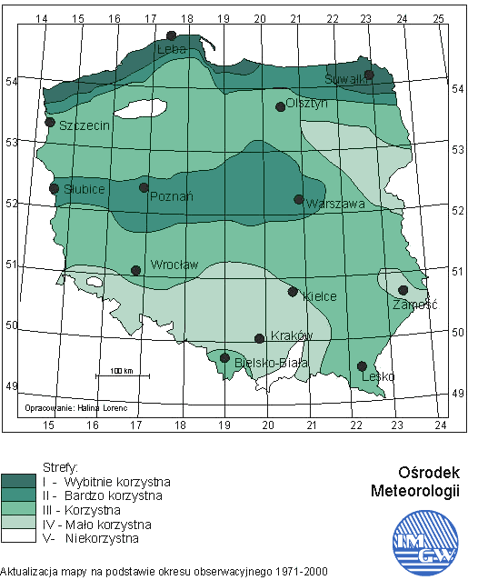
Rysunek 20 Strefy energetyczne wiatru w Polsce
Źródło: IMGW Warszawa
Tabela 31 Warunki energetyczne stref energetycznych wiatru w Polsce
Nr i nazwa strefy | Energia wiatru na wys. 10 m  [kWh/ m²] | Energia wiatru na wys. 30 m  [kWh/ m²]
I – bardzo korzystna | > 1000 | > 1500
II – korzystna | 750 – 1000 | 1000 – 1500
III – dość korzystna | 500 – 750 | 750 – 1000
IV – niekorzystna | 250 – 500 | 500 – 750
V – bardzo niekorzystna | < 250 | < 500
VI – szczytowe partie gór | tereny wyłączone | tereny wyłączone
Źródło: IMGW Warszawa
Wieloletnie okresy obserwacyjne dotyczące wietrzności na obszarze Gminy Olszanka pozwalają na zastosowanie instalacji wykorzystujących siłę energii wiatru, gdyż na wysokości 10 m możliwe jest do uzyskania od 500 do 750 kWh/m² wirnika, a na wysokości 30 m są to wartości rzędu od 750 – 1000 /m² wirnika.
Na obszarze gminy nie przewiduje się nowych obszarów lokalizacji farm wiatrowych. Zgodnie z zapisami Studium uwarunkowań i kierunków zagospodarowania przestrzennego nie wyznaczono obszarów, na których rozmieszczone mogłyby być urządzenia wytwarzające energię przy użyciu siły wiatru o mocy powyżej 100 kW. Wprowadzenie tego typu rozwiązań wymagałoby zmian Studium uwarunkowań
i kierunków zagospodarowania przestrzennego. Zgodnie z zapisami Studium z odnawialnych źródeł energii wyeliminowano energię wiatrową, w związku z objęciem znacznej ilości terenów gminy formami ochrony przyrody (obszary chronionego krajobrazu, obszary Natura 2000). Pozyskanie energii z wiatru, tj. budowa turbin, mogłoby zakłócić harmonie krajobrazu gminy, oraz spotkać się ze stanowczym sprzeciwem społeczeństwa.
Energetyka wiatrowa na obszarze Gminy, w świetle obecnych przepisów ustawy
o odnawialnych źródła energii oraz z uwagi na brak wyznaczenia stref lokalizacji elektrowni wiatrowych, może być rozwijana jedynie poprzez zastosowanie mikrowiatraków. Wynika to z obowiązku lokalizacji turbiny wiatrowej w odległości w wysokości co najmniej 10-krotności jego wysokości od najbliższego budynku mieszkalnego. Zatem zwarta zabudowa wiejska nie pozwala na bezpieczny montaż tego rodzaju urządzeń energetycznych. Zastosowanie tego rodzaju technologii może być jedynie źródłem wspierającym, stosowanym w układzie hybrydowym z instalacją konwencjonalną, jednakże zwiększyłoby to udział odnawialnych źródeł energii w bilansie energetycznym Gminy.
Obszary położone w rejonie Brzegu oraz szerzej doliny Odry charakteryzują się relatywnie korzystnymi warunkami dla rozwoju energetyki wiatrowej na tle regionu. Wynika to przede wszystkim z uwarunkowań fizjograficznych – rozległych, otwartych terenów rolniczych, niewielkiego zalesienia oraz obecności korytarzy przewietrzania związanych z doliną Odra. Tego typu układ przestrzenny sprzyja swobodnemu przepływowi mas powietrza oraz ogranicza turbulencje, co przekłada się na stabilniejsze i wyższe prędkości wiatru, szczególnie na wysokości osi wirnika nowoczesnych turbin.
Dodatkowym atutem okolic Brzegu jest większa skala przestrzenna pól oraz miejscami lepsza dostępność infrastruktury elektroenergetycznej, co ułatwia potencjalną lokalizację instalacji wiatrowych o większej mocy.
Na tym tle Gmina Olszanka, choć również ma charakter rolniczy i stosunkowo otwarty krajobraz, wykazuje mniej korzystne warunki dla energetyki wiatrowej. Wynika to z kilku czynników:
- mniejszej skali otwartych przestrzeni i większego rozdrobnienia układu osadniczego,
- lokalnych przeszkód terenowych (zabudowa, zadrzewienia śródpolne), które zwiększają turbulencje,
- braku wyraźnych korytarzy wiatrowych o znaczeniu regionalnym, takich jak dolina Odry,
- ograniczeń środowiskowych i przestrzennych (bliskość zabudowy rozproszonej).
W konsekwencji potencjał rozwoju dużych instalacji wiatrowych w Gminie Olszanka należy ocenić jako ograniczony, zwłaszcza w porównaniu do terenów położonych bliżej Brzegu i doliny Odry.

Energia słoneczna
Energia słoneczna może być przetwarzana w instalacjach solarnych, które wykorzystują pobraną energię słoneczną do celów grzewczych, a także
w instalacjach fotowoltaicznych, które przetwarzają energię słoneczną w energię elektryczną.
Całoroczna energia promieniowania słonecznego wyrażana w kWh/m² powierzchni jest zmienna w zależności od szerokości geograficznej, warunków pogodowych
i klimatycznych, ale i wysokości nad poziomem morza czy nawet ukształtowania terenu. Na tle innych krajów europejskich Polska z potencjałem od około 900 do 1050 kWh z kWp zainstalowanej mocy może być porównywana do Niemiec czy krajów Beneluksu.
Pod względem nasłonecznienia obszar Polski ma umiarkowany potencjał energetyczny, a analizowany obszar Gminy cechuje się nasłonecznieniem w wysokości około 900 - 1200 kWh/(m²·rok). Szczegółowe dane dotyczące nasłonecznienia i uzysku z instalacji dla instalacji zlokalizowanej na dachu budynku nachylonej pod kątem 30º w kierunku południowym prezentuje rysunek poniżej. Do wyliczeń dotyczącej uzysku (produkcji instalacji) zastosowano moc
w wysokości 1 kWp.
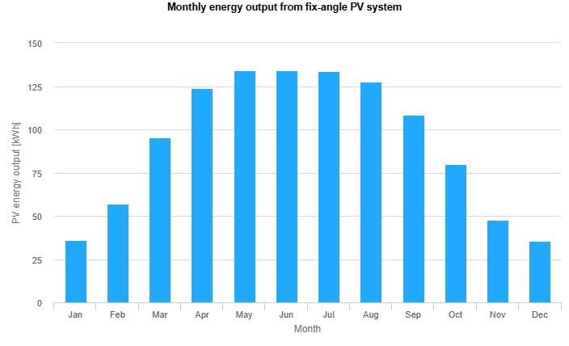
Rysunek 21 Miesięczny uzysk z instalacji zlokalizowanej na dachu budynku o mocy 1 kWp
Źródło: https://re.jrc.ec.europa.eu/pvg_tools/en/
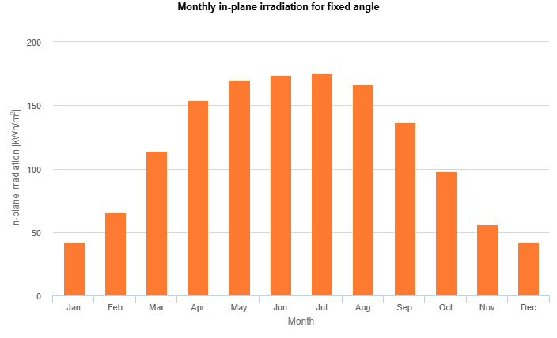
Rysunek 22 Miesięczne średnie nasłonecznienie instalacji zlokalizowanej na dachu budynku
Źródło: https://re.jrc.ec.europa.eu/pvg_tools/en/
Dzięki rzeczywistemu pomiarowi aktualnie pracujących instalacji możliwe jest określenie produkcji dziennej, miesięcznej i rocznej, a także mocy chwilowej wraz ze zużyciem energii w obiekcie. Pozyskanie tak dokładnych informacji, dla różnych mocy instalacji zlokalizowanych na obszarze Gminy bądź w najbliższej okolicy pozwala na określenie z dużym prawdopodobieństwem charakteru pracy instalacji fotowoltaicznej. W konsekwencji, dane przedstawione w niniejszym opracowaniu mogą pozwolić mieszkańcom czy przedsiębiorstwom z obszaru Gminy na podjęcie decyzji o inwestycji w odnawialne źródła energii. Do określenia tego faktu wykorzystano mapę znajdującą się na portalu PHOTOVOLTAIC GEOGRAPHICAL INFORMATION SYSTEM, który jest dostępny pod adresem: https://re.jrc.ec.europa.eu/pvg_tools/en/.
Na budowę instalacji fotowoltaicznej lub instalacji z kolektorami słonecznymi o mocy zainstalowanej do 50 kW nie jest wymagane wystąpienie o pozwolenie na budowę. W związku z tym nadzór nad tego typu instalacjami jest znacznie utrudniony, a określenie całkowitego potencjału produkcji energii pochodzącej z nasłonecznienia jest możliwy jedynie dla instalacji zgłoszonych.
W praktyce istnieje możliwość zastosowania obu rodzajów instalacji wykorzystujących energię słoneczną do celów grzewczych, jak i produkcji energii elektrycznej na każdym obiekcie w Gminie Olszanka, niezbędna jest jednak szczegółowa analiza, w której uwzględnione zostanie nachylenie instalacji, możliwość zacienienia, a także zapotrzebowanie energetyczne danego budynku. Ponadto konieczne jest uzgodnienie ze spółką TAURON DYSTRYBUCJA SA czy istnieje możliwość przyłączenia do sieci instalacji, aby nie powodowały one jej przeciążenia lub niestabilności.
Dodatkowym bodźcem zachęcającym do instalacji systemów opartych na energii słonecznej jest wsparcie finansowe w środków zewnętrznych skierowanych bezpośrednio do mieszkańców, do których należą m.in.:
- Dofinansowanie w ramach Programu Mój Prąd,
- Dofinansowanie w ramach środków Programu Czyste Powietrze.
Wsparcie tego typu pozwoli zwiększyć udział odnawialnych źródeł energii w ogólnym bilansie energetycznym Gminy. Obecnie istnieją dwa systemy wsparcia dla prosumentów, należą do nich system opustów i system net-billing. System opustów został wprowadzony w nowelizacji ustawy o OZE w 2016 roku. Polegał na wprowadzeniu pojęcia prosumenta i sposobie rozliczeń polegającym na magazynowanie w sieci naszej nadprodukcji. Dzięki temu rozliczeniu każdy prosument za każdą oddaną 1 kWh energii elektrycznej wyprodukowaną w instalacji fotowoltaicznej podłączonej do sieci dystrybucyjnej otrzymywał w przypadku braku produkcji:
- 0,8 kWh w przypadku posiadania instalacji o mocy do 10 kW,
- 0,7 kWh w przypadku posiadania instalacji o mocy od 10 kW do 50 kW,
Nadprodukcja z instalacji, w tym wypadku jest magazynowana w sieci, a przy braku odpowiedniej wielkości produkcji odbierana jest ona w dowolnym momencie w ciągu 6 miesięcy.
System netbilling został wprowadzony 1 kwietnia 2022 roku, i dotyczy wyłącznie prosumentów, którzy zostali przyłączeni do systemu od 1 kwietnia 2022 (tj. dla prosumentów, którzy złożyli wniosek o przyłączenie do sieci od 1 kwietnia 2022 roku). Wyłączeni są z tego systemu wszyscy prosumenci, którzy otrzymali dotacje w ramach środków zewnętrznych do 31.12.2023 roku i podpisali w tym celu umowę z jednostką finansującą (np. właściwym dla siebie Urzędem Gminy). System ten zakłada rozliczanie się w oparciu o koszty energii zakupionej i oddanej. Prosument w ramach tego nowego systemu sprzedaje nadwyżki energii wprowadzonej do sieci po określonej cenie, a za energię pobraną płaci jak pozostali odbiorcy.

Energia biomasy i biogazu
Zgodnie z definicją biomasa to ulegającą biodegradacji część produktów, odpadów lub pozostałości pochodzenia biologicznego z rolnictwa, w tym substancje roślinne
i zwierzęce, leśnictwa i związanych działów przemysłu, w tym rybołówstwa
i akwakultury, przetworzoną biomasę, w szczególności w postaci brykietu, peletu, toryfikatu i biowęgla, a także ulegającą biodegradacji część odpadów przemysłowych lub komunalnych pochodzenia roślinnego lub zwierzęcego, w tym odpadów
z instalacji do przetwarzania odpadów oraz odpadów z uzdatniania wody
i oczyszczania ścieków, w szczególności osadów ściekowych, zgodnie z przepisami o odpadach w zakresie kwalifikowania części energii odzyskanej z termicznego przekształcania odpadów. Ponadto, energia biomasy może być wykorzystywana również z odpadów przemysłowych czy oczyszczalni ścieków.
Na terenie Gminy Olszanka biomasa wykorzystywana jest w indywidualnych źródłach ciepła. Nie zidentyfikowano przemysłowych instalacji wykorzystujących biomasę ani biogaz. Na obszarze gminy brak jest również systemowego ciepłownictwa.
W odniesieniu do systemu zaopatrzenia w ciepło wskazuje się, iż istniejący układ, oparty na lokalnych źródłach, wymaga modernizacji poprzez przejście na paliwa ekologiczne.

Energia ze źródeł geotermalnych
Energia geotermalna obejmuje zarówno źródła niskotemperaturowe w postaci pomp ciepła usytuowanych w najpłytszych warstwach ziemi do 100 m głębokości, źródła wysokotemperaturowe tzw. geotermię głęboką dochodzącą do 3 000 m głębokości, która wykorzystuje wody termalne do celów rekreacyjnych, leczniczych
i energetycznych, a także źródła gorących suchych skał (HDR – Hot Dry Rocks),
w których wykorzystywany jest wymuszony przepływ nośnika w celu pozyskania energii.
Ponadto na terenie Gminy Olszanka można wykorzystać pompy ciepła na potrzeby małych instalacji. Wykorzystanie ich do produkcji energii elektrycznej lub produkcji i dystrybucji ciepła ze względu na charakter Gminy nie jest opłacalne pod względem efektywności energetycznej i ekonomicznej.
Rysunek poniżej przedstawia możliwość wykorzystania zasobów geotermalnych. Na obszarze Gminy Olszanka ma zastosowanie geotermia niskotemperaturowa wykorzystywana przez indywidulanych odbiorców ciepła, głównie w budynkach mieszkalnych. Brak informacji o planowanej inwestycji dotyczącej poszukiwania wód termalnych do celów cieplnych.
SPEC-PEC nie wykonuje analiz w kierunku pozyskania energii cieplnej ze źródeł geotermalnych.

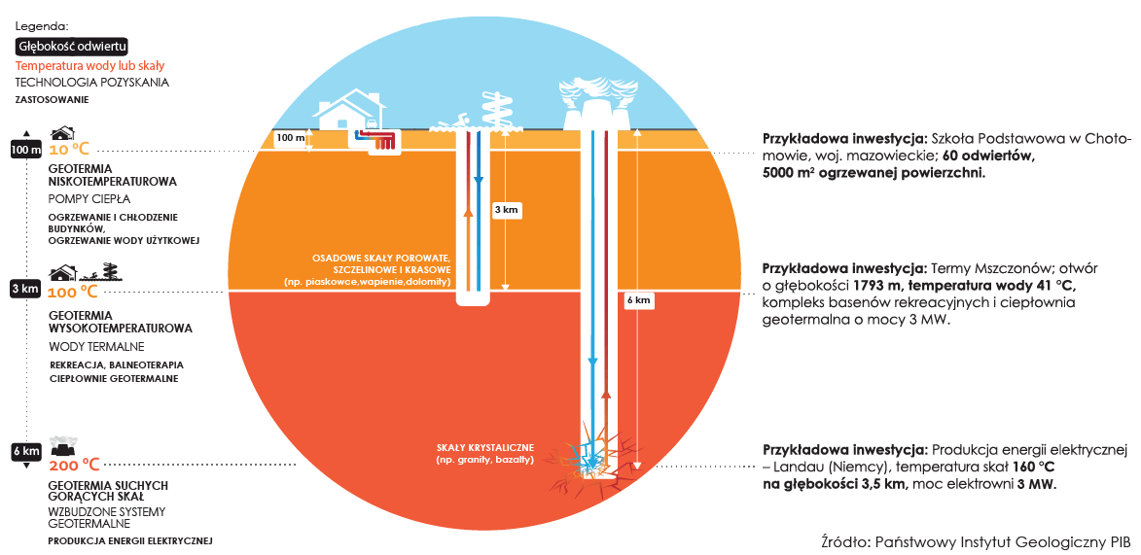
Rysunek 23 Rodzaje i przykłady zastosowania zasobów geotermalnych
Źródło: Państwowy Instytut Geologiczny PIB, portal wysokienapięcie.pl

Podniesienie bezpieczeństwa energetycznego poprzez wykorzystanie lokalnych zasobów energii odnawialnej do wytwarzania energii elektrycznej i ciepła w źródłach rozproszonych
Podniesienie bezpieczeństwa energetycznego można osiągnąć poprzez większe wykorzystanie lokalnych zasobów energii odnawialnej do wytwarzania energii elektrycznej i ciepła w źródłach rozproszonych. Gmina Olszanka może planować zatem zwiększenie produkcji energii z odnawialnych źródeł energii poprzez:
- zabudowę ogniw fotowoltaicznych do wytwarzania energii elektrycznej,
a także mikro i małych instalacji wykorzystujących energię wiatru;
- zabudowę kolektorów słonecznych dla potrzeb przygotowania ciepłej wody użytkowej;
- zabudowę pomp ciepła, w szczególności zasilanych energią elektryczną ze źródeł odnawialnych,
- montaż magazynów energii (cieplnej i elektrycznej) pozwalających na magazynowanie nadwyżek energii, a także energii produkowanej w okresach, w których cena jest niska.

Podniesienie bezpieczeństwa energetycznego poprzez zastosowanie mikrokogeneracji do wytwarzania energii elektrycznej
i ciepła w źródłach rozproszonych
Mikrokogeneracja to proces jednoczesnego wytwarzania energii elektrycznej
i cieplnej, który prowadzi do lepszego, pod względem efektywności wytworzenia, wykorzystania paliwa pierwotnego w stosunku do produkcji rozdzielnej. W efekcie, za tę samą jednostkę paliwa pierwotnego możliwe jest otrzymanie większej ilości energii końcowej, niwelując ewentualne straty wytwórcze. W przypadku instalacji mikrokogeneracyjnych w energetyce rozproszonej podstawowym urządzeniem mogą być agregaty prądotwórcze na bazie silników spalinowych z podłączeniem poprzez wymienniki ciepła do węzła ciepłowniczego.
Stosowanie mikrokogeneracji nie jest jeszcze rozpowszechnione na terenie kraju. Jednakże, biorąc pod uwagę rosnący koszt zaopatrzenia w ciepło, energię elektryczną i paliwa gazowe oraz malejące koszty inwestycyjne takich rozwiązań, także wskutek programów dotacyjnych, należy się spodziewać powstania indywidualnych źródeł kogeneracyjnych wraz z rozwojem układów PV i przydomowych wiatraków produkujących energię elektryczną w układach prosumenckich.

Możliwość stosowania środków poprawy efektywności energetycznej
Przedsięwzięcia racjonalizujące użytkowanie nośników energii na obszarze Gminy mają szczególnie na celu:
- ograniczenie zużycia energii pierwotnej wydatkowanej na zapewnienie komfortu funkcjonowania Gminy i jej mieszkańców;
- ograniczenie wpływu na środowisko funkcjonowania na obszarze Gminy sektora paliwowo-energetycznego.
Ważnym krokiem podjętym w celu ograniczenia niskiej emisji, zmniejszenia zużycia energii oraz zwiększenia efektywności energetycznej na terenie województwa opolskiego, a przez to także na terenie Gminy Olszanka jest rozpoczęcie prac w sprawie wprowadzenia na obszarze województwa opolskiego ograniczeń i zakazów w zakresie eksploatacji instalacji, w których następuje spalanie paliw, czyli tzw. uchwały antysmogowej.
Sejmik Województwa Opolskiego przyjął tzw. uchwały antysmogowe wprowadzającą na obszarze województwa opolskiego ograniczenia i zakazy w zakresie eksploatacji instalacji, w których następuje spalanie paliw. W odniesieniu do Gminy Olszanka właściwa jest:
- Uchwała Nr XXXII/367/2017 Sejmiku Województwa Opolskiego z dnia 26 września 2017 r. w sprawie wprowadzenia na obszarze województwa opolskiego ograniczeń w zakresie eksploatacji instalacji, w których następuje spalanie paliw.
Zgodnie z obowiązującą uchwałą antysmogową konieczna jest wymiana wszystkich źródeł bezklasowych (poniżej klasy 3) eksploatowanych powyżej 5 lat od daty produkcji. W dalszej kolejności wszystkich pozostałych źródeł poniżej klasy 3.
Kluczowe postanowienia uchwały:
- Zakaz stosowania paliw stałych: Uchwała zakazuje stosowania węgla brunatnego oraz paliw stałych o zawartości siarki powyżej 0,6% i popiołu powyżej 15%.
- Wymiana źródeł ciepła: Właściciele budynków są zobowiązani do wymiany starych pieców i kotłów na nowoczesne urządzenia spełniające określone normy emisyjne.
- Terminy dostosowania: Ustalone zostały terminy, do których właściciele nieruchomości muszą dostosować swoje instalacje do nowych wymagań.
Cele uchwały w zakresie zapotrzebowania na energię:
- Redukcja emisji zanieczyszczeń: Ograniczenie stosowania paliw stałych ma na celu zmniejszenie emisji pyłów, tlenków azotu i innych szkodliwych substancji do atmosfery.
- Poprawa efektywności energetycznej: Wymiana przestarzałych źródeł ciepła na nowoczesne urządzenia ma przyczynić się do zwiększenia efektywności energetycznej budynków.
- Promocja odnawialnych źródeł energii: Uchwała wspiera przechodzenie na odnawialne źródła energii, takie jak pompy ciepła czy kolektory słoneczne, poprzez umożliwienie ich stosowania w miejsce tradycyjnych pieców węglowych.
- Dzięki tym działaniom województwo opolskie dąży do poprawy jakości powietrza oraz zwiększenia efektywności energetycznej w regionie.
Z jednej strony te przepisy mają na celu ograniczenie niskiej emisji, ale ze względu na wprowadzenia zapisów odnoszących się do wymagań ekoprojektu konieczne jest też stosowanie urządzeń o wysokiej sprawności, to zaś ma wpływ na zwiększenie efektywności oraz zmniejszenie zużycia paliw.
Podsumowując należy stwierdzić, że Gmina Olszanka ma stosunkowo niewielki wpływ na działania podmiotów energetycznych, natomiast zgodnie z ustawą z dnia 20 maja 2016 r. o efektywności energetycznej może działać przez jednostki sektora publicznego stosując środki poprawy efektywności energetycznej, takie jak:
- Realizacja i finansowanie przedsięwzięcia służącego poprawie efektywności energetycznej;
- Nabycie urządzeń, instalacji lub pojazdów, charakteryzujących się niskim zużyciem energii oraz niskimi kosztami eksploatacji;
- Wymiana eksploatowanych urządzeń, instalacji lub pojazdów, lub ich modernizacji w celu zmniejszenia przez nie zużycie energii;
- Realizacja przedsięwzięć termomodernizacyjnych;
- Wdrażanie systemu zarządzania środowiskowego.
Poprawa efektywności energetycznej może być rozpatrywana w odniesieniu do energii cieplnej poprzez poprawę izolacyjności cieplnej przegród zewnętrznych obiektów, a także energii elektrycznej poprzez modernizację oświetlenia
i odbiorników w zakresie poprawy klasy energetycznej wraz z zastosowaniem systemów zarządzania energią. Ponadto Założenia do planu zaopatrzenia w ciepło, energię elektryczną i paliwa gazowe dla Gminy Olszanka wskazują na możliwość zastosowania odnawialnych źródeł energii zarówno w zakresie produkcji energii cieplnej jak i energii elektrycznej, jako działanie nie wpływające bezpośrednio na obniżenie zużycia energii końcowej w danym procesie, a raczej jako możliwość zastosowania niskoemisyjnego źródła mającego na celu poprawę jakości powietrza atmosferycznego.
W celu odpowiedniego doboru właściwych działań modernizacyjnych niezbędne jest wykonanie audytu energetycznego lub co najmniej świadectwa charakterystyki energetycznej, który dokładnie określi elementy wymagające docieplenia, a także może wskazać nakłady finansowe i zyski z wprowadzonych działań. Możliwe jest jednak wstępne, szacunkowe określenie wielkości obniżenia zużycia ciepła poprzez przeprowadzenie odpowiednich inwestycji zgodnie z tabelą poniżej.

Tabela 32 Szacunkowa wielkość obniżenia zużycia energii cieplnej w budynkach (mieszkalnych, użyteczności publicznej) poprzez zastosowanie odpowiednich działań termomodernizacyjnych
Zakres działania modernizacyjnego | Wielkość możliwego obniżenia zużycia energii cieplnej w budynku
Modernizacja systemu grzewczego w budynku podwyższająca sprawność wykorzystania energii i paliw | 5 – 15 %
Modernizacja instalacji grzewczej poprzez zastosowanie izolacji na przewodach, wymianie grzejników wraz z zastosowaniem automatyki i urządzeń sterujących i obniżeń dobowych lub tygodniowych | 10 – 30 %
Modernizacja stolarki okiennej i drzwiowej | 10 – 35 %
Izolacja przegród zewnętrznych w zakresie docieplenia ścian, stropodachu/dachu budynku i stropu piwnicy lub podłogi na gruncie | 10 - 45 %
Zastosowanie odzysku ciepła na potrzeby wentylacji poprzez montaż instalacji systemu rekuperacji | 10 - 25 %
Źródło: Opracowanie własne na podstawie doświadczenia analityków firmy
Zróżnicowanie wartości możliwych do uzyskania oszczędności zależy od obecnego stanu technicznego budynku i urządzeń wykorzystywanych do celów grzewczych
i produkcji ciepłej wody użytkowej. Przyjęte zostało, iż w przypadku podejmowania działań termomodernizacyjnych, minimalny wskaźnik redukcji zużycia energii wynosi 25%, a wymagania niektórych programów dotacyjnych określają aby modernizacja budynków użyteczności publicznej była zgodna z wymaganiami jak dla nowo budowanych obiektów od 1 stycznia 2019 r. Oznacza to, iż biorąc pod uwagę możliwości techniczne, głęboka modernizacja budynku pozwala na zmniejszenie zużycia energii cieplnej nawet do poziomu budynku pasywnego i spowodować oszczędności na poziomie od 70 do 90% energii cieplnej.
Dodatkowo, we wszystkich obiektach użytkowanych, w których występuje konieczność podgrzewania wody, istnieje możliwość zastosowania środków technicznych powodujących obniżenie jej zużycia, a tym samym zmniejszenie wielkości energii potrzebnej do jej podgrzania. Są to między innymi zastosowanie perlatorów czyli nakładek spieniających wodę, baterii z ogranicznikami wypływu lub termostatami, a także baterii bezdotykowych wyposażonych w automatyczne sensory sterujące.
Innymi możliwościami poprawy efektywności energetycznej jest stosowanie urządzeń czy maszyn o wyższej klasie energetycznej, cechujących się niższym zużyciem energii elektrycznej. Wymiana niskoefektywnych sprzętów gospodarstwa domowego, komputerów czy maszyn przemysłowych spowoduje wymierne korzyści ekonomiczne jak i ekologiczne. Ponadto, możliwe jest również stosowanie oświetlenia o niskim zużyciu energii elektrycznej takie jak oświetlenie LED czy energooszczędne żarówki halogenowe.

Możliwość wykorzystania istniejących nadwyżek i lokalnych zasobów paliw
Na obszarze Gminy Olszanka nie zidentyfikowano znacznych nadwyżek energii, które mogły być wykorzystane. Każde z przedsiębiorstw systemu gazowego bądź elektroenergetycznego posiada oczywiście pewne nadwyżki i rezerwy mocy, w celu zapewnienia prawidłowej pracy całego systemu, które zostają wykorzystywane
w razie awarii, działań naprawczych bądź remontowych.
Ponadto, zgodnie z zapisami przedstawiony w rozdziale dotyczącym systemów energetycznych w przypadku systemu gazowego i elektroenergetycznego występują rezerwy mocy umożliwiające podłączenie nowych obiektów, które są sukcesywnie powiększane poprzez rozwój systemów energetycznych, a także poprzez modernizację już istniejących i zmniejszanie strat.
Ewentualne nadwyżki występują w przypadku instalacji fotowoltaicznych zlokalizowanych na terenie Gminy, jednak są one rozliczane na bieżącą pomiędzy siecią dystrybucyjną i prosumentem. Ze względu na łączną moc wszystkich źródeł na terenie Gminy Olszanka są one niewielkie i nie mają wpływu na bezpieczeństwo dostaw.

Możliwości wykorzystania zasobów energii odpadowej
Do głównych źródeł odpadowej energii cieplnej należą:
- procesy wysokotemperaturowe (np. w piecach grzewczych do obróbki plastycznej lub obróbki cieplnej metali, w piekarniach, w procesach chemicznych), gdzie dostępny poziom temperaturowy jest wyższy od 100°C;
- procesy średniotemperaturowe, gdzie dostępne jest ciepło odpadowe na poziomie temperaturowym rzędu 50 do 100°C (np. procesy destylacji
i rektyfikacji, przemysł spożywczy i inne);
- zużyte powietrze wentylacyjne o temperaturze zbliżonej do 20°C;
- ciepłe wody odpadowe i ścieki o temperaturze w przedziale 20 do 50°C.
Decyzja o takim sposobie wykorzystania ciepła odpadowego powinna być każdorazowo przedmiotem analizy dla określenia opłacalności takiego działania. Na terenie Gminy są zakłady produkcyjne, które wykorzystują ciepło w procesach produkcyjnych, dlatego istnieje potencjalna możliwość wykorzystania tej energii na terenie Gminy. Technologie zagospodarowujące ciepło odpadowe to m.in.:
- Organiczny cykl Rankine'a (ORC, z ang. Organic Rankine Cycle), gdzie wykorzystuje się gorące spaliny z pieców, czy np. odzysk ciepła spalin
w pojazdach spalinowych),
- Pompy ciepła,
- Wymienniki ciepła (regeneratory, rekuperatory, rurki ciepła (z ang. Heat Pipes)),
- Bezpośrednia generacja elektryczności wykorzystując zjawiska termoelektryczne (efekt Seebecka) – TEG (ThermoElectric Generator) w małej skali, dalsze prace B+R.
Wykorzystanie energii odpadowej zużytego powietrza wentylacyjnego realizowane może być poprzez odzysk ciepła z wywiewanego powietrza wentylacyjnego na cele przygotowania powietrza dolotowego. W obiektach wyposażonych w instalacje klimatyzacyjne (np. w obiektach usługowych) układ taki pozwala na odzyskiwanie chłodu w okresie letnim zmniejszając zapotrzebowanie energii do napędu klimatyzatorów.

PLANOWANA GOSPODARKA ENERGETYCZNA

X.1. Dodatkowe możliwości współpracy w zakresie gospodarki energetycznej – działalność klastrów
W obecnym prawodawstwie polskim istnieje możliwość współpracy w zakresie zarządzania energią na terenie jednostek samorządowych wykorzystując działalność klastrów energii. Zgodnie z ustawą z dnia 20 lutego 2015 r. o odnawialnych źródłach energii klaster energii to cywilnoprawne porozumienie, w skład którego mogą wchodzić osoby fizyczne, osoby prawne, jednostki naukowe, instytuty badawcze lub jednostki samorządu terytorialnego, dotyczące wytwarzania i równoważenia zapotrzebowania, dystrybucji lub obrotu energią z odnawialnych źródeł energii lub z innych źródeł lub paliw, w ramach sieci dystrybucyjnej o napięciu znamionowym niższym niż 110 kV, na obszarze działania tego klastra nieprzekraczającym granic jednego powiatu w rozumieniu ustawy z dnia 5 czerwca 1998 r. o samorządzie powiatowym lub 5 gmin w rozumieniu ustawy z dnia 8 marca 1990 r. o samorządzie gminnym; klaster energii reprezentuje koordynator, którym jest powołana w tym celu spółdzielnia, stowarzyszenie, fundacja lub wskazany w porozumieniu cywilnoprawnym dowolny członek klastra energii, zwany dalej „koordynatorem klastra energii”.
Celem funkcjonowania klastrów jest rozwój energetyki rozproszonej służący poprawie lokalnego bezpieczeństwa energetycznego. Działalność tych podmiotów ma wpływać na zapewnienie bezpieczeństwa energetycznego oraz rozwój lokalnego potencjału energetycznego uwzględniając najnowsze technologie i miejscowe zasoby.
Klaster energii to porozumienie cywilnoprawne podmiotów, do których mogą należeć m.in.:
- osoby fizyczne,
- osoby prawne (w tym przedsiębiorstwa, spółdzielnie, uczestnicy rynku energii, spółki energetyczne),
- jednostki naukowe,
- instytuty badawcze,
- jednostki samorządu terytorialnego.
Wyżej wymieniona ustawa z dnia 20 lutego 2015 r. o odnawialnych źródłach energii przewiduje między innymi następujące działania związane z funkcjonowaniem klastra:
- Mechanizmy i instrumenty wspierające wytwarzanie energii elektrycznej z odnawialnych źródeł energii, biogazu rolniczego oraz ciepła, w instalacjach odnawialnego źródła energii, w ramach których:
  - w przypadku działalności objętych koncesją w ramach klastra koordynator klastra energii zobowiązany jest do posiadania wskazanego wpisu;
  - operator systemu dystrybucyjnego elektroenergetycznego, z którym zamierza współpracować klaster energii, jest obowiązany do zawarcia z koordynatorem klastra energii umowy o świadczenie usług dystrybucji;
  - obszar działania klastra energii ustala się na podstawie miejsc przyłączenia wytwórców i odbiorców energii będących członkami tego klastra;
  - działalność klastra energii nie może obejmować połączeń z sąsiednimi krajami.
- Aukcje przeprowadza się odrębnie na sprzedaż energii elektrycznej wytworzonej w instalacjach odnawialnego źródła energii przez członków klastra energii odrębnie dla instalacji odnawialnego źródła energii o łącznej mocy zainstalowanej elektrycznej:
  - nie większej niż 1 MW;
  - większej niż 1 MW.
Schemat funkcjonowania klastra przedstawia schemat poniżej.

Rysunek 24 Schemat funkcjonowania klastra
Źródło: Opracowanie własne
Możliwe działania podejmowane przez klaster:
- tworzenie własnej sieci dystrybucyjnej w celu optymalizacji stawek związanych z kosztami energii dla członków klastra,
- magazynowanie energii i optymalizowanie jej zużycia w ramach działalności członków klastra,
- współpraca ze spółką zajmują się dystrybucją energii na terenie Gminy,
- wspólna realizacja inwestycji z zakresu montażu odnawialnych źródeł energii na terenie Gminy i optymalizacji zużycia energii.
Gmina Olszanka nie przystąpiła do inicjatywy w postaci Klastra energii.

Planowane działania mające na celu optymalizację wielkości zużycia paliw i energii
Gmina Olszanka jako jednostka sektora publicznego powinna pełnić wzorcową rolę w zakresie stosowania środków efektywności energetycznej i wykorzystywania odnawialnych źródeł energii. Takie działania, z odpowiednio przeprowadzoną kampanią informacyjno-edukacyjną w lokalnych mediach, pozwolą na przekazanie pozytywnych zachowań ekologicznych mieszkańcom, przedsiębiorcom, wspólnotom czy spółdzielniom mieszkaniowym z analizowanego obszaru. W konsekwencji, działania realizowane przez Gminę, oprócz oczywistych efektów energetycznych
i ekonomicznych dla budżetu gminnego, wpłyną na uzyskanie efektu synergii na większym obszarze oddziaływania.
Wykonane w opracowaniu analizy i bilanse energetyczne pozwalają na przedstawienie możliwości działań Gminy w obszarze racjonalnego zużycia energii
i poprawy efektywności energetycznej obiektów będących w jej zasobach. Należą do nich:
- Działania termomodernizacyjne w budynkach użyteczności publicznej, komunalnych i mieszkalnych, w tym również wymiana źródeł ciepła;
- Wymiana oświetlenia zewnętrznego i wewnętrznego w obiektach publicznych;
- Przeprowadzenie inwentaryzacji źródeł świetlnych na ulicach znajdujących się w Gminie, a także analiza możliwości ich modernizacji na oświetlenie energooszczędne wraz z zastosowaniem napędów hybrydowych wykorzystujących odnawialne źródła energii;
- Uwzględnianie w zamówieniach publicznych aspektu środowiskowego;
- Realizacja zapisów wskazanych w audycie energetycznym i elektrycznym
w celu zmniejszenia zużycia energii końcowej w budynkach publicznych;
- Przygotowanie opracowania, w którym zawarte będą dokładne parametry energetyczne i możliwości stosowania odnawialnych źródeł energii w gminie;
- Zarządzanie energią w obiektach użyteczności publicznej w postaci montażu urządzeń pomiarowych i systemów automatycznego zarządzania budynkiem;
- Wymiana samochodów służbowych wykorzystywanych w Urzędzie Gminy i jednostkach zależnych na samochody o lepszych parametrach efektywności energetycznych i spełniających wyższe normy spalin;
- Prowadzenie działań i kampanii edukacyjno-informacyjnych.
Przedstawione propozycje działań mają charakter kierunkowy i określają ogólne możliwości, jednakże każdorazowa inwestycja powinna obejmować opracowanie niezbędnej dokumentacji bądź symulacji, która pozwoli na podjęcie dalszych kroków. Jednocześnie, proponowane inwestycje nie mają charakteru obligatoryjnego, ani nie wyznaczają ram czasowych ich realizacji. Zestawienie działań wraz ze wskaźnikami ułatwiającymi monitorowanie i weryfikację efektów, zostało przedstawione w tabeli poniżej.
Ponadto, w ramach opracowania pozyskano informacje o planowanych do realizacji konkretnych działaniach wpływających na ograniczenie zużycia energii końcowej poprzez podniesienie efektywności energetycznej budynków. Zestawienie tych działań zostało przedstawione w tabeli poniżej. Przedstawione zestawienie nie stanowi harmonogramu inwestycji, a jedynie określa kierunki i obiekty w jakich zostaną one przeprowadzone. Każdorazowo inwestycja w zakresie podwyższania klasy efektywności energetycznej obiektu powinna zostać poprzedzona opracowanym audytem energetycznym, a także odpowiednią dokumentacją budowlaną i środowiskową.
Zrealizowane i zaplanowane przez Gminę oraz jej jednostki podległe działanie w tym zakresie to:
- Urząd Gminy Olszanka – planowany montaż instalacji fotowoltaicznej (2027–2028)
- Świetlica Wiejska w Jankowicach Wielkich – instalacja fotowoltaiczna (w ramach kompleksowej termomodernizacji, plan 2027)
- Centrum Ekokultura – instalacja PV oraz pompa ciepła (rozwiązanie już funkcjonujące)
- Świetlica Wiejska w Michałowie – ocieplenie stropodachu (2026)
- Świetlica Wiejska w Krzyżowicach – docieplenie ścian (2026)
- Świetlica Wiejska w Jankowicach Wielkich – kompleksowa termomodernizacja (ocieplenie ścian i stropodachu, 2027)
- Publiczny Zespół Szkolno-Przedszkolny w Przylesiu – II etap termomodernizacji (docieplenie ścian i stropodachu; I etap obejmował wymianę źródła ciepła i stolarki)
- Świetlica Wiejska w Czeskiej Wsi – planowana wymiana źródła ogrzewania (2028).

Tabela 33 Zestawienie działań możliwych do podjęcia na obszarze Gminy Olszanka
Lp. | Sektor | Działanie | Opis i cel działania | Wskaźnik monitorowania
1 | Budynki użyteczności publicznej | 1.1 Opracowanie audytów energetycznych budynków publicznych o powierzchni użytkowej powyżej 500 m². | Wskazanie możliwości realizacji działań termomodernizacyjnych wraz z określeniem niezbędnych nakładów finansowych i zwrotu z inwestycji. | Liczba budynków dla których opracowano audyt energetyczny.
1 | Budynki użyteczności publicznej | 1.2. Opracowanie audytów elektrycznych dla wszystkich budynków publicznych. | Wskazanie kosztów i efektów energetycznych dla wymiany oświetlenia wbudowanego w obiektach publicznych. | Liczba budynków dla których opracowano audyt elektryczny.
1 | Budynki użyteczności publicznej | 1.3. Wykonanie świadectw charakterystyki energetycznej dla budynków o powierzchni użytkowej powyżej 1 000 m². | Opracowanie obligatoryjnego dokumentu, który wskazywać będzie na możliwości racjonalizacji zużycia energii w budynku. | Liczba obiektów posiadających świadectwo charakterystyki energetycznej.
1 | Budynki użyteczności publicznej | 1.4. Wdrożenie systemu zielonych zamówień publicznych. | Uwzględnianie w zamówieniach publicznych aspektu środowiskowego w tym stosowania najlepszych, ekonomicznie opłacalnych i dostępnych, rozwiązań i materiałów ekologicznych pozwoli na zwiększenie wykorzystania rozwiązań energooszczędnych bądź materiałooszczędnych. | Liczba udzielonych zamówień publicznych, w których zawarto kwestię środowiskowe.
1 | Budynki użyteczności publicznej | 1.5. Termomodernizacja budynków wraz z modernizacją oświetlenia wbudowanego. | Realizacja zapisów wskazanych w audycie energetycznym i elektrycznym w celu zmniejszenia zużycia energii końcowej w budynkach publicznych. Dla obiektów gminnych preferowane rozwiązanie z wykorzystaniem partnerstwa publiczno-prywatnego. | Liczba budynków poddanych termomodernizacji.  Liczba zmodernizowanych sztuk oświetlenia.
1 | Budynki użyteczności publicznej | 1.6. Działania w kierunku wykorzystania odnawialnych źródeł energii w Gminie | Przygotowanie opracowania, w którym zawarte będą dokładne parametry energetyczne i możliwości stosowania odnawialnych źródeł energii w Gminie, co pozwoli na realizację inwestycji w tym zakresie zarówno przez jednostki samorządowe, jak i mieszkańców czy przedsiębiorców. | Liczba zamontowanych instalacji odnawialnych źródeł energii.
1 | Budynki użyteczności publicznej | 1.7. Zarządzanie i optymalizacja zużycia energii w budynkach publicznych | Zarządzanie energią w obiektach użyteczności publicznej w postaci montażu urządzeń pomiarowych i systemów automatycznego zarządzania budynkiem, a także odpowiednia agregacja uzyskanych danych i optymalizacja zużycia. W ramach zarządzania energią w budynkach publicznych możliwe jest stworzenie odpowiedniego stanowiska w postaci gminnego doradcy energetycznego, którego rolą będzie monitoring zużycia i jego optymalizacja. | Liczba zamontowanych urządzeń pomiarowych.  Liczba zastosowanych systemów automatycznego zarządzania budynkiem.
2 | Oświetlenie | 2.1. Modernizacja oświetlenia ulicznego | Przeprowadzenie inwentaryzacji źródeł świetlnych na ulicach znajdujących się w Gminie, a także analiza możliwości ich modernizacji na oświetlenie energooszczędne wraz z zastosowaniem napędów hybrydowych wykorzystujących odnawialne źródła energii. Modernizacja przyczyni się do poprawy bezpieczeństwa i jakości światła, a także wpłynie na oszczędności budżetowe w związku z redukcją zużycia energii elektrycznej. | Liczba lamp ulicznych poddanych modernizacji.  Liczba zastosowanych lamp wykorzystujących odnawialne źródła energii
2 | Oświetlenie | 2.2. Modernizacja oświetlenia terenów publicznych | Przeprowadzenie inwentaryzacji źródeł świetlnych na terenach publicznych znajdujących się w Gminie (parkach, placach, boiskach itp.), a także analiza możliwości ich modernizacji na oświetlenie energooszczędne wraz z zastosowaniem napędów hybrydowych wykorzystujących odnawialne źródła energii. Modernizacja przyczyni się do poprawy bezpieczeństwa i jakości światła, a także wpłynie na oszczędności budżetowe w związku z redukcją zużycia energii elektrycznej. | Liczba lamp poddanych modernizacji.  Liczba zastosowanych lamp wykorzystujących odnawialne źródła energii
3 | Transport | 3.1. Wymiana floty samochodów służbowych | Wymiana samochodów służbowych wykorzystywanych w Urzędzie Gminy na samochody o lepszych parametrach efektywności energetycznych i spełniających wyższe normy spalin. | Liczba zmodernizowanych pojazdów osobowych.
3 | Transport | 3.2. Budowa infrastruktury wspierającej transport niskoemisyjny | Realizacja działań wpływających na wzrost wykorzystania niskoemisyjnych źródeł transportu, w tym ścieżek rowerowych i spacerowych, parkingów typu P&R (Parkuj i Jedź) wspierających wykorzystanie transportu zbiorowego, a także montaż stojaków i wiat rowerowych. Wspieranie działań transportu niskoemisyjnego pozwoli na ograniczenie ruchu samochodowego i zmniejszenie zużycia w sektorze transportu. | Długość wybudowanych ścieżek rowerowych i spacerowych.  liczba wybudowanych parkingów typu P&R.  liczba zamontowanych stojaków bądź wiat rowerowych.
4 | Budynki mieszkalne | 4.1.Termomodernizacja budynków mieszkalnych w Gminie | Realizacja przez właścicieli budynków działań termomodernizacyjnych w budynkach. Realizacja działań może zostać sfinansowana ze środków własnych Gminy i mieszkańców, przy współudziale środków dotacyjnych. Wsparcie zewnętrzne w ramach programu wymiany źródeł ciepła. | Liczba budynków mieszkalnych poddanych termomodernizacji
5 | Edukacja ekologiczna | 5.1. Prowadzenie działań i kampanii edukacyjno-informacyjnych | Realizacja działań z zakresu edukacji ekologicznej, a także kampanii informacyjnych o negatywnych skutkach np. nieodpowiedniego spalania paliw w domowych paleniskach spowoduje wzrost świadomości ekologicznej mieszkańców. W konsekwencji, działania informacyjne pozwolą na ograniczenie zużycia energii i wpłyną na redukcję emisji substancji zanieczyszczających. | Liczba osób objętych działaniami edukacyjnymi.
Źródło: Opracowanie własne

ASPEKTY DOTYCZĄCE WDRAŻANIA USTAWY
O ELEKTROMOBILNOŚCI I PALIWACH ALTERNATYWNYCH

Ustawa o elektromobilności i paliwach alternatywnych
Pojęcie elektromobilności określa wszystkie zagadnienia związane z zastosowaniem pojazdów z napędem elektrycznym (ang. electric vehicles, w skrócie EV). Najważniejszym dokumentem, który określa uwarunkowania i zasady dostosowania systemu energetycznego w zakresie elektromobilności określa ustawa z dnia
11 stycznia 2018 roku o elektromobilności i paliwach alternatywnych.
Wyżej wymieniona ustawa określa:
- zasady rozwoju i funkcjonowania infrastruktury służącej do wykorzystania paliw alternatywnych w transporcie, w tym wymagania techniczne, jakie ma spełniać ta infrastruktura;
- obowiązki podmiotów publicznych w zakresie rozwoju infrastruktury paliw alternatywnych;
- obowiązki informacyjne w zakresie paliw alternatywnych;
- warunki funkcjonowania stref czystego transportu;
- krajowe ramy polityki rozwoju infrastruktury paliw alternatywnych oraz sposób ich realizacji.
Zgodnie z art. 3. Ust. 1. ustawy operator ogólnodostępnej stacji ładowania gwarantuje spełnienie następujących zasad:
- w ogólnodostępnej stacji ładowania prowadzić musi działalność co najmniej jeden dostawca usługi ładowania;
- zapewnienie przeprowadzenia przez Urząd Dozoru Technicznego, badań ogólnodostępnej stacji ładowania;
- zapewnienie bezpiecznej eksploatacji ogólnodostępnej stacji ładowania;
- wyposaża stację w odpowiednie oprogramowanie;
- każdy punkt ładowania zainstalowany w ogólnodostępnej stacji ładowania, wyposażony jest w system pomiarowy umożliwiający pomiar zużycia energii elektrycznej i przekazywanie danych pomiarowych z tego systemu do systemu zarządzania stacji ładowania w czasie zbliżonym do rzeczywistego;
- zawarcie umowy o świadczenie usług dystrybucji energii elektrycznej, o której mowa w art. 5 ust. 2 pkt 2 ustawy z dnia 10 kwietnia 1997 r. – Prawo energetyczne, na potrzeby funkcjonowania stacji ładowania oraz świadczenia usług ładowania – jeżeli stacja ładowania jest przyłączona do sieci dystrybucyjnej w rozumieniu ustawy z dnia 10 kwietnia 1997 r. – Prawo energetyczne;
- przekazywanie operatorowi systemu dystrybucyjnego elektroenergetycznego, dostawcy usług ładowania i sprzedawcy energii elektrycznej, który zawarł umowę sprzedaży energii elektrycznej z dostawcą usług ładowania prowadzącym działalność na tej stacji, dane dotyczące ilości zużytej energii elektrycznej odrębnie na świadczenie usług ładowania oraz na potrzeby funkcjonowania stacji ładowania;
- zawarcie umowy sprzedaży energii elektrycznej na potrzeby funkcjonowania stacji ładowania;
- rozliczanie strat energii elektrycznej wynikające z funkcjonowania stacji ładowania;
- udostępnianie w ogólnodostępnej stacji ładowania informacje dotyczące zasad korzystania z tej stacji oraz instrukcję jej obsługi;
- zapewnienie dostawcom usług ładowania, na zasadach równoprawnego traktowania, dostęp do ogólnodostępnej stacji ładowania;
- uzgodnienia z organem zarządzającym ruchem na drogach liczbę możliwych do wyznaczenia stanowisk postojowych przy ogólnodostępnych stacjach ładowania w przypadkach, o których mowa w art. 12b ust. 1 ustawy z dnia
21 marca 1985 r. o drogach publicznych.
Obecnie dostępne jest pięć rodzajów wtyczek stacji ładowania:
- CHAdeMO/TYP 4,
- TYPE 2/CSS Combo 2,
- Tesla Charging Conector,
- TYPE 1/ CCS Combo 1,
- Type 3 / EV Plug Alliance / Scame.

Infrastruktura na terenie Gminy Olszanka
Zgodnie z art. 32 ust. 1 ustawy z dnia 11 stycznia 2018 roku o elektromobilności
i paliwach alternatywnych, Generalny Dyrektor Dróg Krajowych i Autostrad opracowuje plan lokalizacji ogólnodostępnych stacji ładowania oraz stacji gazu ziemnego wzdłuż pozostających w jego zarządzie dróg sieci bazowej TEN-T, na okres nie krótszy niż 5 lat. Mapę lokalizacji tych stacji na terenie Polski przedstawia rysunek poniżej.
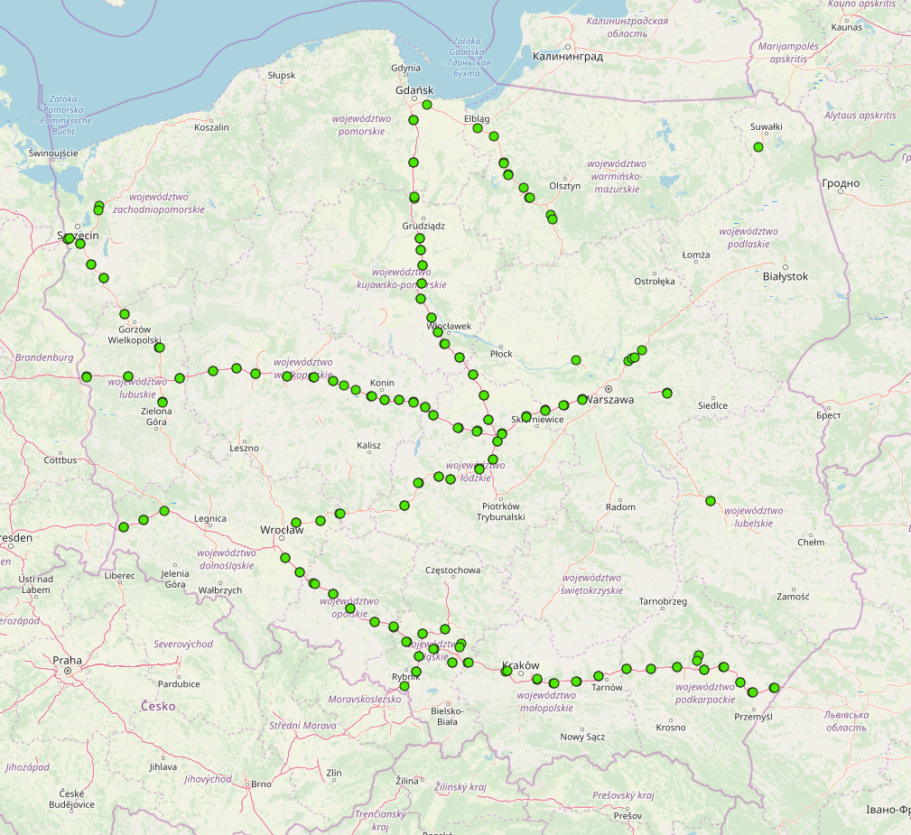
Rysunek 25 Mapa lokalizacji stacji ładowania, stacji gazu ziemnego oraz punktów tankowania wodoru na Miejscach Obsługi Podróżnych na sieci bazowej TEN-T
Źródło: https://www.gddkia.gov.pl/ https://www.gddkia.gov.pl/frontend/web/userfiles/articles/p/plan-lokalizacji-ogolnodostepnyc_30535/_PLAN_pr.xlsx, data dostępu: 01.03.2020 r.
Przez Gminę Olszanka oraz w granicy Gminy przebiega fragment drogi należące do tras sieci bazowej TEN-T – E40, czyli autostrady A4. Na terenie Gminy zlokalizowany jest MOP Jankowice Wielkie zgodnie z Planem lokalizacji ogólnodostępnych stacji ładowania, stacji gazu ziemnego oraz punktów tankowania wodoru.
Na terenie Gminy Olszanka, według danych portalu https://www.plugshare.com/ nie są zlokalizowane ogólnodostępne stacje ładowania (poza stacją przy autostradzie A4). Najbliższe lokalizacje stacji dostępnych publicznie to Wierzbnik, Brzeg, Opole.
Mapę prezentuje rysunek poniżej.
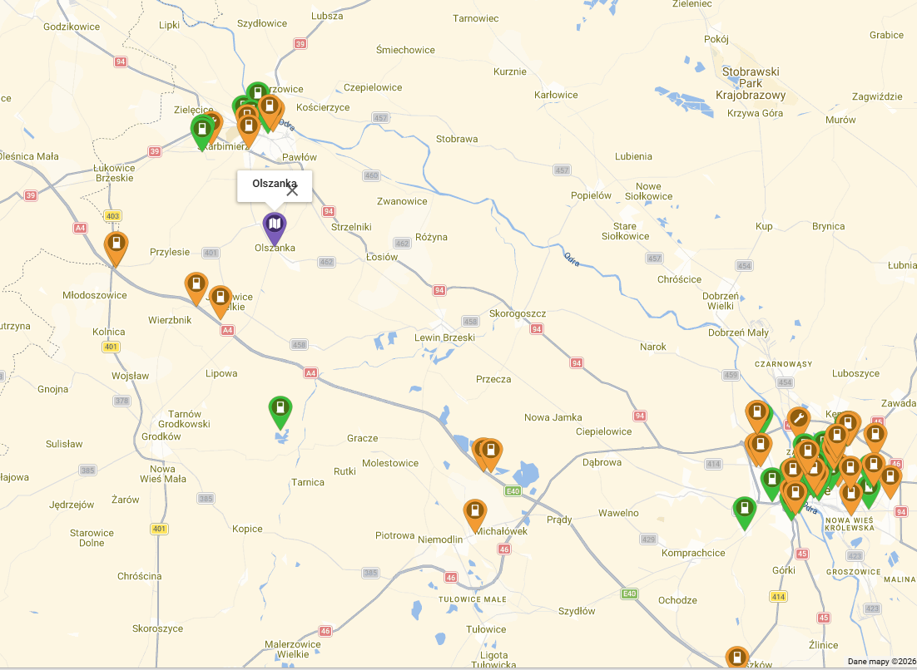
Legenda:
, - aktywne
, ,  wyłączone z użytku
Rysunek 26 Mapa stacji ładowania w pobliżu Gminy Olszanka
Źródło: https://www.plugshare.com/, data dostępu: 30.03.2026 r.

KIERUNKI ROZWOJU I INWESTYCJE

System gazowniczy

Sieć przesyłowa
Istniejąca infrastruktura gazowa wysokiego ciśnienia na terenie Gminy Olszanka, mimo że ma charakter wyłącznie przesyłowy, stanowi istotny element potencjału rozwojowego w zakresie transformacji energetycznej. Obecność magistrali gazowych o wysokich parametrach technicznych oraz odgałęzień do stacji gazowych (m.in. w Łosiowie i rejonie Brzegu) tworzy warunki do ewentualnej rozbudowy sieci dystrybucyjnej w przyszłości.
W aktualnym stanie brak jest jednak planów inwestycyjnych w zakresie rozwoju sieci przesyłowej na tym obszarze, co oznacza, że kierunki rozwoju gazyfikacji gminy będą uzależnione od działań operatorów systemów dystrybucyjnych oraz realnego zapotrzebowania lokalnego. Niski udział gazu w bilansie energetycznym gminy wskazuje, że obecnie jego znaczenie pozostaje ograniczone.
W perspektywie rozwojowej infrastruktura przesyłowa może pełnić funkcję potencjalnego zaplecza dla:
- stopniowej rozbudowy sieci gazowej średniego i niskiego ciśnienia,
- dywersyfikacji źródeł energii w sektorze indywidualnym i publicznym,
- zastępowania paliw wysokoemisyjnych (węgiel, olej opałowy) gazem ziemnym jako paliwem przejściowym.
Jednocześnie należy podkreślić, że wiejski charakter gminy, rozproszona zabudowa oraz stosunkowo niska gęstość odbiorców ograniczają opłacalność ekonomiczną szerokiej gazyfikacji. W związku z tym rozwój systemu gazowego – nawet przy dostępności infrastruktury przesyłowej – będzie miał charakter selektywny i skoncentrowany na obszarach o większej koncentracji zabudowy.
Równolegle kierunki rozwoju energetycznego gminy wskazują na rosnące znaczenie rozwiązań zdecentralizowanych, w szczególności odnawialnych źródeł energii i poprawy efektywności energetycznej budynków. W tym kontekście gaz ziemny może pełnić rolę uzupełniającą, jako element przejściowy w procesie odchodzenia od paliw stałych, jednak nie będzie dominującym kierunkiem rozwoju systemu zaopatrzenia w energię.

Sieć dystrybucyjna
Rozwój systemu gazowego na terenie Gminy Olszanka ma charakter stopniowy i selektywny. W latach 2021–2025 realizowano inwestycje polegające na rozbudowie sieci gazowej wraz z przyłączami, w szczególności na obszarze miejscowości Krzyżowice, co wskazuje na koncentrację działań w lokalizacjach o większym potencjale odbiorczym.
Dalszy rozwój infrastruktury gazowej uzależniony jest od czynników ekonomicznych i technicznych, w szczególności od zainteresowania potencjalnych odbiorców oraz opłacalności realizacji przyłączy. Inwestycje w sieć gazową realizowane są w oparciu o zawierane umowy przyłączeniowe i analizę warunków technicznych, w tym odległości od istniejącej infrastruktury oraz zapotrzebowania na gaz.
Istotnym elementem jest również bieżąca modernizacja sieci, wynikająca z jej stanu technicznego. Działania te obejmują przeglądy, kontrole oraz odnowy infrastruktury, co ma na celu zapewnienie bezpieczeństwa i ciągłości dostaw.
Kierunki rozwoju systemu gazowego pozostają spójne z ogólną transformacją energetyczną, jednak w warunkach Gminy Olszanka gaz ziemny będzie pełnił funkcję uzupełniającą, głównie jako paliwo przejściowe w procesie odchodzenia od paliw stałych. Ze względu na rozproszoną zabudowę i ograniczoną skalę odbiorców, rozwój sieci nie będzie miał charakteru powszechnego, lecz punktowy i dostosowany do lokalnych uwarunkowań.

System elektroenergetyczny
Na analizowanym obszarze inwestycje i kierunki rozwoju systemu elektroenergetycznego są realizowane w ramach potrzeb i powstawania konieczności nowych podłączeń lub dopasowania mocy do zamówień.

Sieć przesyłowa
Zgodnie z Planem Rozwoju PSE S.A. na lata 2025–2034, nie przewiduje się realizacji nowych inwestycji przesyłowych na terenie Gminy Olszanka. Oznacza to stabilizację istniejącej infrastruktury i brak zmian w jej przebiegu oraz parametrach w najbliższej perspektywie.
Rola sieci przesyłowej w kontekście rozwoju gminy pozostaje pośrednia – zapewnia ona bezpieczeństwo pracy krajowego systemu elektroenergetycznego, natomiast nie stanowi czynnika bezpośrednio determinującego lokalne inwestycje energetyczne.

Sieć dystrybucyjna
Rozwój sieci dystrybucyjnej na terenie Gminy Olszanka ma charakter operacyjny i dostosowawczy. TAURON Dystrybucja S.A. nie planuje budowy nowych źródeł energii na tym obszarze, natomiast realizuje inwestycje związane z przyłączaniem nowych odbiorców oraz źródeł odnawialnych .
Do kluczowych kierunków działań należą:
- modernizacja i bieżąca rozbudowa sieci w odpowiedzi na zgłaszane potrzeby,
- rozwój infrastruktury przyłączeniowej dla instalacji OZE (np. farmy fotowoltaiczne),
- zwiększanie zdolności przyłączeniowych oraz utrzymanie rezerw mocy dla nowych odbiorców .
Operator wskazuje, że posiada rezerwy umożliwiające dalsze przyłączanie nowych odbiorców oraz rozwój systemu bez zagrożenia dla bezpieczeństwa dostaw. Jednocześnie rozwój sieci uzależniony jest od bieżących potrzeb i zgłoszeń inwestycyjnych, co oznacza brak sztywnego programu rozbudowy obejmującego cały obszar gminy.
W praktyce oznacza to, że system elektroenergetyczny gminy rozwija się w sposób elastyczny, zapewniając stabilność dostaw oraz możliwość stopniowej integracji odnawialnych źródeł energii.

System ciepłowniczy
Na terenie Gminy Olszanka kierunki rozwoju w obszarze energetyki i infrastruktury technicznej koncentrują się na działaniach zmierzających do poprawy efektywności energetycznej, ograniczenia emisji zanieczyszczeń oraz zwiększenia udziału odnawialnych źródeł energii. Szczególny nacisk kładzie się na rozwój instalacji OZE oraz rozbudowę infrastruktury niezbędnej do ich lokalizacji, w tym sieci elektroenergetycznych umożliwiających przyłączanie nowych źródeł energii odnawialnej.
Istotnym kierunkiem działań pozostaje również dalsza gazyfikacja gminy, zapewniająca mieszkańcom dostęp do bardziej ekologicznego paliwa, które może stanowić alternatywę dla tradycyjnych, wysokoemisyjnych źródeł ciepła. Rozwój sieci gazowej oraz sukcesywne podłączanie kolejnych miejscowości umożliwi ograniczenie stosowania węgla kamiennego w indywidualnych źródłach grzewczych.
Planowane inwestycje powinny uwzględniać zarówno modernizację istniejącej infrastruktury, jak i tworzenie warunków sprzyjających wdrażaniu nowych technologii energetycznych. W szczególności wskazuje się na potrzebę:
- wspierania rozwoju mikroinstalacji fotowoltaicznych, kolektorów słonecznych, pomp ciepła oraz indywidualnych kotłów opalanych biomasą,
- zapewnienia odpowiedniej przepustowości sieci elektroenergetycznych w celu umożliwienia przyłączeń nowych źródeł OZE,
- eliminacji przestarzałych źródeł opartych na węglu kamiennym,
- rozwoju systemów wykorzystania biomasy lokalnej (słoma, drewno opałowe, zrębki wierzby energetycznej, granulat drzewny),
- kontynuacji działań związanych z gazyfikacją obszaru gminy.
Przyjęte kierunki rozwoju mają na celu stworzenie zrównoważonego systemu zaopatrzenia w energię, opartego na lokalnych zasobach, przy jednoczesnym zapewnieniu bezpieczeństwa energetycznego mieszkańców oraz dostosowaniu się do wymogów polityki klimatyczno-energetycznej Unii Europejskiej.

ANALIZA BEZPIECZEŃSTWA ENERGETYCZNEGO

Analiza bezpieczeństwa w zakresie systemu elektroenergetycznego
Na terenie Gminy Olszanka system elektroenergetyczny funkcjonuje w oparciu o sieć dystrybucyjną eksploatowaną przez TAURON Dystrybucja S.A. oraz infrastrukturę przesyłową należącą do Polskie Sieci Elektroenergetyczne S.A.. Przez obszar gminy przebiega linia 400 kV o znaczeniu krajowym, która wzmacnia bezpieczeństwo pracy systemu elektroenergetycznego, jednak nie pełni funkcji bezpośredniego zasilania odbiorców lokalnych.
Na poziomie dystrybucyjnym prowadzona jest bieżąca eksploatacja, modernizacja oraz rozbudowa sieci średniego i niskiego napięcia wraz z przyłączami. W ocenie operatora systemu dystrybucyjnego istniejąca infrastruktura zapewnia pokrycie aktualnego zapotrzebowania na energię elektryczną, a dostępne rezerwy mocy umożliwiają przyłączanie nowych odbiorców oraz źródeł energii bez zagrożenia dla ciągłości dostaw.
Rozwój systemu elektroenergetycznego na terenie gminy ma charakter dostosowawczy i obejmuje przede wszystkim:
- modernizację istniejącej infrastruktury sieciowej,
- rozbudowę sieci w odpowiedzi na zgłaszane potrzeby przyłączeniowe,
- przyłączanie nowych odbiorców energii elektrycznej,
- przyłączanie odnawialnych źródeł energii, w szczególności instalacji fotowoltaicznych.
Zgodnie z planami operatorów systemów elektroenergetycznych nie przewiduje się realizacji dużych inwestycji infrastrukturalnych ani rozbudowy sieci przesyłowej na terenie gminy w najbliższej perspektywie. Oznacza to, że bezpieczeństwo energetyczne opiera się na istniejącej, stabilnej infrastrukturze oraz jej stopniowej modernizacji.
Operator systemu dystrybucyjnego dopuszcza możliwość wystąpienia zwiększonego zapotrzebowania na moc w przypadku realizacji nowych inwestycji. W takich sytuacjach niezbędne jest odpowiednio wczesne zgłaszanie planowanych potrzeb przyłączeniowych, co pozwala na dostosowanie parametrów sieci oraz zapewnienie odpowiednich warunków zasilania.
Dla utrzymania wysokiego poziomu bezpieczeństwa energetycznego istotne jest również monitorowanie potencjalnych kierunków rozwoju gospodarczego gminy, w tym planowanych inwestycji oraz ich zapotrzebowania na energię elektryczną. Pozwala to na odpowiednie planowanie rozwoju infrastruktury i minimalizację ryzyka wystąpienia ograniczeń w dostawach energii.

Analiza bezpieczeństwa w zakresie systemu ciepłowniczego
Na terenie Gminy Olszanka nie funkcjonuje system ciepłowniczy, a zaopatrzenie w ciepło realizowane jest w całości w oparciu o indywidualne źródła ciepła zlokalizowane w budynkach mieszkalnych oraz obiektach użyteczności publicznej. Struktura systemu wskazuje na dominację rozwiązań opartych na paliwach stałych – spośród 2380 źródeł ciepła aż 1228 stanowią kotły na paliwo stałe, co potwierdza rozproszony i niescentralizowany charakter systemu.
Władze gminy nie przewidują budowy systemu ciepłowniczego w najbliższej perspektywie. Wynika to z uwarunkowań przestrzennych, w szczególności rozproszonej zabudowy jednorodzinnej, niewielkiej gęstości zaludnienia oraz braku skupisk odbiorców umożliwiających efektywne funkcjonowanie sieci ciepłowniczej. W tych warunkach rozwiązania indywidualne pozostają bardziej uzasadnione ekonomicznie i technicznie.
Bezpieczeństwo zaopatrzenia w ciepło opiera się na dywersyfikacji indywidualnych źródeł energii – obok paliw stałych funkcjonują również instalacje elektryczne (563), pompy ciepła (137), a w ograniczonym zakresie kotły gazowe i olejowe. Taki model zwiększa odporność systemu na zakłócenia w dostawach pojedynczego nośnika energii, jednak jednocześnie wiąże się z wyzwaniami środowiskowymi oraz zróżnicowanym standardem technicznym źródeł ciepła.
W związku z powyższym działania gminy koncentrują się na poprawie efektywności energetycznej budynków oraz stopniowej modernizacji indywidualnych systemów grzewczych. Kierunki rozwoju obejmują w szczególności ograniczanie wykorzystania paliw wysokoemisyjnych oraz rozwój rozwiązań niskoemisyjnych i odnawialnych, takich jak pompy ciepła czy instalacje fotowoltaiczne.
W efekcie system zaopatrzenia w ciepło w Gminie Olszanka należy uznać za stabilny w obecnych warunkach, choć wymagający dalszej transformacji w kierunku poprawy efektywności energetycznej i redukcji emisji zanieczyszczeń.

Analiza bezpieczeństwa w zakresie systemu gazowego
Za funkcjonowanie infrastruktury przesyłowej gazu na terenie Gminy Olszanka odpowiada GAZ-SYSTEM S.A., którego sieć wysokiego ciśnienia przebiega przez obszar gminy w ramach krajowego systemu przesyłowego. Infrastruktura ta obejmuje m.in. magistralę relacji Brzeg – Kędzierzyn (DN 1000, MOP 8,4 MPa) oraz odgałęzienia do stacji gazowych (m.in. Łosiów, Brzeg–Pawłów), co wskazuje na jej znaczenie strategiczne w skali ponadlokalnej. Jednocześnie, zgodnie z obowiązującym planem rozwoju na lata 2026–2035, nie przewiduje się realizacji nowych inwestycji przesyłowych na terenie gminy w najbliższej perspektywie.
W zakresie sieci dystrybucyjnej za dostawy gazu odpowiada Polska Spółka Gazownictwa sp. z o.o.. System ten ma charakter ograniczony przestrzennie – długość sieci średniego ciśnienia wynosi ok. 3,7 km (2025 r.), a liczba czynnych przyłączy wzrosła z 14 do 34 w latach 2021–2025. Rozwój infrastruktury odbywa się wyłącznie w sposób punktowy, na podstawie indywidualnych umów przyłączeniowych i uzależniony jest od spełnienia warunków technicznych oraz ekonomicznych. Przykładem takich działań jest rozbudowa sieci wraz z przyłączami w miejscowości Krzyżowice.
Zapotrzebowanie na gaz ziemny w gminie pozostaje relatywnie niskie, co znajduje odzwierciedlenie zarówno w ograniczonym zasięgu sieci, jak i niewielkiej liczbie odbiorców. W konsekwencji istniejąca infrastruktura dystrybucyjna jest wystarczająca do pokrycia bieżących potrzeb, a brak kompleksowego programu gazyfikacji powoduje, że nie przewiduje się rozwoju sieci w sposób systemowy.
Bezpieczeństwo dostaw gazu ziemnego należy ocenić jako zapewnione na poziomie systemu krajowego – obecność infrastruktury przesyłowej wysokiego ciśnienia gwarantuje ciągłość transportu paliwa. Na poziomie lokalnym system dystrybucyjny funkcjonuje stabilnie, jednak jego rozwój jest ograniczony i zależny od indywidualnych inicjatyw inwestycyjnych. W praktyce oznacza to, że możliwości zwiększenia liczby odbiorców gazu w gminie są dostępne, lecz mają charakter selektywny i nie wynikają z jednolitej strategii rozwoju infrastruktury gazowej.

PODSUMOWANIE
Założenia do planu zaopatrzenia w ciepło, energię elektryczną i paliwa gazowe dla Gminy Olszanka nie wskazują na występowanie zagrożeń w zakresie funkcjonowania systemów energetycznych. Przeprowadzona analiza potwierdza, że gmina posiada odpowiednie uwarunkowania techniczne do zapewnienia ciągłości dostaw energii elektrycznej i paliw gazowych, przy jednoczesnym braku systemu ciepłowniczego.
System elektroenergetyczny oparty jest na sieci dystrybucyjnej eksploatowanej przez TAURON Dystrybucja S.A. oraz infrastrukturze przesyłowej zarządzanej przez Polskie Sieci Elektroenergetyczne S.A.. Przez teren gminy przebiega linia 400 kV o znaczeniu krajowym, natomiast zasilanie odbiorców realizowane jest poprzez sieć SN i nN oraz stację rozdzielczą RS Michałów i rozproszony układ stacji transformatorowych. Stan techniczny infrastruktury oceniany jest jako dobry, a dostępne rezerwy mocy umożliwiają zarówno pokrycie obecnego zapotrzebowania, jak i przyłączanie nowych odbiorców oraz instalacji OZE.
W zakresie gazu ziemnego funkcjonuje sieć dystrybucyjna o ograniczonym zasięgu, eksploatowana przez Polska Spółka Gazownictwa sp. z o.o.. Jej długość wynosi ok. 3,7 km, a liczba przyłączy wzrosła do 34. Brak jest jednak kompleksowego programu gazyfikacji gminy, a rozwój infrastruktury ma charakter punktowy i uzależniony jest od warunków technicznych oraz ekonomicznych. Jednocześnie przez teren gminy przebiega infrastruktura przesyłowa wysokiego ciśnienia eksploatowana przez GAZ-SYSTEM S.A., która ma znaczenie krajowe, lecz nie wpływa bezpośrednio na poziom lokalnej gazyfikacji.
Zaopatrzenie w ciepło realizowane jest wyłącznie w sposób indywidualny. Na terenie gminy funkcjonuje 2380 źródeł ciepła, z czego 1228 stanowią kotły na paliwo stałe. Uzupełniająco wykorzystywane są instalacje elektryczne (563), pompy ciepła (137) oraz w mniejszym stopniu kotły gazowe i olejowe. Struktura ta odzwierciedla wiejski charakter gminy oraz rozproszoną zabudowę, co wyklucza zasadność budowy systemu ciepłowniczego.
Kierunki rozwoju systemu energetycznego gminy koncentrują się na modernizacji indywidualnych źródeł ciepła oraz zwiększaniu udziału odnawialnych źródeł energii. Istotny potencjał występuje w zakresie instalacji fotowoltaicznych i pomp ciepła, co znajduje odzwierciedlenie w realizowanych i planowanych inwestycjach. Działania te będą prowadzić do poprawy efektywności energetycznej, ograniczenia emisji oraz zwiększenia bezpieczeństwa energetycznego.
Największy efekt w zakresie poprawy bezpieczeństwa energetycznego oraz realizacji celów środowiskowych zapewnia scenariusz aktywny, który zakłada kompleksowe działania modernizacyjne i rozwój odnawialnych źródeł energii. Wdrożenie tego wariantu pozwoli na zwiększenie niezależności energetycznej gminy, poprawę jakości powietrza oraz dostosowanie lokalnej gospodarki energetycznej do wymogów polityki klimatyczno-energetycznej Unii Europejskiej.

LITERATURA
- Ustawy i inne akty prawne:
  - Rozporządzenie Ministra Środowiska z dnia 16 grudnia 2016 r.
w sprawie ochrony gatunkowej zwierząt.
  - Ustawa z dnia 10 kwietnia 1997 r. - Prawo energetyczne
  - Ustawa z dnia 8 marca 1990 r. o samorządzie gminnym
  - Rozporządzenie Ministra Infrastruktury z dnia 12 kwietnia 2002 r. w sprawie warunków technicznych, jakim powinny odpowiadać budynki i ich usytuowanie.
  - Ustawa z dnia 20 maja 2016 r. o efektywności energetycznej
  - Ustawa z dnia 20 lutego 2015 r. o odnawialnych źródłach energii
  - Ustawa o ochronie przyrody z dn. 19 listopada 2019
  - Ustawa z dnia 6 grudnia 2006 r. o zasadach prowadzenia polityki rozwoju
  - Ustawa z dnia 11 września 2019 r. Prawo zamówień publicznych
  - Ustawa z dnia 27 kwietnia 2001 r. Prawo ochrony środowiska
  - Ustawa z dnia 24 lipca 2015 r. o udostępnianiu informacji o środowisku i jego ochronie, udziale społeczeństwa w ochronie środowiska oraz o ocenach oddziaływania na środowisko
  - Dyrektywa 2006/32/WE Parlamentu Europejskiego i Rady z dnia 5 kwietnia 2006 r.
  - Dyrektywa 2003/87/WE Parlamentu Europejskiego i Rady z dnia 13 października 2003 r., zmieniona Rozporządzeniem Parlamentu Europejskiego i Rady (UE) 2024/795 z dnia 29 lutego 2024 r
  - Dyrektywa Parlamentu Europejskiego i Rady 2009/28/WE z dnia 23 kwietnia 2009 r.
- Literatura przedmiotu:
  - Bertoldi Paolo, Bornás Cayuela Damian, Monni Suvi, de Raveschoot Ronald Piers PORADNIK „Jak opracować plan działań na rzecz zrównoważonej energii (SEAP)?”,Stowarzyszenie Gmin Polska Sieć „Energie Cités”, Kraków 2012.
  - Robakiewicz M., „Ocena cech energetycznych budynków”, Biblioteka Fundacji Poszanowania Energii, 2022.
  - Woś, A. (2010). Klimat Polski w drugiej połowie XX wieku. Poznań: Wydawnictwo Naukowe UAM.
- Strony www:
  - Narodowy Fundusz Ochrony Środowiska i Gospodarki Wodnej, www.nfosigw.gov.pl/,
  - Bank Danych Lokalnych, GUS, http://stat.gov.pl/bdl/app/strona.html?p_name=indeks

SPISY RYSUNKÓW, TABEL I WYKRESÓW

SPIS RYSUNKÓW
Rysunek 1 Planowanie energetyczne na szczeblu lokalnym 12
Rysunek 2 Mapa poglądowa Gminy Olszanka 41
Rysunek 3 Strefy klimatyczne Polski 45
Rysunek 4 Średnie temperatury na terenie Gminy Olszanka 46
Rysunek 5 Temperatury maksymalne na terenie Gminy Olszanka 46
Rysunek 6 Godziny słoneczne na terenie Gminy Olszanka 47
Rysunek 7 Dni z opadami na terenie Gminy Olszanka 47
Rysunek 8 Ilości opadów na terenie Gminy Olszanka 48
Rysunek 9 Rozmieszczenie przyrodniczych obszarów chronionych na terenie Gminy Olszanka 55
Rysunek 10 Infrastruktura GAZ-SYSTEM S.A. 59
Rysunek 11 Charakterystyka systemu elektroenergetycznego w Polsce 62
Rysunek 12 Schemat Krajowej Sieci Przesyłowej 64
Rysunek 13 Dynamika wzrostu mocy zainstalowanej w KSE w latach 1960÷2023 66
Rysunek 14 Schemat sieci przesyłowej na obszarze Gminy Olszanka 67
Rysunek 15 Liczba źródeł ciepła w podziale na rodzaje według danych bazy CEEB na terenie Gminy Olszanka 72
Rysunek 16 Liczba źródeł ciepła w podziale na miejscowości według danych bazy CEEB na terenie Gminy Olszanka 73
Rysunek 17 Udział źródeł ciepła w podziale na miejscowości i rodzaje według danych bazy CEEB na terenie Gminy Olszanka 74
Rysunek 18 Łączna liczba źródeł ciepła w podziale na typy na terenie Gminy Olszanka 93
Rysunek 19 Udział poszczególnych źródeł ciepła na terenie miejscowości na terenie Gminy Olszanka 94
Rysunek 20 Strefy energetyczne wiatru w Polsce 123
Rysunek 21 Miesięczny uzysk z instalacji zlokalizowanej na dachu budynku o mocy 1 kWp 126
Rysunek 22 Miesięczne średnie nasłonecznienie instalacji zlokalizowanej na dachu budynku 127
Rysunek 23 Rodzaje i przykłady zastosowania zasobów geotermalnych 131
Rysunek 24 Schemat funkcjonowania klastra 141
Rysunek 25 Mapa lokalizacji stacji ładowania, stacji gazu ziemnego oraz punktów tankowania wodoru na Miejscach Obsługi Podróżnych na sieci bazowej TEN-T 149
Rysunek 26 Mapa stacji ładowania w pobliżu Gminy Olszanka 150

SPIS TABEL
Tabela 1 Stan ludności Gminy Olszanka w latach 2015 – 2024 42
Tabela 2 Zasoby mieszkaniowe na terenie Gminy Olszanka w latach 2015 – 2024 49
Tabela 3 Podmioty gospodarcze według klas wielkości na terenie Gminy Olszanka w latach 2015-2024 50
Tabela 4 Podmioty gospodarcze według rodzajów działalności na terenie Gminy Sukowy w latach 2015-2024 52
Tabela 5 Gazociągi wysokiego ciśnienia zarządzane przez spółkę: GAZ-SYSTEM SA 57
Tabela 6 Strukturę zużycia gazu ziemnego 60
Tabela 7 Struktura mocy zainstalowanej w KSE w latach 2021-2023 65
Tabela 8 Struktura mocy osiąganej w KSE w latach 2021-2023 65
Tabela 9 Dane stacji transformatorowych na terenie Gminy Olszanka 68
Tabela 10 Liczba odbiorców – umowy kompleksowe 70
Tabela 11 Zużycie energii – umowy kompleksowe (MWh/rok) 70
Tabela 12 Liczba odbiorców – umowy dystrybucyjne 70
Tabela 13 Zużycie energii – umowy dystrybucyjne (MWh/rok) 70
Tabela 14 Strukturę zużycia energii elektrycznej 71
Tabela 15 Bilans energetyczny w 2024 roku [MWh] 83
Tabela 16 Zestawienie budynków użyteczności publicznej uwzględnionych w bilansie energii 87
Tabela 17 Obliczenie współczynników zapotrzebowania na energię pierwotną w budynkach użyteczności publicznej. 89
Tabela 18 Prognoza krajowego zużycia brutto paliw i energii [ktoe] 101
Tabela 19 Obliczenie wskaźników do prognozy zużycia 102
Tabela 20 Powierzchnia użytkowa mieszkań w m kw. w latach 2010 – 2024 na terenie Gminy Olszanka 102
Tabela 21 Liczba przedsiębiorstw działających na terenie Gminy Olszanka w latach 2010-2024 103
Tabela 22 Wyszczególnienie wskaźników przyjętych do analizy wariantu A „Pasywny” 105
Tabela 23 Wyszczególnienie wskaźników przyjętych do analizy wariantu B „Neutralny” 107
Tabela 24 Wyszczególnienie wskaźników przyjętych do analizy wariantu C „Aktywny” 110
Tabela 25 Scenariusz A Pasywny - Prognozowany wzrost zapotrzebowania na energię finalną na obszarze Gminy Olszanka 112
Tabela 26 Scenariusz A Pasywny - Prognozowany wzrost zapotrzebowania na energię finalną na obszarze Gminy Olszanka 113
Tabela 27 Scenariusz B Neutralny - Prognozowany wzrost zapotrzebowania na energię finalną na obszarze Gminy Olszanka 115
Tabela 28 Scenariusz B Neutralny - Prognozowany wzrost zapotrzebowania na energię finalną na obszarze Gminy Olszanka 116
Tabela 29 Scenariusz C Aktywny - Prognozowany wzrost zapotrzebowania na energię finalną na obszarze Gminy Olszanka 118
Tabela 30 Scenariusz C Aktywny - Prognozowany wzrost zapotrzebowania na energię finalną na obszarze Gminy Olszanka 119
Tabela 31 Warunki energetyczne stref energetycznych wiatru w Polsce 123
Tabela 32 Szacunkowa wielkość obniżenia zużycia energii cieplnej w budynkach (mieszkalnych, użyteczności publicznej) poprzez zastosowanie odpowiednich działań termomodernizacyjnych 136
Tabela 33 Zestawienie działań możliwych do podjęcia na obszarze Gminy Olszanka 144

Źródło: Bank Danych Lokalnych, www: https://bdl.stat.gov.pl/bdl/dane/teryt/tablica, Kategoria: GOSPODARKA MIESZKANIOWA I KOMUNALNA, Grupa: ZASOBY MIESZKANIOWE, Podgrupa: Budynki mieszkalne w gminie (Wymiary: Budynki mieszkalne), dane za rok 2024
Zgodnie z warunkami technicznych WT2021 dla budynków użyteczności publicznej, bez klimatyzacji.
USTAWA z dnia 20 lutego 2015 r. o odnawialnych źródłach energii, art. 2, ust. 3

